Česká zemědělská univerzita v Praze

Provozně ekonomická fakulta

Katedra informačních technologií



Diplomová práce

Front-end design webových aplikací

Bc. Tomáš Novák

© 2020 ČZU v Praze

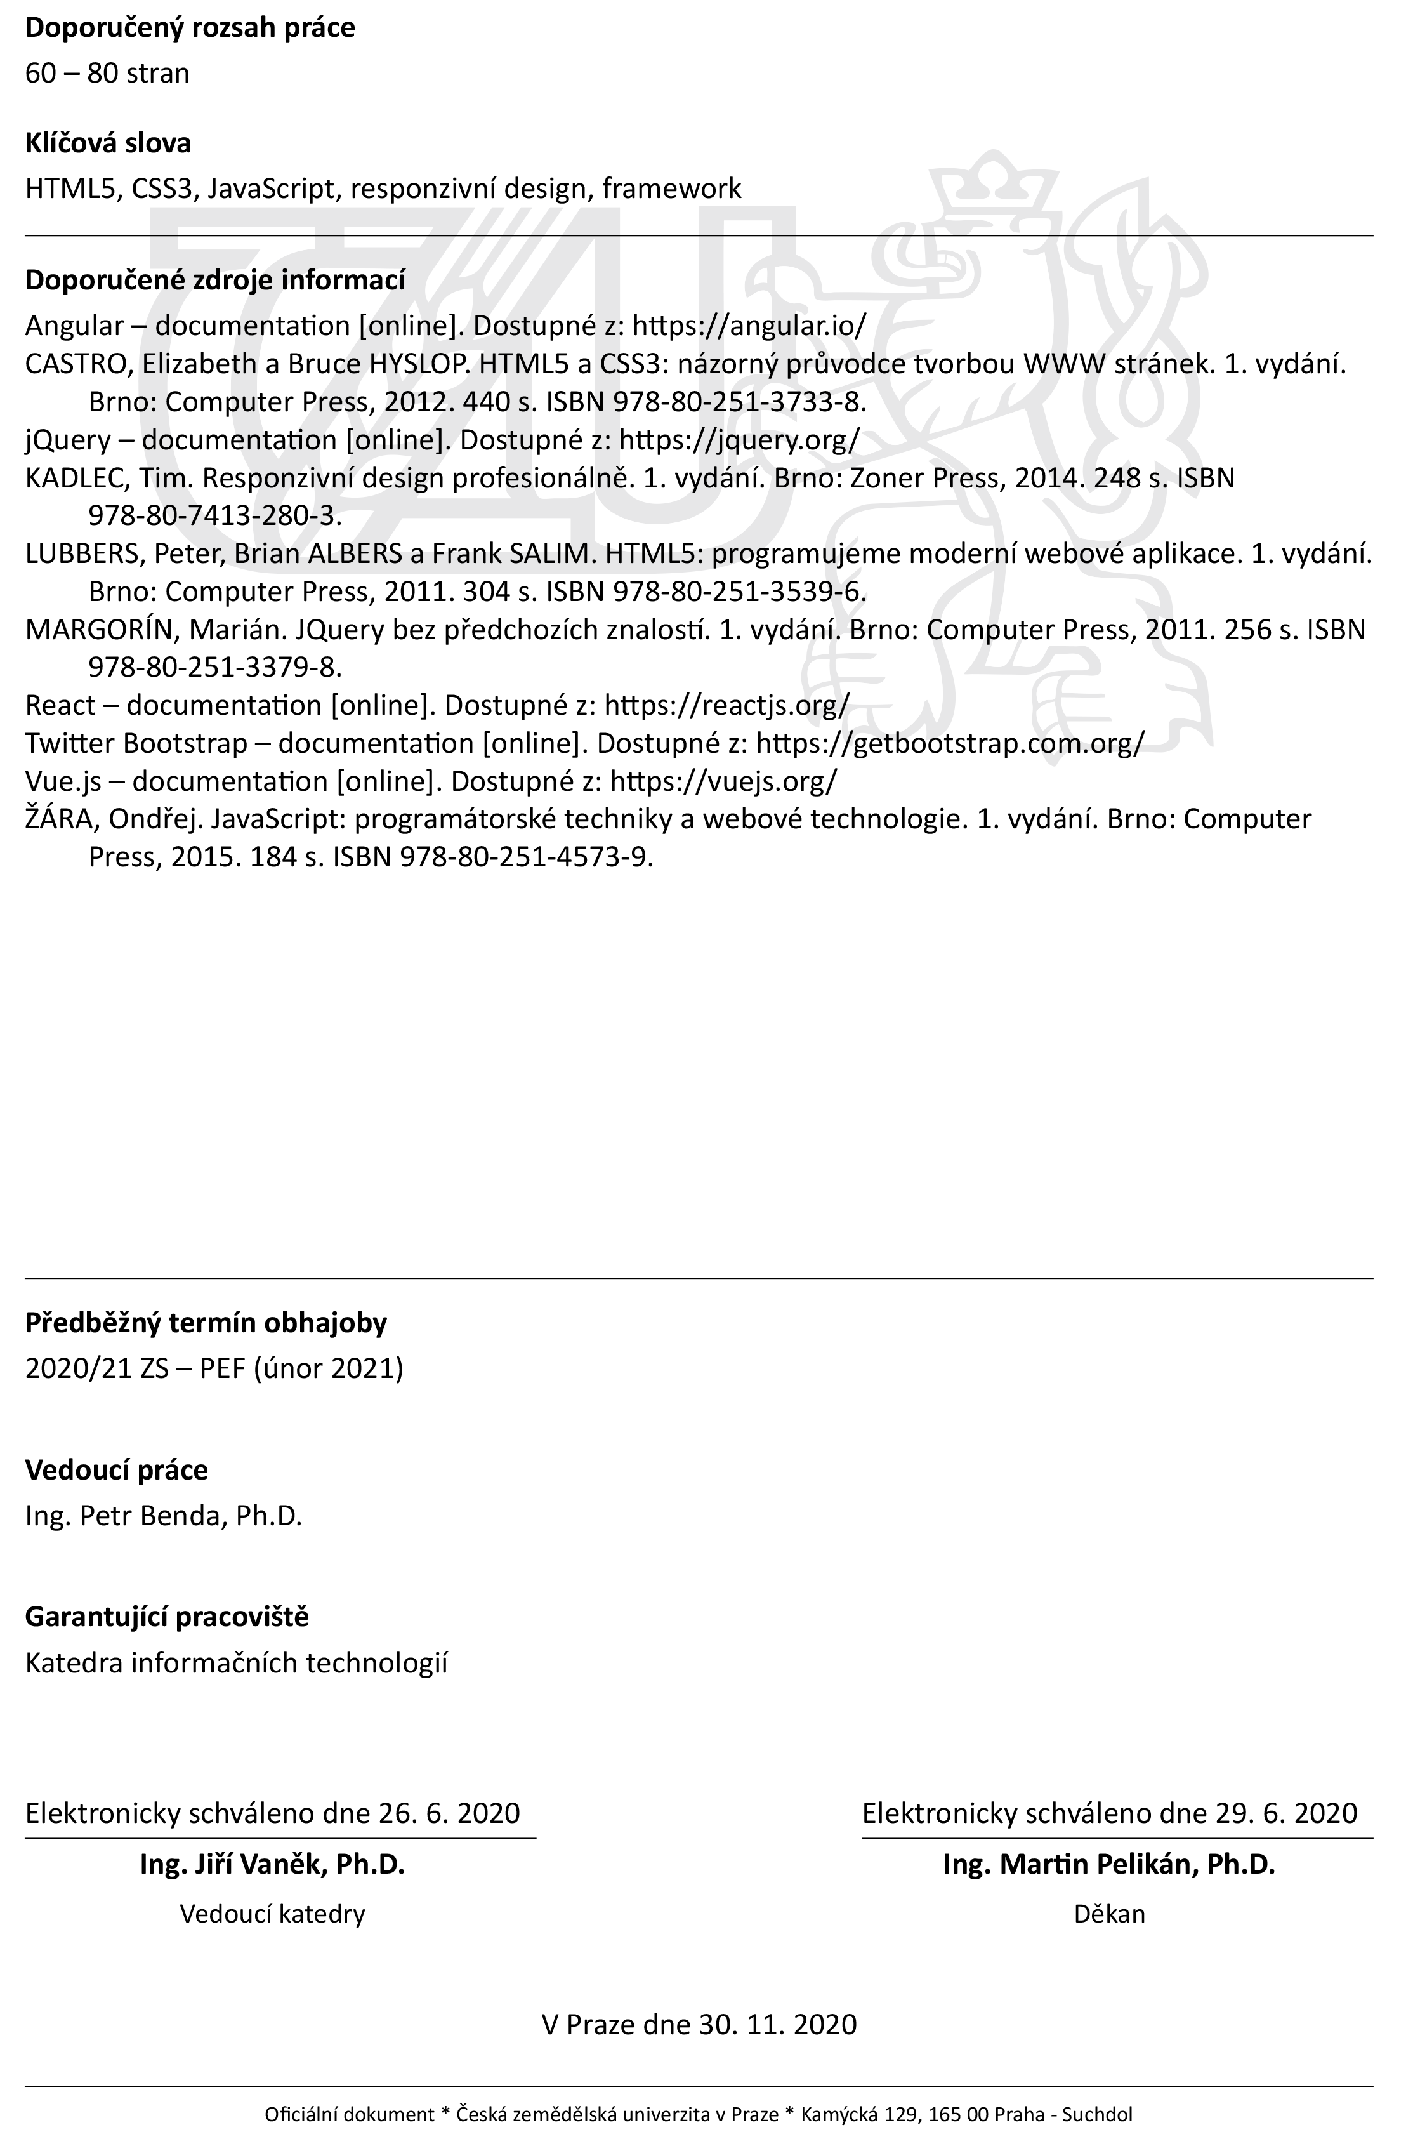

Čestné prohlášení


Prohlašuji, že svou diplomovou práci "Front-end design webových aplikací" jsem vypracoval samostatně pod vedením vedoucího diplomové práce a s použitím odborné literatury a dalších informačních zdrojů, které jsou citovány v práci a uvedeny v seznamu použitých zdrojů na konci práce. Jako autor uvedené diplomové práce dále prohlašuji, že jsem v souvislosti s jejím vytvořením neporušil autorská práva třetích osob.

V Praze dne 30.11.2020 ___________________________

Poděkování

Rád bych touto cestou poděkoval Ing. Petru Bendovi, Ph.D. za cenné podněty při vedení této práce.
Dále bych rád poděkoval všem lidem, kteří podporovali ve studiu. Zvláště pak MUDr. Juditě Ďurovské, Ph.D. za to, že výrazně přispěla k tomu, že jsem se mohl úspěšně vrátit ke studiu, které jsem měl v letech 2016 až 2019 přerušené ze zdravotních důvodů.
Front-end design webových aplikací

Abstrakt

Předmětem diplomové práce je Front-end design webových aplikací, kde se autor zaměřuje na analýzu běžně používaných JavaScript a UI frameworků. Poznatky vzešlé z analýzy jsou následně uplatněny na ukázkové aplikaci z oblasti zdravotnictví, která nese pracovní název „HealthCare-App“. Práce je rozdělena na dvě části.
V první části jsou popsána teoretická východiska. Jedná se tedy především o popis nejdůležitějších technologií a postupů týkajících se architektury moderních JavaScript frameworků. Následně jsou popsány nejdůležitější aspekty responzivního designu webových aplikací a možnosti usnadnění návrhu responzivních aplikací pomocí moderních UI frameworků. Na závěr této části je popsána vícekriteriální analýza variant, jejíž metodický postup je využit při analýze frameworků v druhé části práce.
Druhá část je věnována vlastní práci. Zde jsou na začátku popsány funkční a nefunkční požadavky ukázkové aplikace HealthCare-App. Následně je provedena vícekriteriální analýza variant s cílem nalézt jak u JavaScript, tak i u UI frameworků kompromisní variantu – tj. nejvhodnější frameworky pro implementaci této ukázkové aplikace. Vícekriteriální analýza je provedena pomocí metody váženého součtu. Výsledkem této analýzy je, že jako JavaScript framework je vhodné použít Angular. A jako UI framework pak Twitter Bootstrap.
Analýzou získané poznatky jsou následně prakticky uplatněny v ukázkové aplikaci HealthCare-App, která je následně otestována na různých typech koncových zařízení.

Klíčová slova: telemedicína, dotazník, statistika, front-end, Mobile First, design, JavaScript, HTML, CSS, Angular, React, PrimeNG, Bootstrap, Foundation
Web applications front-end design

Abstract

The subject of the master thesis is web application front-end design, where the author focuses on the analysis of commonly used JavaScript and UI frameworks. The findings of the analysis are then applied to a sample application in the field of healthcare, which has the working title "HealthCare-App". The work is divided into two parts.
The first part describes the theoretical background. It is therefore primarily a description of the most important technologies and procedures related to the architecture of modern JavaScript frameworks. Subsequently, the most important aspects of responsive design of web applications and the possibilities of facilitating the design of responsive applications using modern UI frameworks are described. At the end of this part, a multi-criteria decision analysis of variants is described, the methodological procedure of which is used in the analysis of frameworks in the second part of the work.
The second part is focused on the own work. There are described the functional and non-functional requirements of the sample HealthCare-App application. Subsequently, a multi-criteria decision analysis of variants is performed in order to find a compromise variant for both JavaScript and UI frameworks - the most suitable frameworks for the implementation of this sample application. Multi-criteria decision analysis is performed using the weighted sum method. The result of this analysis is that it is recommended to use Angular as a JavaScript framework. And as a UI framework it is recommended to use Twitter Bootstrap.
The knowledge gained through the analysis is then practically applied in the sample application HealthCare-App, which is then tested on various types of devices.

Keywords: telemedicine, questionnaire, statistics, front-end, Mobile First, design, JavaScript, HTML, CSS, Angular, React, PrimeNG, Bootstrap, Foundation

Obsah
1 Úvod 11
2 Cíl práce a metodika 14
2.1 Cíl práce 14
2.2 Metodika 14
3 Teoretická východiska 15
3.1 Popis nejpoužívanějších technologií 15
3.1.1 Front-end technologie 15
3.1.1.1 HTML a CSS 15
3.1.1.2 CSS preprocesory 16
3.1.1.3 JavaScript 16
3.1.2 Front-end JavaScript frameworky 17
3.1.2.1 Angular 17
3.1.2.2 React.js 18
3.1.2.3 Vue.js 18
3.1.2.4 jQuery 19
3.1.2.5 PrimeNG 19
3.1.3 Middleware a webové služby 20
3.1.3.1 JSON 20
3.1.3.2 XML-RPC 20
3.1.3.3 SOAP 21
3.1.3.4 REST 21
3.1.4 Back-end technologie 22
3.2 Responzivní design 23
3.2.1 CSS a responzivní design 23
3.2.1.1 Mediální dotazy (Media Queries) 23
3.2.1.2 Plovoucí struktury (Fluid Grids) 25
3.2.1.3 Škálovatelné obrázky (Scalable Images) 28
3.2.2 Princip Mobile First 30
3.2.3 UI frameworky 33
3.3 Model vícekriteriální analýzy variant 33
3.3.1 Saatyho metoda 35
3.3.2 Analýza metodou váženého součtu 36
4 Vlastní práce 38
4.1 Analýza požadavků 38
4.1.1 Funkční požadavky 38
4.1.2 Nefunkční požadavky 39
4.2 Porovnání JavaScript frameworků 40
4.2.1 Fáze č. 1 - Výběr podle aktivity vývojářské komunity 41
4.2.2 Fáze č. 2 – Zhodnocení kvality a kompatibilty zbylých frameworků 45
4.2.2.1 Angular 47
4.2.2.2 React 50
4.2.2.3 Ember 56
4.2.2.4 Vyhodnocení variant a nalezení nejlepší kompromisní varianty 58
4.3 Porovnání UI frameworků 61
4.3.1 Twitter Bootstrap 63
4.3.2 ZURB Foundation 67
4.3.3 Skeleton 69
4.3.4 Vyhodnocení variant a nalezení nejlepší kompromisní varianty 71
4.4 Implementace ukázkové aplikace 73
4.4.1 Angular a jeho konfigurace 73
4.4.2 Způsob využití CSS 73
4.5 Implementace jednotlivých komponent aplikace 74
4.5.1 Komponenta Login 74
4.5.2 Komponenta Overview 76
4.5.3 Komponenta Questionare 79
4.5.4 Komponenta Statistics 82
4.5.5 Komponenta Medication 87
4.5.6 Komponenta Profile 91
4.6 Testování 94
4.6.1 Manuální testování pro různá koncová zařízení 94
4.6.2 Unit testy 94
5 Výsledky a diskuse 96
5.1 Výsledky analýzy JavaScript frameworků 96
5.2 Výsledky analýzy UI frameworků 98
6 Závěr 101
7 Seznam použitých zdrojů 103
8 Přílohy 105
8.1 Příloha č. 1 105
8.2 Příloha č. 2 106
8.3 Příloha č. 3 107
8.4 Příloha č. 4 108
8.5 Příloha č. 5 109

Seznam obrázků
Obrázek 1: Ukázka využití datového atributu data-src pro načtení obrázků 29
Obrázek 2: Ukázka načtení obrázku z data-src pomocí JavaScriptu 29
Obrázek 3: Kriteriální matice 33
Obrázek 4: Saatyho matice 35
Obrázek 5: Frameworky – aktivita za poslední měsíc 41
Obrázek 6: Frameworky – aktivita za poslední rok 42
Obrázek 7: Ukázka implementace služby (service) v Angularu 47
Obrázek 8: Ukázka nadřazené (parent) komponenty a volání její sub-komponenty 48
Obrázek 9: Ukázka implementace sub-komponenty 48
Obrázek 10: Ukázka implementace služby (service) v Reactu 51
Obrázek 11: Ukázka implementace nadřazené (parent) komponenty v Reactu 51
Obrázek 12: Ukázka implementace sub-komponenty v Reactu 52
Obrázek 13: Mřížka a zlomové body v Bootstrapu 60
Obrázek 14: Podpora Bootstrapu na mobilních prohlížečích 61
Obrázek 15: Podpora Bootstrapu na desktopových prohlížečích 61
Obrázek 16: Podpora Foundation v jednotlivých webových prohlížečích 64
Obrázek 17: Zlomové body ve Skeleton 65
Obrázek 18: Komponenta Login v mobilní verzi 70
Obrázek 19: Komponenta Login v desktopové verzi 71
Obrázek 20: Komponenta Overview v mobilní verzi 72
Obrázek 21: Komponenta Overview v desktopové verzi 73
Obrázek 22: Hlavní menu v mobilní verzi 74
Obrázek 23: Komponenta Questionniare v mobilní verzi 76
Obrázek 24: Komponenta Questionnaire v desktopové verzi 77
Obrázek 25: Komponenta Statistics v mobilní verzi – spojnicový graf 79
Obrázek 26: Komponenta Statistics v desktopové verzi – spojnicový graf 80
Obrázek 27: Komponenta Statistics v mobilní verzi – pavučinový teorém 81
Obrázek 28: Komponenta Statistics v desktopové verzi – pavučinový teorém 82
Obrázek 29: Komponenta Medication v mobilní verzi 84
Obrázek 30: Přidání nové medikace v mobilní verzi 85
Obrázek 31: Přidání nové medikace v desktopové verzi 86
Obrázek 32: Komponenta Profile v mobilní verzi 87
Obrázek 33: Komponenta Profile v desktopové verzi 88
Obrázek 34: Zdrojový kód unit testů pro komponentu Login 90
Obrázek 35: Výsledek spuštěných unit testů pro komponentu Login 91
Obrázek 36: Celkový užitek variant – JavaScript frameworky 94
Obrázek 37: Celkový užitek variant – UI frameworky 96

Seznam tabulek
Tabulka 1: Funkční požadavky 37
Tabulka 2: Kritéria pro vícekriteriální analýzu JavaScript frameworků 44
Tabulka 3: Ohodnocení variant podle jejich kritérií 54
Tabulka 4: Stanovení vah kritérií dle dle Saatyho metody 55
Tabulka 5: Stanovení ideální a bazální varianty 55
Tabulka 6: Kriteriální matice R 56
Tabulka 7: Celkový užitek variant a jejich pořadí 56
Tabulka 8: Kritéria pro vícekriteriální analýzu UI frameworků 57
Tabulka 9: Ohodnocení variant podle jejich kritérií 66
Tabulka 10: Stanovení vah kritérií dle dle Saatyho metody 66
Tabulka 11: Stanovení ideální a bazální varianty 67
Tabulka 12: Kriteriální matice R 67
Tabulka 13: Celkový užitek variant a jejich pořadí 67

Úvod
V dnešní době by se dalo říci, že internet téměř hýbe světem. Jedná se o relativně mladou (zhruba 30 let starou) počítačovou síť, která se však v průběhu těchto 30 let velmi rychle rozvíjela. Tím pochopitelně i významně rostl počet lidí, kteří jsou připojeni
k internetu a využívají ho stále více k činnostem, pro které museli ještě před pár lety obcházet různé instituce (úřady, lékaře atd.), či místo využívání webových aplikací vyplňovat různé papírové formuláře apod.
Zároveň v posledních letech výrazně roste se i počet uživatelů, kteří si webové aplikace prohlíží i z jiných zařízení než z desktopů. A sice z tabletů a především z chytrých mobilních telefonů. Pro taková zařízení je potřeba Front-end webových aplikací optimalizovat a zpravidla i zjednodušit oproti desktopové verzi. A to logického důvodu, neboť mobil má obvykle menší displej s orientací na výšku a disponuje i menším výkonem než klasický počítač. Koncept optimalizace Front-endu webových aplikací pro různá koncová zařízení se označuje jako responzivní design. Weby s podporou responzivního designu lze snadněji navrhovat s využitím nějakých UI frameworků určených pro tyto účely – např. Twitter Bootstrap či ZURB Foundation.
Taktéž roste komplexnost webových aplikací a je velmi žádoucí webové aplikace stavět podle konceptu tzv. Single Page Application (SPA) , kdy k překreslení určité části kódu v DOMu webové prezentace není potřeba v prohlížeči znovu načíst celý web, ale jen zavolat HTTP požadavek na tu konkrétní část webu. K tomu slouží především moderní JavaScriptové frameworky, jakými jsou například Angular, React a několik dalších frameworků.
Důležitou součástí této diplomové práce bude porovnání různých UI a JavaScript frameworků a následný výběr těch nejvhodnějších pro implementaci ukázkové responzivní webové aplikace.
Jednou z oblastí, kam internet (a s ním i responzivní webové aplikace) v poslední době proniká, je zdravotnictví. Zdravotnictví v rámci těchto zmiňovaných zhruba 30 let dlouho fungovalo spíše v „papírové“ podobě, neboť zdravotnictví je jako obor specifické tím, že provést zde jakoukoliv inovační změnu obvykle trvá delší dobu. Nicméně i tak se stále více do popředí dostává moderní koncept zdravotnictví, který se někdy nazývá jako „telemedicína“. Vzhledem k tomu, že se autor této práce o zdravotnictví dlouhodobě zajímá, tak v rámci analýzy a následné syntézy front-end designu webových aplikací budou poznatky vzešlé z analýzy aplikovány na ukázkové responzivní webové aplikaci právě
z oblasti telemedicíny.
Ukázková responzivní webová aplikace ponese pracovní název „HealthCare-App“. Aplikace by měla sloužit pro usnadnění komunikace mezi lékařem a jeho pacienty, kteří se u daného lékaře léčí dlouhodobě s nějakým chronickým onemocněním. Základní myšlenkou aplikace je fakt, že pokud se pacient dlouhodobě léčí s nějakým chronickým onemocněním, tak zpravidla mnohokrát navštíví svého ošetřujícího lékaře. A také má daný pacient obvykle (především na začátku léčby) mnoho otázek. Otázky, které dostává ošetřující lékař, se zpravidla velmi často opakují a ve velké většině otázky od pacientů obvykle nebývají nijak extrémně závažně z hlediska následného klinického stavu pacientů. Zásadním problémem je fakt, že lékař takových otázek dostane každý den mnoho a tyto
e-mailové otázky nejsou nijak strukturované - například podle závažnosti klinického stavu daného pacienta. To znamená, že není ve časové kapacitě ošetřujícího lékaře (a často ani jeho sestry) všechny dotazy od pacientů za den projít a tím se snadno může stát, že se
k ošetřujícímu lékaři nedostane nějaký závažný dotaz od pacienta, který je vhodné urychleně začít řešit – a to dříve, než na další domluvené osobní kontrole mezi pacientem
a jeho lékařem.
Typickým příkladem diagnózy, kdy se může měnit pacientův stav mezi dvěma kontrolami (a pacient má potřebu to řešit se svým lékařem) je lymská borelióza
v chronickém stádiu. Lymská borelióza je infekce bakteriálního původu přenášena na člověka nejčastěji klíštětem. Pokud se tato nemoc zachytí brzy, když je ještě v akutním stádiu, tak na léčbu zpravidla stačí 21 dní antibiotik, po kterých je pacient bez větších komplikací vyléčen.
Pokud se nemoc u pacienta včas nerozpozná, když je ještě v akutním stádiu, tak může přejít do chronického stadia. A tady je již léčba podstatně delší a komplikovanější.
Již nestačí pouhá jedna antibiotika na 21 dní, ale nasazuje se obvykle dlouhodobý komplexní protokol, kdy pacient postupně vystřídá všechno možné – antibiotika (obvykle v kombinaci), imunoglobuliny atd. Velmi často se stává, že pacientův stav po určité době od nasazení této léčby začne kolísat podle toho, jak pacient reaguje na léčbu, neboť dochází k tzv. Jarisch-Herxheimerově reakcím . To znamená, že pokud má daný pacient správně nastavenou léčbu, tak by jeho klinický stav sice měl mít zlepšující se trend, ale dočasně se může i zhoršovat a následně opět zlepšovat.
A přesně v takové situaci má pacient, jež se léčí s chronickou boreliózou či nějakou jinou chronickou nemocí, obvykle potřebu kontaktovat svého lékaře s dotazem, jestli je vše v pořádku, když jeho klinický stav takto kolísá. Kromě dotazů týkajících se Jarisch-Herxheimerových-reakcí naopak může mít lékař i zájem zeptat se pacienta typicky třeba po dvou týdnech od nasazení léčby, jak se mu daří a jestli dané léky zabírají. Opět se lékaři hodí mít tuto konverzaci nějak systematicky kategorizovanou.
A přesně to je hlavní myšlenka této aplikace - možnost systematické komunikace mezi lékařem a pacientem podle moderního konceptu, který se ve zdravotnictví někdy nazývá jako “telemedicína”.
Ukázková aplikace bude navržena jako responzivní webová Single-Page aplikace, která bude implementována s využitím nějakého moderního JavaScript a UI frameworku. Před samotnou implementací bude provedena srovnávací analýza nejpoužívanějších JavaScript a UI frameworků, jejíž výsledek bude výběr toho nejvhodnějšího řešení pro dané požadavky aplikace.
Z hlediska funkčních požadavků bude aplikace navržena tak, že každý pacient bude mít svůj uživatelský účet, pod kterým bude s aplikací pracovat. Po přihlášení bude pacient pravidelně vyplňovat dotazník týkající se jeho aktuálních symptomů, který bude v grafu přehledně vyhodnocován a porovnáván s předchozím vyplněním symptomů ze strany pacienta. Data pro tyto grafy budou získávána tak, že jednotlivé odpovědi budou obodovány podle toho, jak pacient odpoví. Tyto body se následně sečtou a součet zanese do grafu k danému dotazníku.

Cíl práce a metodika

Cíl práce
Hlavním cílem diplomové práce je analýza a porovnání způsobu tvorby moderních webových technologií zaměřených na front-end design.
Dílčí cíle práce jsou:
- V rámci případové studiu porovnat možnosti nejrozšířenějších UI a JavaScript frameworků.
- Vytvořit a na základě vhodně identifikovaných metod a postupů otestovat vzorovou aplikaci.
- Formulovat obecné a specifické závěry.

Stěžejní částí práce je tedy provedení analýzy, jaká specifika obnáší zobrazení responzivních webových aplikací na různých zařízeních, jež mají různou velikost displeje (typicky desktop, tablet, mobil). Analyzované poznatky budou prakticky využity ve webové aplikaci z oblasti zdravotnictví, která pro účely této práce ponese název „HealthCare-App“.

Metodika
Z pohledu metodiky budou především srovnávány jednotlivé UI a JavaScript frameworky určené pro tvorbu moderních Front-end aplikací.
Konkrétně bude u JavaScript frameworků analyzováno a následně srovnáváno:
- Aktivita vývojářské komunity u jednotlivých JavaScript frameworků za poslední měsíc a za poslední rok
- Nedůležitější části architektury JavaScript frameworků podle následujících kritérií:
  - Velikost frameworku
  - Architektura a API
  - Nástroje
  - Komponenty
Architektura JavaScript frameworků bude posouzena v návaznosti na požadavky ukázkové webové aplikace HealthCare-App, která bude implementována ve fázi konceptu. Posouzena bude na základě výsledků provedené vícekriteriální analýzy variant – konkrétně metodou váženého součtu.
Jednotlivé UI frameworky budou taktéž analyzovány a následně srovnávány podle vícekriteriální analýzy variant – metodou váženého součtu. Sledována budou tato kritéria:
- Velikost frameworku
- Mřížka a zlomové body
- Responzivní ovládací prvky
- Customizace
- Podpora webových prohlížečů

Správnost zobrazení aplikace na různých zařízeních (desktop, tablet, mobil) bude ověřena u ukázkové aplikace v rámci uživatelského testování. Dále budou pro vybranou funkcionalitu napsány unit testy.

Teoretická východiska

Popis nejpoužívanějších technologií

Front-end technologie

HTML a CSS
HTML je jazyk definovaný konsorciem W3C. A je určený pro definici struktury webové stránky. HTML konkrétně umožňuje:
- Publikovat online dokumenty s nadpisy, texty, tabulkami, seznamy, fotogaleriemi atd.
- Načíst online informace kliknutím na hypertextové odkazy.
- Navrhnout formuláře určené pro provádění transakcí se vzdálenými službami, pro hledání informací, zadávání rezervací, objednávání produktů atd.
- Zahrnout tabulky, videa, zvukové nahrávky a další aplikace přímo do těchto online dokumentů.
Struktura webové stránky se v HTML píše pomocí tzv. HTML tagů – např. <h1>, <p>, <table>, <ul>, <img> atd.
CSS je jazyk definovaný taktéž konsorciem W3C. A slouží k definování vizualní podobě dané webové stránky, jejíž struktura se nadefinuje v HTML. U jednotlivých HTMl elementů můžeme pomocí CSS definovat barvy, layout, fonty atd. To umožňuje přizpůsobit webovou stránku různým typům zařízení (pomocí návrhu responzivního designu). CSS je nezávislý na HTML a lze jej použít v jakýmkoliv značkovacím jazykem založeným na XML. Výhoda oddělení struktury webu (HTML) od jeho grafické podoby (CSS) spočívá ve snadnější údržbě webu, sdílení stylů mezi různými stránkami a schopnost přizpůsobit stránky různým prostředím.

CSS preprocesory
CSS preprocesory v podstatě napravují staré neduhy čistého CSS, které v podstatě neumožňuje ve stylech definovat proměnné, funkce či zanořování selektorů do stromové struktury. A přesně tyto nedostatky řeší CSS preprocesory, které následně v nich napsané styly konvertují do standardního CSS tak, aby mu rozuměly i webové prohlížeče.
„Proměnné výhodně použijete na výčet barev nebo šířek bloků. Výrazy a vestavěné funkce vám pak pomohou s jejich použitím - nebudete již muset sčítat okraje a šířky, napíšete prostě jen margin-left: 20px + $aside-width a je to. Podobně na barvu textu se může hodit color: darken(@cocacola-red, 10%);.
Určitě jste také již kódovali styl pro nějakou zvláštní část stránky a po chvilce jste zjistili, že vám deset pravidel pod sebou začíná např. .footer. V takovém případě jistě oceníte vnořování. Objektové vlastnosti vám umožňují deklarovat si kousky kódu a pak je opakovaně používat na mnoha místech a dokonce i dědit od nich. Bystřejší už vědí, že přesně toto budou chtít použít na rozložité střípky CSS3. Použití pak bude jednoduché: .rounded-corners(10px);.“
Používají se především 3 různé preprocesory a to, LESS, SASS (nebo SCSS ) a Stylus. V ukázkové aplikaci této práce bude použit SCSS, neboť se v současné době jedná v podstatě o standard na poli CSS preprocesorů.

JavaScript
JavaScript jako programovací jazyk prošel v posledních pár letech velmi výrazným rozvojem. A lze s určitou nadsázkou říci, že JavaScript, který se používal pro vývoj aplikací cca. Před 10 lety je vlastně úplně jiný JavaScript, než ten, jež se pro vývoj moderních Front-end aplikací používá dnes. Tento trend je patrný zejména od roku 2012, kdy Google vydal první verzi populárního frameworku AngularJS. Taktéž v této samé době došlo k bouřlivému rozvoji chytrých telefonů a tabletů, které zásadním způsobem proměnily způsob, jakým se dnes vyvíjí Front-end webových aplikací.

Front-end JavaScript frameworky

Angular
„Angular je frontendový framework pro tvorbu webových aplikací. Staví na komponentové architektuře se službami a používá jazyk TypeScript (TS) namísto čistého JavaScriptu.“
„Angular je zcela postaven na tzv. komponentách. Základem každé komponenty je programová třída (class) a tím pádem staví na základech objektově orientovaného programování (dále jen OOP). K této třídě pak Angular naváže vlastní HTML šablonu a dokonce i CSS pomocí tzv. direktiv. Tímto způsobem můžeme pak rozdělit webovou stránku na samostatné celky a poskládat ji právě pomocí principů OOP. Např. menu bude komponenta, komentáře na stránce budou komponenta a vlastně i celá stránka bude komponenta skládající se s dílčích celků. A stejně jako v objektovém programování mají tyto komponenty vlastní izolovanou funkcionalitu a snaží se být ideálně znovupoužitelné.
To tedy máme vykreslování a funkcionalitu na stránce. Co nám ale ještě chybí, je samotná logika aplikace. Pro tu se v Angularu používají tzv. služby. Ty slouží např. pro komunikaci a distribuci dat mezi klientskou aplikací v Angularu a serverovým API. Jednotlivé komponenty pak mohou využívat tyto služby pro svoji potřebu a získají je pomocí tzv. Dependency Injection (DI), kterou tento framework také obsahuje.
Na závěr je dobré říct, že komponenty i služby se pak dále dají logicky rozdělit do tzv. Modulů.“ 7
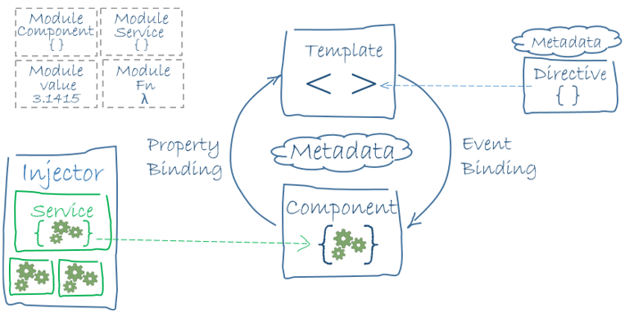
Obrázek: Architektura Angularu ⁷

React.js
„React je JS open-source knihovna od společnosti Facebook pro tvorbu uživatelského rozhraní (UI). Na rozdíl od různých kompletních frameworků (např. Angular) se tedy soustředí na jednu specifickou oblast a pokud se na ní podíváme z hlediska klasické MVC architektury, tvoří právě a pouze view, tedy vrstvu pohledu, která prezentuje data uživateli. A pravděpodobně jste si všimli, že v současné době je jednou z nejoblíbenějších a nejžádanějších knihoven s velkou komunitou vývojářů.“ 7
„Na úvod je také důležité říct něco o aspektech této knihovny a o vlastnostech aplikací v ní vytvořených. Základním stavební kámen zde tvoří tzv. komponenty (components), což jsou různé znovupoužitelné HTML elementy se zapouzdřenou funkcionalitou, jejichž skládáním vzniká komplexní UI aplikace. Tyto komponenty pak mají své vlastnosti (props) a zpravují svůj vnitřní stav (state). Tento deklarativní způsob práce s daty aplikace vede k více předvídatelnému chování i lehčímu ladění a to může být právě jeden z důvodů, proč je tato knihovna tak populární. Také si díky tomu dobře rozumí s dalšími podobně zaměřenými knihovnami jako je např. Redux.“

Vue.js
„Vue.js je frontend framework pro tvorbu reaktivních webových aplikací. Má vlastní systém komponentů, routingu a dalších pár vychytávek. Může se psát v JavaScriptu, ale má také nativní podporu pro TypeScript. Byl vytvořen vývojářem Evan You.“
„Proč by jsme zrovna měli psát web ve Vue namísto oblíbeného Reactu a nebo enterprise Angularu? Spoustu začátečníků se k Vue obrací kvůli jednoduchosti. Místo toho, aby jsme jako v Reactu psali celý frontend v JSX, můžeme psát normální HTML a tomu dát potom život pomocí Vue. Kromě toho má Vue.js optimalizovaný výkon a jeho minifikovaná verze má pouze kolem 20KB.“
Dle zkušeností autora této práce je Vue.js svou architekturou nejvíce podobné známému a hojně používanému frameworku React.

jQuery
jQuery patřilo svého času mezi nejrozšířenější JavaScript knihovnu, kterou znal každý, kdo se nějakým způsobem zajímal o Front-end webových aplikací. První verze jQuery vyšla již v roce 2006 a představovala tehdy takovou menší revoluci, neboť konečně bylo možné DOM zapouzdřit do předem otestovaných jQuery funkcí a tím se vyhnout velkým problémům s nekompatibilitou tehdejších webových prohlížečů.
V dnešní době však jQuery pomalu ztrácí na svém významu, neboť se v něm sice dá pořád dobře pracovat s DOMem, ale jQuery nenabízí (na rozdíl od frameworků jako např. Angular či React) takové možnosti pro napsaní dobře strukturované MVC nebo MVVM aplikace.
„Knihovna má jednoduchou syntaxi, výrazně zjednodušuje manipulaci s obsahem stránky, reakci na události, animace a používání AJAXu. Její největší síla ale pravděpodobně spočívá v obrovském množství jQuery pluginů, které můžeme pro své stránky stáhnout a získáme tak bez práce interaktivní galerie, carousely, rozšířené formulářové prvky a podobně. I když doba její největší popularity již pominula, stále by měla patřit do základního povědomí frontendistů a je nadále masově užívána nejpopulárnějšími frameworky jako je např. Samotný CSS framework Bootstrap. Konkurenci jQuery v poslední době představují komplexnější vícevrstvé frameworky jako je např. Angular nebo React.“

PrimeNG
PrimeNG je komplexní knihovna různých UI komponent pro Angular. Ve své původní verzi v podstatě vychází z PrimeFaces , které poskytují UI komponenty aplikacím napsaným v Javě. Nabízí tedy různé prvky, které se dají použít v Angular aplikaci ve formě Angular komponent. Obsahuje například komponenty pro formulářové prvky, tlačítka, vizualizace dat (např. stromové struktury či tabulky), různé panely (např. Toolbar, Fieldset, Scrollpanel atd.), upload souborů, menu, grafy, notifikace, fotogalerie či komponentu pro Drag&Drop . Všechny komponenty mají propracované API, pomocí kterého lze individuálně upravit chování daných komponent.

Middleware a webové služby
Webové služby slouží v moderních webových aplikacích jako tzv. „mezivrstva“ pro komunikaci a výměnu dat mezi Front-endem a Back-ednem. Architektura takových aplikací je obvykle navržena tak, že se domluví společné API pro Front-end a Back-end. V rámci tohoto API se nadefinují webové služby pro jednotlivé operace s daty. Následně podle pravidel architektury klient-server pošle Front-end HTTP request na daný endpoint a Back-end vrátí HTTP response. Pro přenos dat mezi Front-endem a Back-endem se jako datový formát používá nejčastěji JSON. A z protokolů pro webové služby se nejvíce používají REST nebo SOAP.

JSON
„JSON (JavaScript Object Notation) je jednoduše řečeno formát pro přenos dat, podobně jako SOAP nebo XML-RPC. Na rozdíl od těchto dvou formátů však formát JSON není založen na formátu XML. Jedná se o kód v JavaScriptu, který je volně založen na definicích a formátech ve stylu jazyka C. Ačkoli má tento formát v názvu slovo JavaScript, nabízí pro mnoho programovacích jazyků pracujících na straně serveru parsery. Díky tomu a také své netěžkopádnosti se stal populární alternativou k XML pro komunikaci mezi webovým prohlížečem a serverem.“

XML-RPC
Jedná se o protokol, který využívá XML k zakódování své výzvy a HTTP jako transportní mechanismus, který umožňuje aplikacím napsaným v různých programovacích jazycích komunikaci mezi různými počítačovými architekturami a jejich operačními systémy. Také se obecně používá na XML pro vzdálené volání procedur, a to nezávisle na specifickém protokolu.

SOAP
„SOAP, dříve známý jako Simple Object Access Protocol (zkratka přišla až ve verzi 1.2), se zrodil krátce po příchodu XML-RPC, Byl vytvořen skupinou vývojářů s kořeny ve společnosti Microsoft. Zajímavé je, že tvůrce XML-RPC.“
„Podobně jako XML-RPC je i SOAP protokol postavený na XML. SOAP však napravuje spoustu nedostatků XML-RPC – jmenovitě absenci uživatelských datových typů, lepší podporu znakových sad a elementární zabezpečení. Jednoduše řečeno je to mocnější a flexibilnější protokol než než REST i XML-RPC. Naneštěstí s touto flexibilitou jdou ruku v ruce i určité nevýhody. Protokol SOAP je mnohem složitější a náročnější na použití. Ačkoli může SOAP pracovat sám o sobě, je mnohem užitečnější ve spojení s dalším standardem postaveným na XML nesoucím název WDSL( Web Services Descriptor Language).“
Proto je pro práci s protokolem SOAP dobré také znát XDSL a XSD.

REST
REST (Representational State Transfer) je v současnosti velmi populární pro využití ve webových službách. Nejedná se o formální standard, nýbrž spíše o styl architektury.
„V praxi je REST jednoduchý a flexibilní. Podobně jako v případě XML-RPC odešle klient požadavek serveru. Zde ale veškerá podobnost končí. Požadavky REST jsou jednoduše požadavky HTTP. Může se použít kterákoli z pěti standardních metod protokolu HTTP, kterými jsou GET, POST, PUT, DELETE a HEAD. Poslední tři jsou ve světě vývoje webových aplikací poměrně vzácné a nejinak je tomu i v případě REST. Převažují metody POST a GET. Mnoho rozhraní API však aktuálně používá GET i v případech, kdy je vhodnější použít POST. V každém případě však požadavky REST pracují velmi podobně jako když webový prohlížeč otevře stránku z webového serveru.
Akceptované parametry jsou definované v rozhraní API. V případě REST využívající metodu GET se budou parametry nacházet v URL. Nijak se to neliší od běžného předávání parametrů metodou GET jejich připojením k URL. Není třeba naše požadavky formátovat do XML.
Podobně návratová hodnota závisí zcela na API. Mnoho API vrací určitou strukturu XML. Jiné jednoduše vrací řetězec bez jakékoli strukturalizace, Druhý jmenovaný způsob je častý obzvlášť u odpovědi, které obsahují pouze jednu hodnotu namísto více hodnot. Nevrací se žádná strukturalizovaná chybová hlášení. API definuje, jakým způsobem bude informovat o chybě. Je zcela na nás, abychom se rozhodli, jakým způsobem zpracujeme tuto odpověď.“
REST se při volání REST požadavku ze strany klienta na server obvykle používá ve spojení s AJAX .
„AJAX (Asynchronous JavaScript And XML) je označení technologie, pomocí které můžeme z JavaScriptu provádět HTTP požadavky. Je to jako bychom do adresního řádku prohlížeče zadali nějakou webovou adresu. Prohlížeč odešle HTTP požadavek a stáhne data na dané adrese (např. HTML kód webové stránky). AJAX nám umožňuje toto provést přímo v javascriptovém kódu a hlavně na pozadí, aniž by se stránka, na které se nacházíme, musela přenačíst.“
XML v názvu AJAXu může být zavádějící, protože pomocí AJAXu lze posílat a přijímat v podstatě jakýkoliv datový formát. Přičemž nejčastěji se v souvislosti s moderními JavaScript frameworky pro tento účet používá JSON.

Back-end technologie
Předmětem této diplomové práce je především analýza a implementace Front-end technologií s ohledem na zobrazení na jednotlivých koncových zařízeních (mobil, tablet, desktop). Nicméně žádný Front-end webové aplikace nemůže existovat bez příslušného Back-endu. A proto je vhodné uvést také alespoň základní popis nejdůležitějších Back-end technologií. Pro vývoj na straně Back-endu se obvykle používá jeden z těchto programovacích jazyků: JAVA, .NET, Node.js, PHP a Python.
JAVA a .NET se používají zpravidla na velké korporátní systémy (např. v bankách), kde je požadavek na vysokou robustnost systémů.
Na menší projekty se naopak může použít Node.js, PHP a nebo poslední dobrou získává velkou oblibu i Python.
Pokud je daná aplikace navržena tak, že je od sebe striktně oddělen Front-end a Back-end a mezitím je nějaký middleware, tak je z pohledu Front-endu vlastně v podstatě jedno, jaké technologie jsou použity na Back-endu. A to z důvodu, že takový Front-end pouze stahuje či posílá data pomocí definovaných definovaných webových služeb a jak tyto webové služby následně spolupracují s Back-endem již není pro Front-end příliš podstatné. Ale samozřejmě pokud se podíváme na systém jako celek (tj. na Front-end a Back-end dohromady), tak z hlediska například škálovatelnosti, rozšiřitelnosti, znovupoužitelnosti, výkonnosti atd. hraje volba technologie na Back-endu důležitou roli při vývoji daného systému/aplikace.

Responzivní design
„V květnu 2010 napsal Etham Marcotte článek pro web A List Apart s titulkem „Responsive Web Design“. Přístup, který zde popisoval, byl sice jednoduchý, ale zároveň revoluční. Použil k tomu tři základní nástroje – mediální dotazy (media queries), plovoucí struktury (fluid grids) a škálovatelné obrázky (scalable images) – web, který se báječně zobrazoval na mnoha různých rozlišeních.“ Všechny tyto tři důležité nástroje pro tvorbu responzivního designu budou popsány v této kapitole.
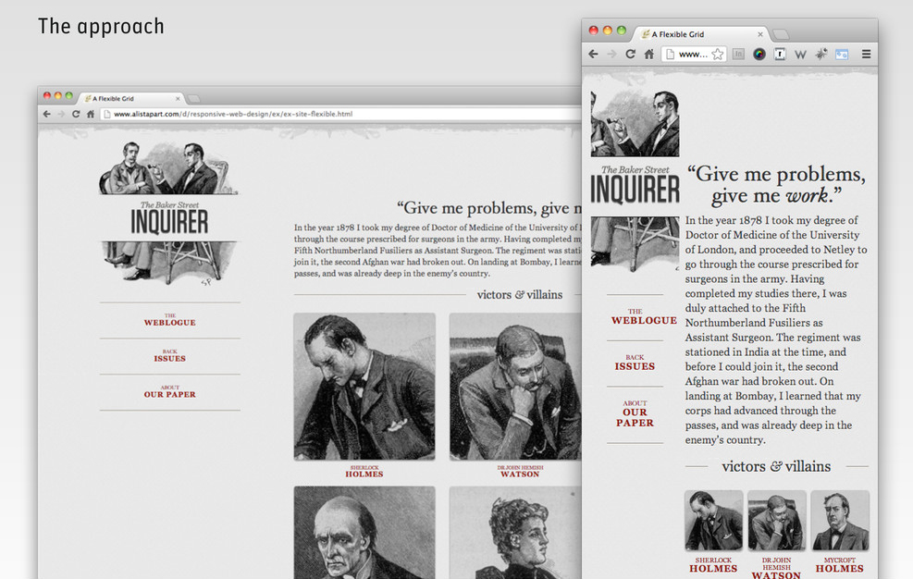
Obrázek: První responzivní web od Ethama Marcote

CSS a responzivní design

Mediální dotazy (Media Queries)
Mediální dotazy (Media Queries) jsou důležitou součástí CSS. V CSS stylech se zapisují pomocí pravidla @media.
Pravidla @media se v poprvé objevilo v CSS2 a sloužilo tehdy k tomu, aby bylo možné rozlišit styly pro různá zařízení. Konkrétně pravidlo nabízelo rozlišit styly pro obrazovky (screen), tisk (print) a čtečky obrazovky (screenreaders). Nejčastěji se v té souvislosti pravidlo @media používalo pro stylování tiskové verze webu.
S příchodem CSS3 došlo u Media Queries k vylepšení o bližší specifikaci vlastnosti médií, na kterých se daný web zobrazuje. Od CSS3 tedy mohou být Media Queries využity pro kontrolu (a tím i pro napsání vlastních stylů pro danou podmínku) u mnoha věcí jako např.:
- výšku a šířku viewportu
- výšku a šířku obrazovky zařízení
- orientaci (tj. jestli je mobil či tablet pracuje v režimu portrait nebo landscape)
- rozlišení
Využívání těchto možností je velmi oblíbené a důležité při stylování webu podle konceptu responzivního designu. Je totiž díky tomu možné nadefinovat tzv. breakpointy. Breakpointy v praxi fungují tak, že stanovují jak má být ten či onen prvek při dané podmínce (Media Query) nastylován.
Anatomie Media Query je složena z typu média (media type, kde výchozí hodnotou je „all“, tedy, že se daná query týká všech zařízení) a podmínky obsahující vlastnosti média (media features). U media feature se obvykle vlastnost (např. max-width) a její definovaná hodnota či rozmezí více hodnot.

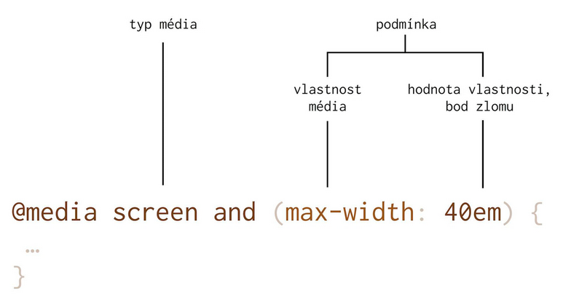
Obrázek: Anatomie Media Query 26

V praxi tak můžeme můžeme nadefinovat nadefinovat, že nadpis h1 má velikost fontu 2 em. Ale při maximální šířce obrazovky do 40 em má mít tento element velikost pouze 1.5 em. Zápis takového pravidla bude vypadat následovně:
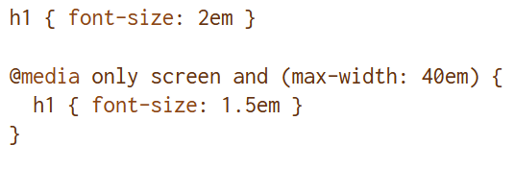
Obrázek: Media Query

Plovoucí struktury (Fluid Grids)
„Umisťovat jednotlivé prvky designu v rámci nějaké mřížky je neobyčejně oblíbená praktika, která je o mnoho dekád starší než web samotný. Mřížky pomáhají docílit nejenom vyváženosti správných rozestupů, ale také přehledného uspořádání prvků na stránce. Dobře implementovaný mřížkový systém (grid system) způsobuje, že web vypadá méně chaoticky, je lépe čitelný a lépe se také prohledává.“
Další důležitou částí responzivního designu je tedy tzv. Fluid Grid. Koncept Fluid Gridu je postaven na myšlence, že se obrazovka dané webové stránky rozdělí na sloupce a řádky. Sloupců, na které se může obrazovka rozdělit je obvykle 12 a důležité je, že šířka těchto sloupců musí být tzv. fluidní. To znamená, že se musí automaticky přizpůsobovat šířce obrazovky, na které se příslušná webová stránka zobrazuje.
Myšlenka tohoto sloupcového layoutu je taková, že pokud budu mít např. Webovou stránku formulářem, tak:
- Na mobilu se formulářové pole zobrazí přes celou šířku obrazovky (tj. využije se k tomu všech 12 sloupců).
- Na tabletu, kde je obrazovka větší, tak už můžeme to samé pole zobrazit jen na určitou část obrazovky a vedle něj třeba dát další pole (tj. každé formulářové bude zabírat polovinu šířky obrazovky, tzn. 6 sloupců).
- Na desktopu je obrazovka ještě větší, takže je možné například zobrazit každé pole vedle sebe jen na třetinu stránky (tj. každé zabere 4 sloupce).
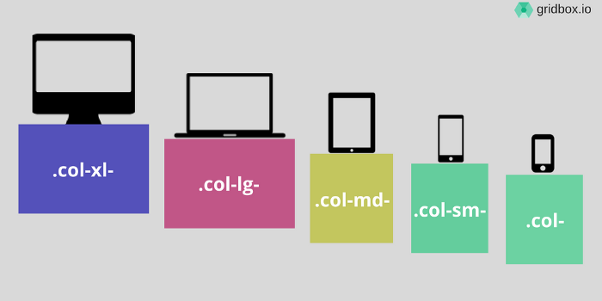
Obrázek: Mřížka (Grid System) na různých zařízeních

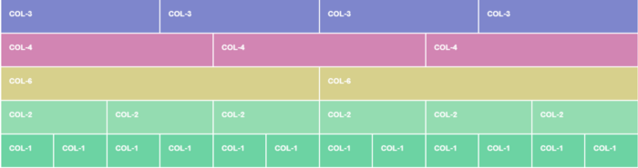
Obrázek: Fluid Grid pro různá zařízení
Implementace sloupcového layoutu úzce souvisí s mediálními dotazy (Media Queries), viz. předchozí kapitola. Šířky jednotlivých sloupců jsou totiž nadefinovány v CSS jako třídy a jsou zpravidla zapouzdřené v mediálním dotazu (Media Query) s příslušným breakpointem. Tyto třídy pak mají specifický systém jejich pojmenování a tak přiřazují se na stránce k jednotlivým HTML elementům tak, jak je potřeba.
Systém pojmenování tříd a rozdělení má v aplikaci obvykle na starost nějaký UI framework. Nejpoužívanějším UI frameworkům je podrobně věnována kapitola 4.3.
Obecně je v názvu této třídy nějak zakomponován breakpoint, kterého se daná třída týká a velikost sloupce.
Takže například:
- CSS třída sloupce pro malá zařízení (mobily) o velikosti 6 sloupců je v Bootstrapu pojmenována „col-sm-6“.
- CSS třída sloupce pro velký zařízení (desktopy) o velikosti 4 sloupců je v Bootstrapu pojmenování „col-lg-4“.

Takto vypadá nejčastěji používaný koncept plovoucí struktury (Fluid Grid), který se využívá při návrhu responzivního designu.
Možností, jak navrhnout plovoucí strukturu (Fluid Grid) je však více:
- Využití zbytku – nadefinuje se pevná velikost jednoho čí více sloupců a zbylé místo na obrazovce se věnuje sloupci, který automaticky dopočítá svou šířku.
- Využití procent – přesně se nadefinuje procentuální šířka sloupců podle potřeb daného layoutu.

Škálovatelné obrázky (Scalable Images)
Dalším velmi důležitým aspektem při budování kvalitního responzivního webu jsou škálovatelné obrázky (resp. obecně responzivní média jako taková). Zde největší problém spočítá v tom, že různá zařízení, pro které se daný responzivní web vyvíjí, mají zpravidla odlišné možnosti výpočetního výkonu a rychlosti připojení k internetu. Nejlépe v obou těchto ohledech většinou vychází desktopy, nejhůře naopak mobilní telefony. Tablety jsou něco mezi tím – z hlediska výpočetního výkonu bývají rychlejší než mobily, ale k internetu se pomocí tabletů obvykle připojujeme stejně jako u mobilů.
Při načítání každého webu obvykle je zpravidla z hlediska výkonnosti nejsložitější načíst bitmapové obrázky, webové fonty a případně videa, pokud na webu nějaká jsou. Taktéž mohou obrázky na malém displeji mobilů působit poněkud přepláceně a rušit uživatele od čtení důležitých částí webového obsahu.
Z těchto dvou důvodů je velmi žádoucí obrázky na ve verzi pro malá zařízení nějakým způsobem omezit – a to buď je vůbec nenačítat a nebo alespoň zmenšit jejich velikost.
Pro řešení prvního případu (vůbec obrázky nenačítat) se logicky nabízí nastavit jim v CSS vlastnost display: none. „Řešení CSS a display: none není životaschopné. Sice skryje obrázky, takže nejsou na webové stránce vůbec vidět, přesto ale vytváří HTTP požadavky na server a stahují se do prohlížeče. Pokud chcete, aby se obrázky zobrazovaly jen nad nějakým konkrétním breakpointem, bude lepší, když je budete načítat podmíněně a až poté, co se webová stránka načetla.“
U obrázků, které lze v mobilní verzi postrádat, je tedy doporučeno z HTML šablony úplně odstranit načítání obrázků pomocí klasického tagu <img src=“…“ /> a místo toho dané obrázky načítat prostřednictví datového atributu data-src z HTML5, který se následně zpracuje v JavaScriptu.
Následně je pak potřeba JavaScriptu vybrat všechny HTML elementy, které obsahují atribut data-src a u nich vytvořit obrázek prostřednictvím instance z třídy Image().
Obrázek 1: Ukázka využití datového atributu data-src pro načtení obrázků
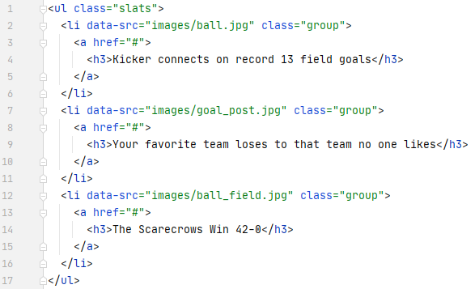
Zdroj: Responzivní design, str. 95
Obrázek 2: Ukázka načtení obrázku z data-src pomocí JavaScriptu
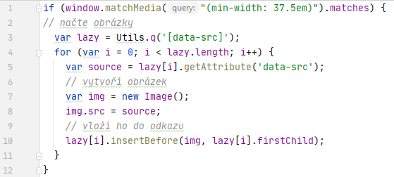
Zdroj: Responzivní design, str. 96
Metoda matchMedia v JavaScriptu slouží k tomu, aby se obrázky mohly načíst podmíněně podle zadané Media Query. V tomto případě se načtou, pokud obrazovka má minimální šířku 37.5em.
Tímto způsobem lze analogicky načítat různě velké obrázky pro různé breakpointy a tím se v případě malých zařízení docílíme toho, že pokud se budou obrázky načítat, tak se budou načítat v menším rozlišení, než na větších zařízeních s lepším výkonem a internetovým připojením.

Co se týče videí, tak tady je nejlepší vyřešit situaci tak, že pro velká zařízení se bude video na dané stránce automaticky načítat. A na menších zařízeních se naopak místo samotného videa vytvoří odkaz, na který když uživatel klikne, tak se otevře podstránka a až tam se příslušné video načte.

Princip Mobile First
V předchozích 3 kapitolách bylo popsáno, že návrh responzivního designu má svá specifika pro různé typy zařízení. Ta specifika spočívají především ve výkonnosti jednotlivých zařízení (jak procesoru, tak internetového připojení). Mobily disponují zpravidla nejnižším výkonem a desktopy naopak nejvyšším. To v praxi znamená, že by responzivní verze pro mobily měla být mnohem více “osekaná“, než verze pro tablety či dokonce desktopy.
Z těchto důvodů je při vývoji responzivního webu velmi doporučováno začít mobilní verzi, zde naimplementovat ty nejdůležitější prvky, který musí být na daném webu k dispozici i pro uživatele, kteří se na web budou dívat na mobilu. A následně nad touto verzí přidávat další prvky, jejichž vizuální podoba či dokonce jejich samotné zobrazení už bude podmíněné nějaký breakpointem (logicky vyšším, než jaká je velikost displeje na mobilu).

Tento postup, kdy se začíná na responzivní web navrhovat pro mobily se nazývá jako „Mobile First“.
„Mobile First je způsob návrhu uživatelského rozhraní, který z pohledu důležitosti staví mobilní zařízení minimálně na úroveň tradičních počítačů s velkými obrazovkami.
Kromě reflexe nástupu smartphonů na trh má Mobile First ještě jeden – daleko zajímavější – vedlejší účinek. Učí nás navrhovat jednodušší a myslím že i lepší rozhraní.
Autor myšlenky, Luke Wroblewski, ji definoval asi takto:
Designéři, navrhujte nejprve pro mobily. Prudce se šíří mezi uživateli. Nutí zaměřit pozornost na to nejdůležitější. A rozšiřují naše možnosti.“
Důležitost toho přístupu spočívá především ve faktu, že mobily opravdu i podle statistiky návštěvnosti webů bývají ,mnohdy používanější, než desktop.
Luke Wroblewski zveřejnil statistiku, že již v roce 2016 přistupovala na Facebook 94 % uživatelů přes mobilní zařízení. A 62 % jich dokonce na Facebook přistupovalo pouze prostřednictvím mobilního zařízení.
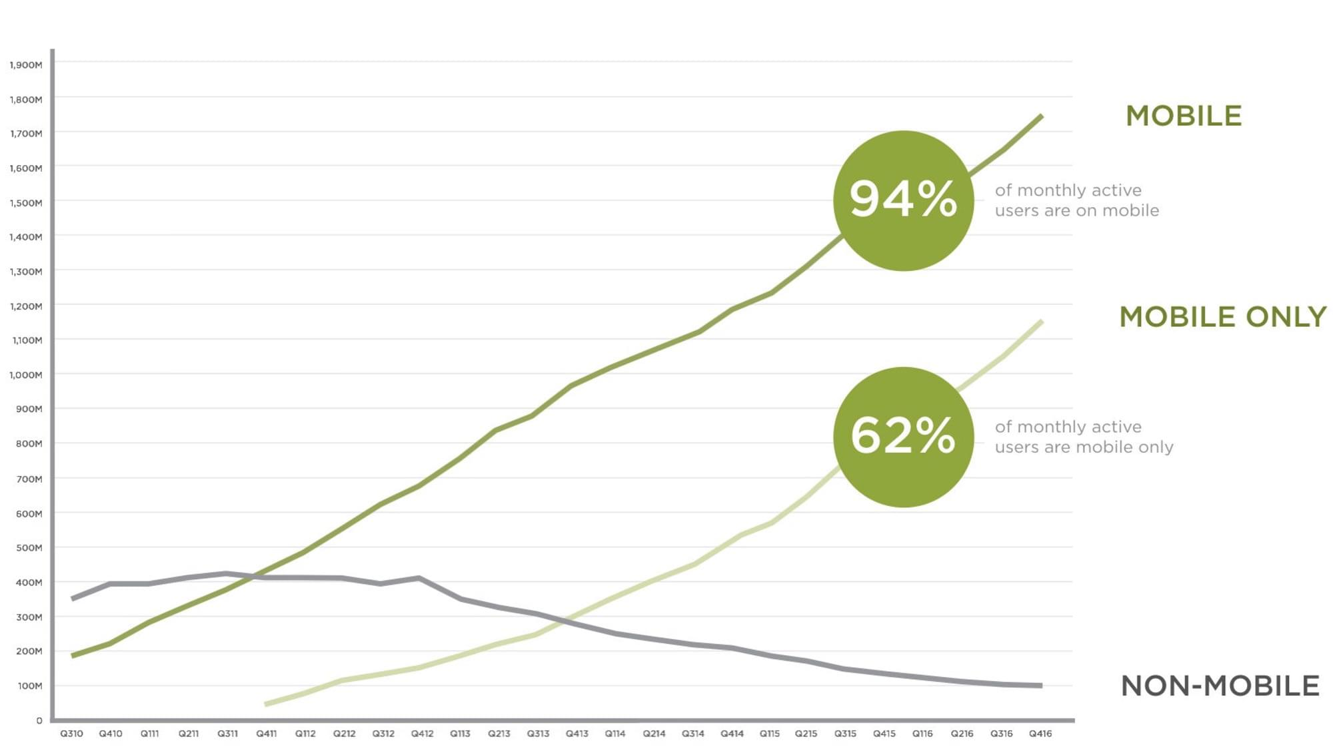
Obrázek: Návštěvost Facebook z různých zařízení v roce 2016

Princip Mobile First v praxi znamená, že se doporučuje nastylovat verzi pro mobily bez podmínění jakýmikoliv Media Questy a jejich příslušnými breakpointy. A za těmito vlastně „defaultními“ styly teprve udělat Media Queries s příslušnými breakpointy. A do těchto Media Queries následně nastylovat design pro zařízení s větším displejem.
Tento přístup podporují i nejpoužívanější UI frameworky. Např. Bootstrap doporučuje sloupcový layout stylovat s využitím tříd „col-xx“ jako „defaulní“ verzi, která se bude zobrazovat na mobilech. A pokud budeme třeba v desktopové verzi chtít udělat udělat sloupcový layout jinak, tak k této třídě „col-xx“ přidáme ještě třídu „col-lg-xx“ jako nadstavbu nad původním layoutem.
Z těchto poznatků je zřejmé, že se při návrhu responzivních webů velmi hodí využívat zmiňovaný princip Mobile First. V praxi je to však poněkud složitějších. Neboť pokud se při vývoji nějakého projektu používá tento princip, tak to znamená, že tímto způsobem musí uvažovat nejen Front-end vývojář, ale téměř všichni členové vývojového týmu – minimálně ještě UI/UX designer, SCRUM Master, Business analytik a Product Owner. A to důvodu, že Front-end vývojář může nakódovat kvalitní responzivní design s dodržováním principu Mobile First jen tehdy, pokud k tomu má podporu v týmu a pokud k tomu dostane od UI/UX designera patřičné podklady. U návrhů UI/UX se totiž v takovém případě musí s principem Mobile First počítat a začínat UX návrhy navrhovat také od mobilu a skončit u desktopu.
Autor této práce může ze svojí vlastní komerční praxe potvrdit, že toto bývá mnohdy problém. Neboť zvláště pokud je daný vývojový tým složen buď z méně zkušených členů a nebo jestliže je tým složen členů pocházejících z různých firem (z případě IT Bodyshoppingu), tak se mnohdy web začíná od desktopu a až časem (třeba když do týmu přijde nový člen s dostatečně seniorními znalostmi) se zjišťuje, že tento postup není správný.
Ostatně i přední odborníci na tuto problematiku Martin Michálek a Luke Wroblewski říkají, ať se hlavně responzivní weby nenavrhují podle opačného principu „Desktop First“.
„Uvědomme si, že Wroblewski s myšlenkou přišel v roce 2009, jen dva roky po uvedení prvního iPhonu. Zvolání „Mobile First!“ vzniklo jako reakce na v té době převládající postup. Weby se navrhovaly jen pro velké displeje. Postupem zvaným „Desktop First“.
Mobilní rozhraní se pak vymýšlelo až v implementační fázi, nebo dokonce až po implementaci rozhraní pro velké displeje. Nastávaly ohromné vývojářské i designérské potíže. Ve výsledku pak velké kompromisy v uživatelském rozhraní na mobilech. Že je téma stále žhavé, ukazuje fakt, že v mnoha českých webařských týmech jde stále o aktuální způsob práce. To bolí!“

UI frameworky
UI frameworky jsou frameworky založené zpravidla na CSS. Slouží k výraznému usnadnění návrhu webů podle pravidel responzivního designu, které byly popsány v předchozích kapitolách. Kvalitní UI framework obvykle nabízí vývojářům minimálně tyto možnosti:
- Mřížku (Grid System)
- Zlomové body (Breakpoint)
- Škálovatelné obrázky (Scalable Images)
- Podporu principu Mobile First
- Podporu CSS preprocesorů
- Vlastní ovládací prvky (tlačítka, textová pole, navigace, carousely atd.) podporující responzivní design
- Možnost customizace
- Širokou podporu různých webových prohlížečů
Hojně používané jsou v současnosti UI frameworky Twitter Bootstrap , ZURB Foundation a Skeleton . Možnosti těchto frameworků jsou detailně analyzovány ve vícekriteriální analýze variant, která je vypracována v kapitole 4.3 této práce.

Model vícekriteriální analýzy variant
V metodice této práce je uvedeno, že u jednotlivých JavaScript a UI frameworků budou analyzovány jejich možnosti prostřednictvím vícekriteriální analýzy variant. Vícekriteriální analýza v tomto případě slouží k tomu, aby bylo možné určit nejlépe hodnocený JavaScript a UI framework. A to prostřednictvím objektivního exaktního srovnání na základě kritérií, jež jsou v případě této práce stanoveny v metodice.
Vybrané varianty a příslušná kritéria lze zapsat do tzv. Kriteriální matice Y, kde prvek y_{ij} vyjadřuje hodnocení i-té varianty podle j-tého kritéria.
Obrázek 3: Kriteriální matice
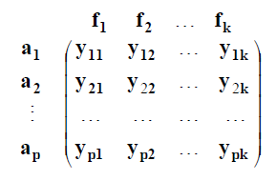Zdroj: Šubrt

Kritéria se rozdělují na více skupin.
Podle povahy mohou být kritéria:
- Maximalizační – při rozhodování se vychází z toho, že nejlepší varianty podle tohoto kritéria mají nejvyšší hodnoty.
- Minimalizační – opak maximalizačního kritéria, nejlepší varianty mají naopak nejnižší hodnoty podle tohoto kritéria.

Dle kvantifikovatelsnosti mohou být:
- Kritéria kvantitativní – hodnoty variant podle takových kritérií tvoří objektivně měřitelné údaje. Protože se tato kritéria také někdy nazývají jako objektivní.
- Kritéria kvalitativní – hodnoty variant podle těchto kritérií nelze objektivně změřit a jejich hodnoty jsou tak mnohem více subjektivní. Velmi často jde o hodnoty subjektivně odhadnuté uživatelem (subjektivní kritéria). V těchto případech se používají různé bodovací stupnice nebo relativní hodnocení variant.

Pro řešení problému je velmi důležité, že a jak je některé kritérium preferováno před jiným. To je zajištěnou váhou kritéria, která je obecně hodnota z internetu <0; 1> a vyjadřuje relativní důležitost tohoto kritéria v porovnání s ostatními kritérii. Součet vah všech kritérií je roven jedné. Váhy kritérií lze stanovit také např. Saatyho metodou.

Saatyho metoda
Saatyho metoda kvantitativního párového porovnání kritérií. Pro ohodnocení párových porovnání kritérií se používá devítibodová stupnice a je možné používat i mezistupně (hodnoty 2, 4, 6, 8):
- 1 – rovnocenná kritéria i a j
- 3 – slabě preferované kritérium i před j
- 5 - silně preferované kritérium i před j
- 7 - velmi silně preferované kritérium i před j
- 9 – absolutně preferované kritérium i před j
Každá dvojice kritérií se porovná a míra preference i-tého kritéria před j-tým kritériem se zapíše to tzv. Saatyho matice S = (s_{ij}).
Saatyho matice je čtvercová a reciproká, tj. platí, že s_{ij} = 1 / s_{ij}. To v praxi znamená, že se u preferovaného kritéria řádku i před sloupcem j nad hlavní diagonálou zapisují celá čísla v rozmezí 1 až 9. A pod hlavní diagnonálu se naopak do nepreferovaných kritérií zapisují převrácené hodnoty, např. 1/9, 1/7 atd. Pod hlavní diagonále Saatyho matice jsou vždy hodnoty 1, protože jedno konkrétní kritérium nemůže být preferováno před sebou samým.
Obrázek 4: Saatyho matice
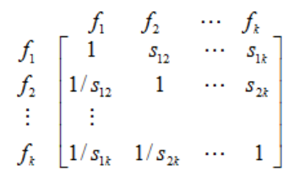
Zdroj: Šubrt, str. 175
Váhy kritérií v_{j} lze podle Saatyho odhadnout pomocí normalizovaného geometrického průměru řádků b_{i} Saatyho matice (metoda logaritmických nejmenších čtverců).
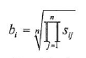
Samotné váhy v_{i} se pak vypočítají normalizací hodnot b_{i}.

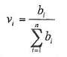
Analýza metodou váženého součtu
„Metoda váženého součtu vyžaduje kardinální informace, kriteriální matici Y, a vektor vah kritérií v. Konstruuje celkové hodnocení pro každou variantu, a tak ji lze použít jak pro hledání jedné nejvýhodnější varianty, tak pro uspořádání variant od nejlepší po nejhorší.“
Algoritmus pro výpočet metodou váženého součtu má 2 kroky, konkrétně:
- Určení ideální varianty H s ohodnocením (h_{i}, …, h_{n}) a bazální varianty D s ohodnocením (d_{i}, …, d_{n})
- Vytvoření standardní kriteriální matice R, jejíž prvky se získají pomocí vzorce:
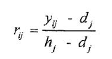

Vlastní práce

Analýza požadavků
Autor této práce se osobně zná s lékaři, kteří se zaměřují na léčbu chronických zdravotních problémů – konkrétně imunologa MUDr. Radka Klubala z Prahy a neuroložku MUDr. Juditu Ďurovskou, Ph.D. z Bratislavy. Léčba chronických zdravotních problémů dle informací od těchto lékařů obvykle bývá dlouhodobou záležitostí a oba tito lékaři se shodují, že pro jejich práci byla přínosem nějaká aplikace (ideálně responzivní, aby k ní bylo možné přistupovat z různých koncových zařízeních), kde budou moci jejich pacienti
v pravidelných časových intervalech prostřednictvím připraveného dotazníku zadávat, jak se aktuální cítí se jak se změnil jejich zdravotní stav od poslední kontroly u lékaře či od posledního vyplnění tohoto dotazníku. V souvislosti s vyplněním dotazníku je vhodné jednotlivé odpovědi pacientů obodovat. Tyto body z jednotlivých odpovědí následně sečíst a podle získaného počtu bodů zadat vypočítaný výsledek do grafu k danému času vyplnění dotazníku. Přidanou hodnotou takto zadaných dat do grafu je fakt, že lze následně porovnat, jak se vyvíjí pacientův zdravotní stav v průběhu času (a v průběhu lékařem nasazené léčby).
Na základě této analýzy vznikl seznam funkčních a nefunkčních požadavků, který je uveden v následujících kapitolách 4.1.1 a 4.1.2.

Funkční požadavky
Tabulka 1: Funkční požadavky
Komponenta | Funkce | Popis
Login (Přihlášení) | Přihlášení do systému | Zadání e-mailu a hesla, které je  v systému registrováno.
Profile (Registrace) | Registrace pacienta do systému | Zadání e-mailu, hesla, jména, příjmení, a data narození
Overview (Homepage) |  | Přivítání pacienta v aplikaci a možnost vstoupit do dotazníku
Questionnaire (Dotazník) | Zadání nového stavu | V dotazníku je sada připravených otázek. Uživatel na ne postupně krok za krokem odpovídá. Odpověď je možná pomocí checkboxů  a radiobuttonů. U otázek mohou být ikony (koláč, šipky s trendem)  a případně ilustrativní obrázek.  Otázky jsou rozděleny do 7 kategorií.
Statistics (Statistiky) | Spojnicový graf | Zobrazují celkový vývoj a pokrok  v nasazené léčbě
 | Pavučinový teorém | Zobrazují se jednotlivé kategorie, ve kterých je součet bodů všech otázek jednotlivých kategorií.
Medication (Medikace) | Seznam medikamentů | Zobrazuje seznam medikace a jejich dávkování, které pacient má brát.
AddMedication | Přidat medikaci | Přidá novou medikaci. Zadat u ní lze: název, typ dávkování (ml, mg, IU či kapek), začátek a konec příslušné medikace a periodicitu dávkování.
Zdroj: vlastní zpracování

Nefunkční požadavky
Nefunkční požadavky definují především požadavky týkající se kvality výsledné ukázkové aplikace a jsou rozděleny na požadavky z oblasti:
- architektury
- frameworků a integrovaných nástrojů

Požadavky z oblasti architektury:
- Implementovat aplikaci podle konceptu Single-Page aplikace.
- Implementovat i18n pro budoucí možnost přidání více jazykových mutací bez nutnosti výrazných zásahů v HTML šablonách a výkonné logice aplikace.
- Navrhnout responzivní design podle principu Mobile First.

Požadavky z oblasti frameworků a integrovaných nástrojů:
- Využít nějaký moderní JavaScript framework.
- Využít nějaký moderní UI framework.
- Napsat ukázku unit testy s využitím testovacího nástroje, který podporuje pro aplikaci zvolený JavaScript framework.

Porovnání JavaScript frameworků
Jak již bylo řečeno na v kapitole 2.1, tak důležitou součástí této práce je porovnání možností, jaké nabízí jednotlivé JavaScript frameworky a výběr toho, který nejlépe odpovídá na požadavky ukázkové aplikace HealthCare-App.
Porovnávány mezi sebou budou tyto frameworky: Angular, React, Vue, Ember a Knockout.
Konkrétně tyto frameworky byly pro analýzu vybrány z těchto důvodů:
- Všechny nabízí nějakou možností pro vytváření vlastních UI komponent.
- Všechny jsou licencovány jsou open-source pod MIT licencí, která je jednou v nejbenevolentnějších licencí.
- Všechny v současnosti mohou být použiti ve spojení s TypeScriptem.
- Všechny obsahují nějaké konfigurační nástroje, jež umožňují individuální konfiguraci frameworku pro potřeby konkrétního projekty.

Výběr vhodného frameworku byl proveden ve 2 sobě jdoucích fázích, kde v první fázi byly z výběru vyloučeny ty frameworky, který mají velmi nízkou podporu a aktivitu vývojářské komunity, jež za daným frameworkem stojí. Tato aktivita komunity lze snadno zjistit z GitHubu podle počtu contributorů a množství commitů v určitém časovém období. Byla provedena analýza aktivity u frameworků za poslední měsíc a rok. Tato analýza má za cíl z výběru vyřadit ty frameworky, které jsou velmi málo rozvíjeny či podporovány.
Druhá fáze analýzy se týká zhodnocení z hlediska kvality a kompatibility s ohledem na požadavky aplikace těch frameworků, které ve výběru zůstaly i po první fázi. Zde konkrétně jde o zhodnocení vhodnosti použití zbývajících frameworků na základě provedené vícekriteriální analýzy variant na základě předem stanovených kritérií a použitím metody váženého součtu.

Fáze č. 1 - Výběr podle aktivity vývojářské komunity
Velmi důležitým aspektem při výběru frameworku pro využití na projektu je aktivita vývojářské komunity či firmy, která za daným frameworkem stojí. Aktivitou se rozumí, kolik lidí v komunitě či firmě se stará o rozvoj konkrétního frameworku a jak intenzivně se frameworku tito lidé věnují – např. jak často vydávají nové verze, fixují chyby v předchozích verzích, jak se věnují tvorbě dokumentace atd.
To je důležité především z důvodu, že čím více se firma/komunita frameworku věnuje, tak tím je vyšší pravděpodobnost, že budou ve frameworku včas odhalovány případné chyby či různé nedodělky a také s tím logicky souvisí fakt, že čím více se frameworku komunita věnuje, tak tím více vývojářů příslušný framework zná a umí v něm vyvíjet. To je velmi důležité, neboť v průběhu klasického životního cyklu projektu se obvykle na projektu vystřídá více různých vývojářů a pokud je projekt napsán nad frameworkem, který není ze strany vývojářů příliš známý, tak to obvykle vede k tomu, že po určitém čase je jakákoliv úprava na projektu časově i finančně náročná, protože se kódu projektu již nikdo z vývojářů pořádně nevyzná. A takový stav obvykle vede k tomu, že se projekt začne přepisovat do nějakého z tohoto pohledu lepšího řešení. Přepis obvykle stojí spoustu peněz, a proto je opravdu dobré na začátku projektu vybrat framework, který je všemi zúčastněnými stranami co nejvíce podporován.
Tím, že jsou všechny frameworky pod MIT licencí, tak jsou k dispozici volně ke stažení na GitHubu. Proto v případě výběru frameworku podle aktivity vývojářské komunity se lze snadno podívat to statistik GitHubu, kolik lidí na daném frameworku za určité období pracovalo a kolik vytvořilo commitů.

Ze statistik GitHubu je patrné, že poslední měsíc (viz. Obrázek 3) mají Angular, React a Ember stabilně podporu komunity minimálně 5x vyšší, než Vue. Naopak Vue má pouze pár contributorů (autora frameworku a k tomu 5 lidí) a jejich aktivita je v průběhu celého období v podstatě sporadická. U Knockkoutu není za poslední měsíc žádná aktivita.
Obrázek 5: Frameworky – aktivita za poslední měsíc
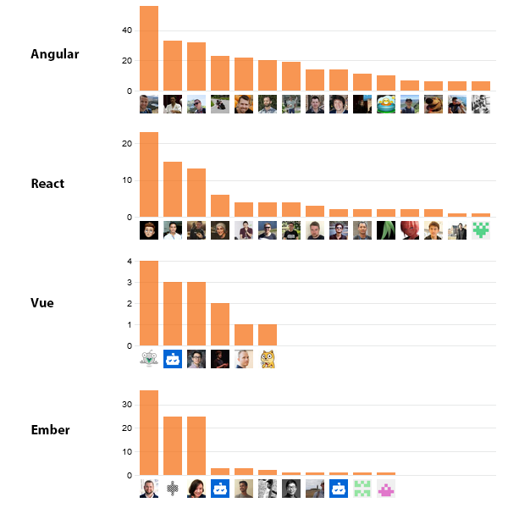
Zdroj: GitHub
U statistik za uplynulý rok je aktivita u jednotlivých frameworků zhruba podobná jako u statistik za poslední měsíc.

Obrázek 6: Frameworky – aktivita za poslední rok
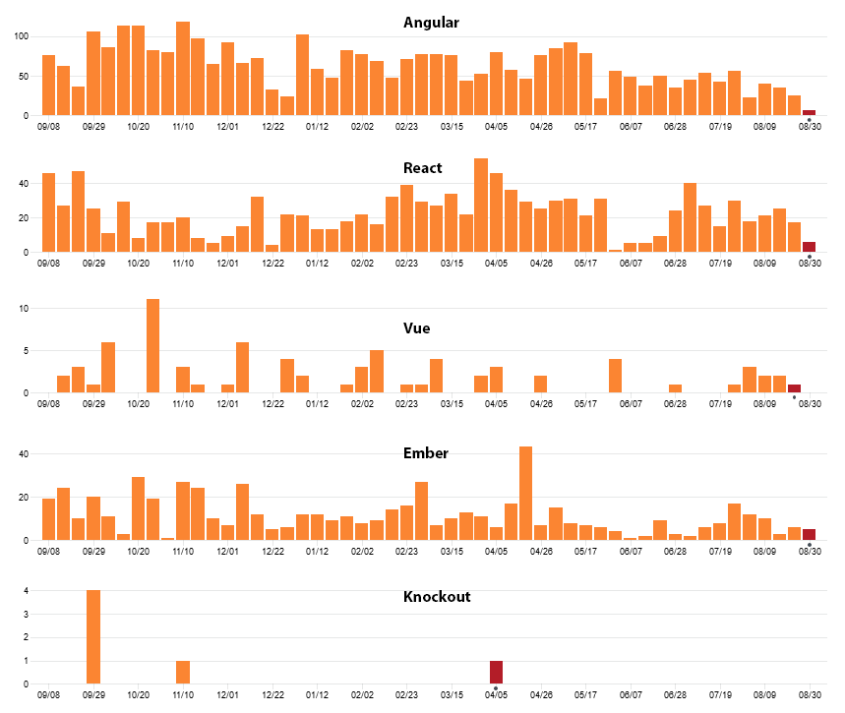
Zdroj: GitHub
Toto jsou dostatečně pádné důvody k tomu, proč v dalším kroku metodiky výběru vhodného frameworku lze uvažovat již jen o Angularu, Reactu nebo Emberu. A mezi Angularem, Reactem a Emberem bude z metodického hlediska proveden výběr již na základně vhodnější architektury frameworku.

Fáze č. 2 – Zhodnocení kvality a kompatibilty zbylých frameworků
Po fázi č. 1 byly z výběru vyloučeny frameworky Vue a Knockout, neboť mají v současnosti jen velmi malou podporu vývojářské komunity. Naopak ve výběry stále zůstaly frameworky Angular, React a Ember. Ve fázi č. 2 jsou tyto frameworky analyzovány a zhodnoceny prostřednictvím vícekriteriální analýzy variant. Vícekriteriální analýza variant začíná stanovením kritérií pro hodnocení, kterým jsou následně přiděleny váhy pomocí Saatyho metody. Poté je u vybraných frameworků provedena samotná vícekriteriální analýza variant, ze které se nakonec vybere kompromisní varianta. A to pomocí metody váženého součtu.

Architektura a filozofie toho, jak se v aplikaci skládají UI komponenty je u všech těchto frameworků podobná. Všechny frameworky mají komponenty, které obsahují sub-komponenty. Sub-komponenty mohou z parent komponent přijímat vstupní data nebo naopak ze sebe vysílat notifikace o proběhnutých událostech do parent komponent. Zpravidla je možné mezi parent a child komponentami posílat jak data, tak i volat metody. Způsob implementace této výměny dat mezi komponentami je však u každého frameworku mírně odlišný.
Obrázek: Obecná schéma komponenty
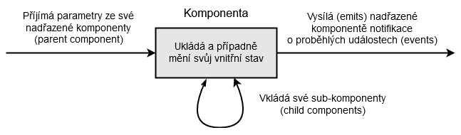
Zdroj: vlastní zpracování

Uvnitř komponenty jsou standardní HTML tagy. A případě, že je potřeba zavolat nějakou komponentu, tak je také obvykle volána ve formátu vlastního HTML tagu, do kterého jsou příslušné komponentě případně předány nějaké vstupní parametry.

Volba kritérií pro hodnocení daného frameworku pokrývá kvalitu a kompatibilitu frameworku s ohledem na funkční a nefunkční požadavky aplikace. Nutno podotknout, že samotná volba kritérií, kterými je framework hodnocen je do určité míry subjektivní. A vychází z vývojářských zkušeností autora této práce.

Následující tabulka znázorňuje, jaká kritéria byla zvolena pro provedení vícekriteriální analýzy variant:
Tabulka 2: Kritéria pro vícekriteriální analýzu JavaScript frameworků
Číslo | Kritérium | Jednotky
1 | Velikost frameworku | MB
2 | Architektura a API
3 | Nástroje | Bodové hodnocení
4 | Komponenty
Zdroj: vlastní zpracování

Kritérium č. 1 (Velikost frameworku) je kvantitativní a má minimalizační povahu. Data pro hodnocení variant u tohoto kritéria jsou získávány z naklonováním (git clone) jednotlivých frameworků z GitHubu.
Ostatní kritéria jsou naopak kvalitativní a mají maximalizační povahu. Data pro hodnocení variant u těchto kritérií jsou získávány do značné míry subjektivně a to na základě vývojářských zkušeností autora této práce a studia dokumentace jednotlivých frameworků a požadavků na výslednou aplikaci. Bodové ohodnocení variant zde může nabývat číselných hodnot od 1 do 10, kde 1 je nejhorší a 10 nejlepší.

Velikost frameworku
Velikost konkrétního frameworku je důležitá především pro rychlost načítání výsledné webové aplikace. Neboť logicky platí, že čím je framework větší, tím se pomaleji načítá. Velikost daného frameworku je stanovena jako velikost, kterou frameworku zabírá po naklonování příslušného repozitáře z GitHubu.

Architektura a API
Architektura a API představuje souhrnné kritérium, ve kterém je diskutováno, jak je vůbec v konkrétním frameworku navržena základní struktura, nad je vyvíjena aplikace. Zde je důležité vzít v úvahu především tyto aspekty:
- Komunikace frameworku s Back-endem
- Způsob vkládání (inject) služeb (service) do komponent
- Jak jsou (pokud vůbec) odděleny HTML šablony od výkonné logiky aplikace
- Jak je daný framework striktní či naopak volnější z hlediska dodržování definované architektury při vývoji aplikace.

Nástroje
Nástroje představují všechny možné integrované nástroje, které vývojářům usnadňují práci s frameworkem. Nebo různé zásuvné moduly, jež mohou doplnit základní funkcionalitu daného frameworku. Frameworky jsou zpravidla vybaveny nástrojem CLI, který umožňuje lepší správu jednotlivých částí vyvíjené aplikace - např. vytvořit projekt, komponentu, službu (service) atd.

Komponenty
Komponenty v analýze řeší, jakým způsobem daný framework umožňuje pracovat s komponentami. A to ve smyslu jejich zanořování ve stromové struktuře nebo předávání dat či informací o vyslaných notifikací mezi komponentami. Také je u komponent důležitá, jak je vyřešena v HTML šablonách syntaxe pro komunikaci mezi HTML šablonami a výkonnou logikou aplikace.

Angular
O Angular se stará vývojářská komunita zastřešovaná společností Google. První verze AngularJS byla vydána již v roce 2010. AngularJS je však jako framework velmi rozdílný oproti všem verzím Angular 2+. Angular verze 2 byl po dlouhém očekávání vydán Googlem v roce 2016 a jakékoliv následující verze Angularu jsou již podobné této verzi 2. V době psaní této práce byla poslední verzí verze 10.

Velikost frameworku
Velikost Angularu v základní konfiguraci je 335 MB.

Architektura a API
Architektura Angularu je navržena tak, že jsou poměrně striktně od sebe oddělené moduly, komponenty a služby. Moduly slouží pro import všech důležitých částí aplikace (tj. především komponenty a služby). Pokud chceme v nějaké komponentě zavolat službu, tak se musí v vložit (inject) v konstruktoru dané komponenty pomocí Dependency Injection .
API má v sobě rovněž funkcionalitu pro routování mezi jednotlivými komponentami prostřednictvím různých URL adres.

Hodnocení: 10 bodů

Nástroje
Angular je standardně vybaven těmito nástroji:
- CLI, kterým jde vytvořit nový projekt, spustit a buildovat projekt, vygenerovat komponentu, službu, interface, modul, direktivu atd.
- testovací prostředí pro psaní e2e a unit testů
- velké množství pluginů pro různorodé záležitosti, např. Bootstrap pro stylování, RxJS pro asynchronní zpracování či NgRx pro state management .

Hodnocení: 9 bodů

Komponenty
U komponent je v Angularu doporučeno od sebe důsledně odděleni HTML šablony, CSS styly a výkonnou JS (či TS) logiku.
Do child komponent je z parenta možné předávat data pomocí decoratoru @Input() . A opačným směrem je možné vysílat notifikace o proběhlé události a to díky decoratoru @Output(), který je typu EventEmitter .
Komponenty jsou obvykle definovány jako třída v TypeScriptu, která může implementovat nějaký interface. Angular podporuje v rámci komponenty používat anotace. Nejdůležitější údaje o komponentě jsou uvedeny v anotaci @Component. Zde najdeme typicky tyto položky:
- selector – definuje, pod jakým názvem se bude komponenta volat v šabloně parent komponenty.
- templateUrl – obsahuje buď samotnou HTML šablonu komponenty a nebo častěji je zde uvedena relativní cesta k dané HTML šabloně.
- styleUrls – odkazuje na CSS styly, které mají být v komponentě použity.
Komponenty mají standardně implementovaný životní cyklus. Nejdůležitější metody z životního cyklu komponent jsou: ngOnChanges(), ngOnInit(), ngDoCheck(), ngAfterContentInit(), ngAfterContentChecked(), ngAfterViewInit(), ngAfterViewChecked() a ngOnDestroy() .
Šablony obsahují tzv. Template syntax , který umožňuje pracovat s:
- strukturálními direktivami – např. *ngIf, *ngFor, *ngSwitch
- data-binding – slouží k přenosu dat mezi výkonnou logikou komponenty a DOMem
- pipes – přetransformují zadaná data ještě před tím, než jsou zobrazena, hodí se např. pro i18n.
Obrázek 7: Ukázka implementace služby (service) v Angularu
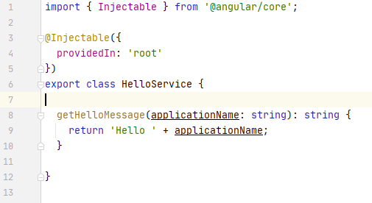Zdroj: vlastní zpracování

Obrázek 8: Ukázka nadřazené (parent) komponenty a volání její
sub-komponenty
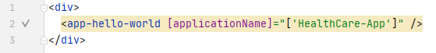Zdroj: vlastní zpracování

Obrázek 9: Ukázka implementace sub-komponenty
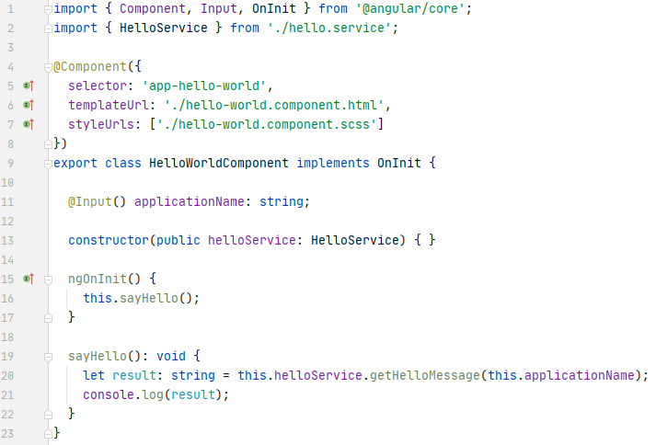
Zdroj: vlastní zpracování

Hodnocení: 10 bodů

React
O React se stará vývojářská komunita v rámci společnosti Facebook. První verze vyšla v roce 2013 a jednalo se v podstatě odpověď na tehdy bezkonkurenční framework AngularJS. AngularJS byl totiž v podstatě prvním masově používaným JavaScript frameworkem, který využíval MVx architekturu. V době psaní této práce je k dispozici verze 17 jako poslední verze.
React jako JS framework je podstatně „štíhlejší“ než výše popisovaný Angular. Sám o sobě obsahuje v podstatě jen systém pro práci s komponentami a dále CLI a React Router a i18n. Nicméně ve standardní základní instalaci Reactu už toho moc o moc více k dispozici není a všechny ostatní věci je potřeba doinstalovat pomocí externích pluginů.

Velikost frameworku
Velikost Reactu v základní konfiguraci je 180 MB.

Architektura a API
Struktura React aplikace rozhodně není tak striktně definována jako v Angularu, což zároveň představuje jeden z největších rozdílů mezi Angularem a Reactem. Služby například není nutné injectovat do komponent pomocí Dependency Injection, ale stačí je jednoduše nad definicí třídy (komponenty) naimportovat jako jakýkoliv jiný externí soubor. Co se týče API ve výchozí konfiguraci Reactu, tak má v sobě jen pluginy pro routování a i18n.

Hodnocení: 8 bodů

Nástroje
React nabízí tyto nástroje:
- CLI, které umožňuje vytvořit nový projekt a nastavit prostředí pro automatizované testování; nový projekt se standardně vytváří z Create React App .
- Velké množství různých externích pluginů pro stylování komponent (Bootstrap, Ant Design atd.) či pro state management (Redux ).

Hodnocení: 7 bodů

Komponenty
React umožňuje pracovat a komponentami v podstatě podobně jako Angular. Akorát zde jsou mnohem volnější pravidla pro implementaci. Taktéž je zde systém parent a child komponent, které si mezi sebou mohou předávat data či volat metody. React pro tento účel obsahuje tzv. props . Pokud potřebujeme nadefinovat nějaká data související s vnitřním stavem komponenty, tak to React umožňuje pomocí state .
Komponenty se v Reactu zapisují to s využitím JSX souboru (nebo TSX, pokud používáme TypeScript), který obsahuje speciální syntaxi pro definování šablon. To znamená, že je komponentách v podstatě v jednom souboru dohromady smíchaná výkonná logika komponenty a jejích šablona. Kompoenty v Reactu mají svůj definovaný životní cyklus a využívají se k tomu především tyto metody: render(), componentDidMound(), shouldComponentUpdate(), componentDidUpdate(), componentWillUnmout() a componentDidCatch(). Každá komponenta musí z těchto metod obsahovat minimálně metodu render(), která ve stromové struktuře vrací HTML šablonu dané komponenty. To je zásadní rozdíl oproti Angularu, kde jsou tyto 2 vrstvy od sebe oddělené.

Obrázek 10: Ukázka implementace služby (service) v Reactu
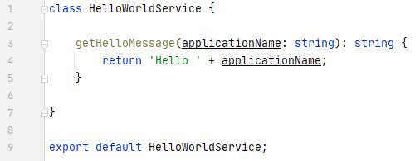Zdroj: vlastní zpracování

Obrázek 11: Ukázka implementace nadřazené (parent) komponenty v Reactu
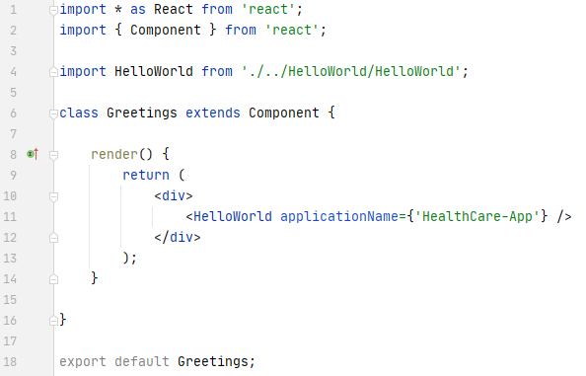
Zdroj: vlastní zpracování

Obrázek 12: Ukázka implementace sub-komponenty v Reactu
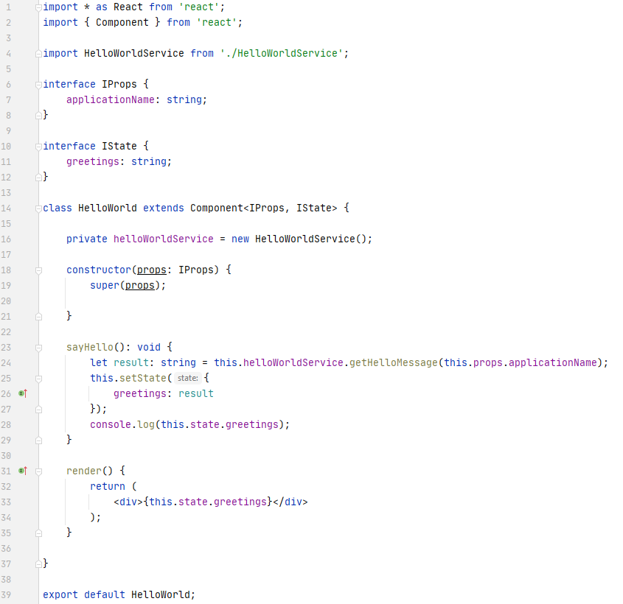
Zdroj: vlastní zpracování
Hodnocení: 8 bodů

Ember
Ember vyvíjí a podporuje komunika nezávislých contributovů a první verze byla vydána v roce 2011. V době psaní této psání je aktuální poslední verze 3.

Velikost frameworku
Velikost Emberu v základní konfiguraci je 77 MB.

Architektura a API
Jedná se o klasickou MVC aplikaci, kde je kód rozdělen na komponenty (View), modely a controllery. Komponenty obsahují převážně HTML kód a nějaká složitější aplikační logika je v implementována v controllerech či modelech. Modely slouží pro práci s daty a controllery jsou ke komunikaci mezi komponentami a modely. Velmi podobně byl z hlediska architektury navržen starý AngularJS. Framework automaticky umožňuje routování na front-endu.

Hodnocení: 5 bodů

Nástroje
Ember nabízí tyto nástroje:
- CLI, které umožňuje vytvořit nový projekt, spustit projekt, vygenerovat komponentu, service, routu či spustit testy.
- Existují k Emberu různé pluginy pro stylování komponent, např. Material-UI. Je jich však výrazně méně, než pro Angular či React.

Hodnocení: 6 bodů

Komponenty
Komponenty mají vlastní syntaxi, která umožňuje používat strukturální direktivy a spouštění události. Tím je možné si mezi komponentou a příslušným controllerem předávat data. Podobně jaké u Angularu a Reactu je i zde možné pracovat s hierarchií komponent ve struktuře parent – child. Ale přistupování parent či naopak child kompoentě je v Emberu poněkud komplikovanější – je nutné k tomu používat speciální syntaxi v šablonách.

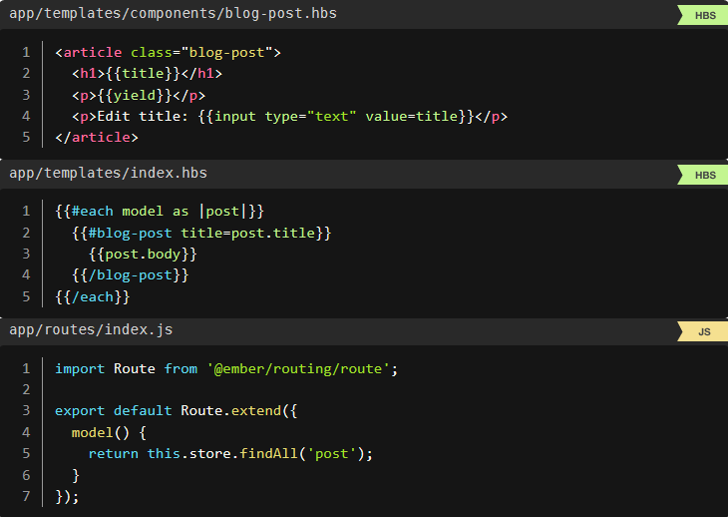
Obrázek: Ukázka komponent v Emberu a jejich zanoření

Hodnocení: 5 bodů

Vyhodnocení variant a nalezení nejlepší kompromisní varianty
Přehled ohodnocení variant podle jejich kritérií
V u jednotlivých variant (frameworku), bylo ke každému kritériu zadáno hodnocení. V následující tabulce jsou přehledně uvedeny všechny varianty a jejich ohodnocení dle jednotlivých kritérií.
Tabulka 3: Ohodnocení variant podle jejich kritérií
 | Kritérium
 | 1 | 2 | 3 | 4
Angular | 335 | 10 | 9 | 10
React | 180 | 8 | 7 | 8
Ember | 77 | 5 | 6 | 5
Zdroj: vlastní zpracování

Tato tabulka představuje nejdůležitější vstupní data pro provedení vícekriteriální analýzy variant u jednotlivých JavaScript frameworků.

Stanovení vah kritérií
Stanovení vah kriterií probíhá pomocí Saatyho metody, jak bylo uvedeno v kapitole 3.3.1. Je k tomu potřeba si stanovit, která kritéria výběru kompromisní varianty mají vyšší váhu před ostatními kritérii. Dle zkušeností autora této práce je u JavaScript frameworků důležitá zejména architektura a API. Dále pak také komponenty. Proto mají pro následnou analýzu nejvyšší váhu kritéria č. 2 a 4. V následující tabulce jsou přehledně uvedeny váhy pro jednotlivá kritéria.
Tabulka 4: Stanovení vah kritérií dle dle Saatyho metody
 | Kritérium |  |  |  |  | Geometrický průměr (b_{i}) | Váha (v_{i})
 |  | 1 | 2 | 3 | 4
Kritérium | 1 | 1 | 1/9 | 1/5 | 1/7 | 0,270 | 0,044
Kritérium | 2 | 9 | 1 | 5 | 3 | 3,708 | 0,603
Kritérium | 3 | 5 | 1/5 | 1 | 3 | 1,627 | 0,265
Kritérium | 4 | 7 | 1/3 | 1/3 | 3 | 0,541 | 0,088
Součet |  |  |  |  |  | 6,145 | 1
Zdroj: vlastní zpracování

Analýza metodou váženého součtu
U analýzy metody váženého součtu je důležité stanovit pro jednotlivá kritéria ideální varianty H a bazální varianty D. Toto stanovení úzce souvisí s tím, jestli je dané kritérium minimalizační nebo maximalizační. Kritérium č. 1 (Velikost frameworku) je minimalizační. Proto je zde ideální varianta nejnižší hodnota ze všech variant a bazální naopak hodnota nejvyšší. Ostatní kritéria u variant jsou naopak maximalizační, a proto je u nich situace opačná. Ideální a bazální varianty jsou uvedeny v následující tabulce:
Tabulka 5: Stanovení ideální a bazální varianty
 | Kritérium
 | 1 | 2 | 3 | 4
Ideální varianta | 77 | 10 | 10 | 10
Bazální varianta | 335 | 5 | 6 | 5
Zdroj: vlastní zpracování

Na základě těchto hodnot se následně vypočítá kriteriální matice R. Podle vzorce, který je uveden v kapitole 3.3.2 se vypočítávají postupně dílčí užitky jednotlivých variant a jejich kritérií do doby, až z toho vznikne kompletní kriteriální matice R.
Takže například prvek pro variantu 2 a kritérium 1 se vypočítá dosazením do vzorce a to následovně:

Hodnota 180 je hodnota y_{ij} – tedy v tomto případě hodnota 1. kritéria u 2. varianty. Hodnota 335 představuje bazální variantu d_{j} a hodnota 77 ideální variantu h_{j}.
Tabulka 6: Kriteriální matice R
 | Kritérium
 | 1 | 2 | 3 | 4
Angular | 0,000 | 1,000 | 0,750 | 1,000
React | 0,601 | 0,600 | 0,250 | 0,600
Ember | 1,000 | 0,000 | 0,000 | 0,000
Zdroj: vlastní zpracování

Pro výpočet celkového užitku u jednotlivých variant (a tím i pro nalezení kompromisní varianty) je nyní potřeba provést skalární součin mezi dílčími užitky r_{ij} pro danou variantu z matice R a jejich váhou kritérií v_{i}.
Tabulka 7: Celkový užitek variant a jejich pořadí
Varianta | Celkový užitek variant | Pořadí
Angular | 0,890 | 1.
React | 0,507 | 2.
Ember | 0,044 | 3.
Zdroj: vlastní zpracování

Výsledné vyhodnocení
Byl vypracován popis a srovnání jednotlivých JavaSscriptových frameworků v souvislosti s výběrem vhodného frameworku pro vývoj ukázkové aplikace HealthCare-App. Do výběru bylo zahrnuto celkem 5 frameworků, konkrétně: Angular, React, Vue, Ember a Knockout. Výběr vhodného frameworku proběhl dvoufázově. V první fázi byly vyřazeny frameworky, které podle GitHubu mají velmi malou podporu vývojářských komunit, jež se o dané frameworky starají. Prvními vyřazenými tedy jsou Vue a Knockout.
Následně pro druhou fázi zůstaly ve výběru Angular, React a Ember. U těchto zbývajících frameworků již bylo provedeno srovnání podle možností, které vývojářům nabízí a to na základě provedení vícekriteriální analýzy variant.
Provedením vícekriteriální analýzy variant s využitím metody váženého součtu vyšel framework Angular jako variant s nejlepším hodnocením celkového užitku. A to s hodnotou 0,890. Proto na základě této analýzy byl právě Angular vybrán jako vhodný framework pro implementaci ukázkové aplikace HealthCare-App.

Porovnání UI frameworků
UI frameworky jsou obvykle frameworky postavené nad CSS a jejich přidaná hodnota spočívá ve skutečnosti, že vývojářům výrazně pomáhají při návrhu responzivního designu u webových aplikací. V této analýze jsou mezi sebou srovnávány frameworky: Twitter Bootstrap , ZURB Foundation a Skeleton . Bootstrap a Foundation jsou poměrně rozsáhlé frameworky disponující velkým množství různých CSS tříd, jež usnadňují vývoj Front-endu webových aplikací. Oba tyto frameworky jsou si mezi sebou do značné míry podobné a jsou v mezi sebou v podstatě konkurenční. Skeleton je naopak jako framework výrazně „štíhlejší“, což znamená, že nabízí méně možností. Ale také je na druhou stranu i výrazně menší, což se může hodit při načítání webových stránek.
Výběr vhodného UI frameworku je proveden pomocí vícekriteriální analýzy variant. Pro nalezení kompromisní varianty jsou stanovena kritéria, jež jsou uvedena v této tabulce:
Tabulka 8: Kritéria pro vícekriteriální analýzu UI frameworků
Číslo | Kritérium | Jednotka
1 | Velikost frameworku | kB
2 | Mřížka a zlomové body
3 | Responzivní ovládací prvky | Bodové hodnocení
4 | Customizace
5 | Podpora webových prohlížečů
Zdroj: vlastní zpracování

Kritérium č. 1 (Velikost frameworku) je kvantitativní a má minimalizační povahu. Data pro hodnocení variant u tohoto kritéria jsou získávány stažením CSS souboru a příp. i JavaScript souboru (pokud je u frameworku k dispozici) jejich minifikované podobě z CDN .
Ostatní kritéria jsou naopak kvalitativní a mají maximalizační povahu. Data pro hodnocení variant u těchto kritérií jsou získávány do značné míry subjektivně a to na základě vývojářských zkušeností autora této práce a studia dokumentace jednotlivých frameworků a požadavků na výslednou aplikaci. Bodové ohodnocení variant zde může nabývat číselných hodnot od 1 do 10, kde 1 je nejhorší a 10 nejlepší.

Velikost frameworku
Velikost konkrétního frameworku je důležitá především pro rychlost načítání výsledné webové aplikace. Neboť logicky platí, že čím je framework větší, tím se pomaleji načítá. Velikost daného frameworku je pro jednotlivé varianta součtem CSS a příp. i JavaScript souboru v jejich minifikované podobě. Tyto soubory jsou staženy z CDN.

Mřížka a zlomové body
Mřížka a zlomové body jsou jednoznačně nejdůležitější součástí každého UI frameworku, který podporuje návrh responzivního designu. Jak bylo popsáno v kapitole Teoretická východiska, tak mřížka (Grid System) slouží k tomu, aby možné do buněk mřížky (Grid System) na webu umístit různé prvky a následně těmto buňkám měnit svou velikost (zpravidla šířku) v závislosti na použitém koncovém zařízení.
Zlomové body (Breakpoints) pak slouží k tomu, aby bylo možné při různých šířkách obrazovky a na základě definovaných mediálních dotazů (Media Query) měnit design jednotlivých prvků. U zlomových bodů se obvykle hodí, pokud frameworku podporuje nějaký CSS preprocesor, neboť pak se dají zlomové body v preprocesoru snadno nadefinovat (či použít výchozí).

Responzivní ovládací prvky
Responzivní ovládací prvky slouží k tomu, aby bylo možné responzivní web vybavit nějakým komplexním ovládacím prvkem, který je již od základu navržen pro práci na různých koncových zařízeních. Typicky se může jednat např. horní menu. Horní menu se pro desktop (a někdy i pro tablet) zobrazuje zpravidla vodorovně (tj. položky menu jsou umístěny vedle sebe) v místě hlavičky webu. A toto menu je obvykle trvale zobrazeno – tj. nezakrývá se na základě kliknutí. Naopak o mobilů je naopak hlavní menu zobrazeno jen po kliknutí na určité tlačítko a po kliknutí se zobrazí svisle (tzn. položky pod sebou).
V tomto kritériu je analyzováno, zda-li jednotlivé frameworky ve své výchozí instalaci nabízí nějaké takové responzivní ovládací prvky.

Customizace
Jedná se o kritérium, kde se posuzuje, zda-li a jak je možné provádět hromadné úpravy CSS stylů na celém webu. Zde se velmi hodí, pokud daný framework podporuje alespoň 1 CSS preprocesor. Taktéž je zde analyzováno, jestli jdou styly frameworku nějak individuálně nakonfigurovat ještě před jeho stažením a poté stáhnout již takto upravenou verzi frameworku.

Podpora webových prohlížečů
Podpora webových prohlížečů je důležitá, neboť je často tím zásadním faktorem, který může (v případě nedostatečné podpory) odrazit uživatele aplikace od jejího používání. U UI frameworků je především stěžejní zaměřit se na to zda-li framework podporují spíše novější nebo naopak starší verze prohlížečů. A pokud ho podporují i starší verze prohlížečů, tak jak si konkrétní prohlížeče poradí s některými moderními prvky frameworku (např. s responzivním designem atd.).

Twitter Bootstrap
Twitter Bootstrap je UI framework, za jehož vývojem stojí vývojářská komunita společnosti Twitter, jak již jeho název napovídá. Konkrétně se o jeho vývoj zasadili Jacob Thornton a Mark Otto, kteří v roce 2010 vytvořili jeho první verzi, jež měla původně sloužit pro vývoj interních nástrojů Twitteru. Bootstrap je v současnosti nejpopulárnější HTML, CSS a JS framework pro navrhování responzivních a Mobile First aplikací. Je pod licencí MIT, takže je ke stažení v podstatě volně. V době psaní této psání byla aktuální verzí Boostrapu verze 4. Dokumentace k Bootstrapu je k nalezení na getbootstrap.com.

Velikost frameworku
Velikost Bootstrapu v základní konfiguraci je 238 kB.

Mřížka a zlomové body
Boostrap má systém mřížky (Grid System), která standardně obsahuje 12 sloupců. Lze však v konfiguraci nastavit v podstatě jakýkoliv počet sloupců.
Standardně jsou implementovány 4 zlomové body, které umožňují vytvářet pomocí mřížky odlišné designy pro 4 různé velikosti displeje (small, medium, large a extra large). Každý zlomový bod je podle zmiňované velikosti displeje pojmenován určitou zkratkou a to konkrétně: sm, md, lg a xl. Následující tabulka znázorňuje přesné detaily ohledně možností implementace odlišného designu pro zařízení a jejich přesné zlomové body.
V rámci konfigurace Bootstrapu (a to jak je verzi s CSS preprocesoren, tak i bez něj) je možné tyto hodnoty jednotlivých zlomových bodů individuálně nastavovat. Lze teoreticky přidávat i nové zlomové body. Nicméně s touto možností pravděpodobně nebylo při vývoji Bootstrapu počítáno, a proto k tomu není v zdrojových souborech nic připraveno a přidávání či případné odebírání zlomových bodů je zde poměrně komplikované.
Obrázek 13: Mřížka a zlomové body v Bootstrapu
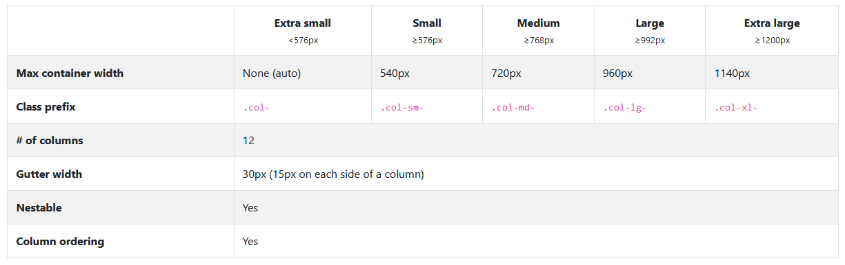
Zdroj: dokumentace Bootstrapu

Hodnocení: 9 bodů

Responzivní ovládací prvky
Bootstrap má poměrně velké množství různých předpřipravených ovládacích prvků, které lze na web jednoduše naimplementovat a případě podle potřeb změnit v CSS jejich stylování. Jako příklad lze vyjmenovat tyto prvky: notifikace, drobečková navigace, carousel, formuláře, seznamy, modální okno, menu, stránkování, tooltipy a další.
Co je vše nevýhodou je fakt, že tyto ovládací prvky nelze např. do projektu v Angularu automaticky implementovat jako samostatnou autonomní komponentu. Naopak se můžu do HTML šablony buď vložit celý HTML kód daného prvku. A nebo si sám vytvořit komponentu a tam tento celý HTML kód vložit.
Všechny tyto ovládají prvky jsou samozřejmě plně responzivní.

Hodnocení: 9 bodů

Customizace
Možnosti customizace jsou takové, že v podstatě u všech prvků lze upravit jejich CSS. A to jak pomocí manuální úpravy CSS stylů, kdy se výchozí CSS styl přetíží vlastním stylem. Nebo pomocí konfiguračního nástroje, který výchozí CSS styl automaticky upraví ještě před stažením frameworku do projektu. Konfigurace v tomto případě probíhá tak, že uživatel do formuláře zadá, jak přesně si přeje, aby jím upravený Bootstrap vypadal. K tomu jsou k dispozici na internetu různé volně použitelné formulářové konfigurační nástroje. Jeden z nich je k dispozici na URL adrese https://bootstrap.build/app

Hodnocení: 10 bodů

Podpora webových prohlížečů
Bootstrap podporuje v podstatě všechny webové prohlížeče, které v současné době využívá větší množství uživatelů. A to, jak na mobilu, tak na desktopu. Následující tabulky přehledně znázorňují, které prohlížeče Bootstrap podporuje.
Obrázek 14: Podpora Bootstrapu na mobilních prohlížečích
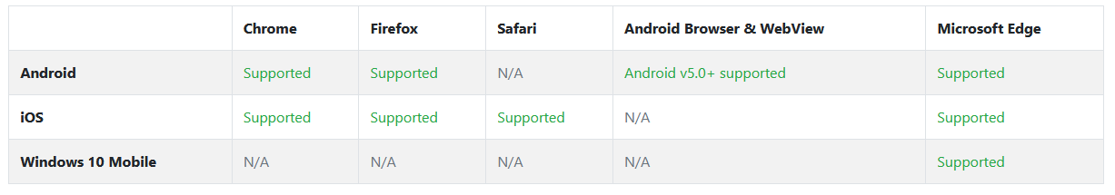
Zdroj: dokumentace Bootstrapu
Obrázek 15: Podpora Bootstrapu na desktopových prohlížečích
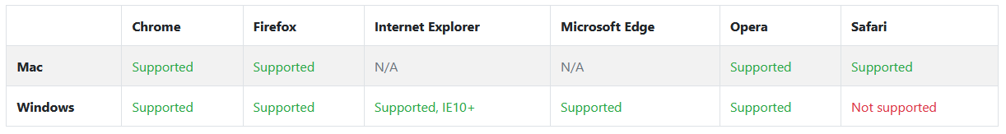
Zdroj: dokumentace Bootstrapu
Hodnocení: 9 bodů

ZURB Foundation
ZURB Foundation je UI framework, který je svou koncepcí velmi podobný Boostrapu. Taktéž se jedná o framework, který umožňuje navrhovat responzivní webové aplikace pro jakékoliv zařízení, médium a přístupnost. Foundation je rodina responzivních UI frameworků, které usnadňují vývoj responzivních webů, aplikací a e-mailů. Foundation je sémantický a kompletně customizovatelný. V době psaní této práce byla aktuální verzí verze 6. Foundation je pod licencí MIT a dokumentace je k dispozici na URL adrese get.foundation.

Velikost frameworku
Velikost Foundation v základní konfiguraci je 307 kB.

Mřížka a zlomové body
Mřížka (Grid System) je ve Foundation řešena stejně jako v Bootstrapu. Tedy, že ve výchozí konfiguraci je k dispozici 12 sloupců, které se dají podle podle potřeba přidávat nebo naopak odebírat.
Zlomové body (Breakpoints) jsou taktéž ve Foundation podobné jako Bootstrapu. Ovšem s tím rozdílem, že Foundation má pouze 2 zlomové body. Konkrétně jsou zde zlomové body standardně definovány takto:
- Small – jakákoliv velikost menší než 640 px
- Medium – jakákoliv velikost větší nebo rovna 640 px a menší než 1024
- Large – jakákoliv velikost větší nebo rovna 1024 px
Dle zkušenosti autora této práce jsou pouze 2 zlomové body pro návrh kvalitního responzivního designu poměrně málo. Protože tak nelze u menších rozměrů odlišit např. horší mobil s nízkým rozlišením oproti lepšímu mobilu s vyšším rozlišením. A naopak u větších obrazovek nelže nastavit specifický design např. pro rozlišení nad 1200 px. Dle názoru autora má tedy Bootstrap lépe pokryto zlomové body s ohledem na různá koncová zařízení.

Hodnocení: 7 bodů

Responzivní ovládací prvky
Foundation nabízí, podobně jako Bootstrap, poměrně velké množství různých ovládacích prvků. Například: tlačítka, menu, stránkování, drobečkovou navigaci, dropdown, tabulky, media objekt (pro přehrání videa), fotogalerii, tooltip a další. Všechny tyto prvky podporují responzivní zobrazení a je možné je v CSS přestylovat.
Stejně jako v Bootstrapu mají tyto ovládací prvky tu nevýhodu, že se nejedná o samostatné komponenty. To znamená, že se do projektu vkládá celý HTML kód s daným prvkem. Případně se např. u Angular projektu může tento HTMl kód zobecnit a vložit do samostatné komponenty. Avšak tu je nutné pro tento účet připravit – není to takto připraveno automaticky ve výchozí konfiguraci.

Hodnocení: 9 bodů

Customizace
Customizace je možná prostřednictvím přetížení výchozích CSS stylů. Není však možné provádět customizaci prostřednictvím nějakého interaktivního konfiguračního formuláře ještě před samotným stažením frameworku. Toto je nevýhoda oproti Bootstrapu, neboť tam lze provést konfiguraci prostřednictvím interaktivního konfiguračního formuláře.

Hodnocení: 8 bodů

Podpora webových prohlížečů
Jsou podporovány všechny důležité webové prohlížeče, minimálně 2 verze zpět. Detailní přehled podpory jednotlivých prohlížečů je uveden v následující tabulce:
Obrázek 16: Podpora Foundation v jednotlivých webových prohlížečích
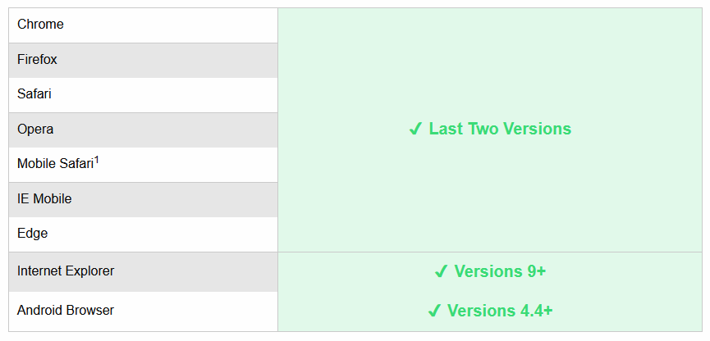
Zdroj: dokumentace Foundation
Hodnocení: 9 bodů

Skeleton
Skeleton je oproti dvou výše uvedeným UI frameworků (Bootstrap a Foundation) nejmenší a má nejméně možností. Jak je uvedeno i v jeho dokumentaci, tak by se měl použít v případě, že vývojář pracuje na menším projektu nebo zkrátka nemá pocit, že potřebuje všechnu rozsáhlou funkcionalitu větších frameworků. Skeleton styluje jen hrstku standardních HTML prvků a obsahuje mřížku. V době psaní této práce je aktuální verzí Skeletonu verze 2. Skeleton je pod licencí MIT a jeho dokumentace je k dispozici na adrese getskeleton.com.

Velikost frameworku
Velikost Skeletonu v základní konfiguraci je 25 kB.

Mřížka a zlomové body
Skeleton je vybaven standardní mřížkou o 12 sloupcích. Není zde však možné snadno přidávat či odebírat sloupce tak, jako to jde u Bootstrapu nebo Foundation.
Zlomových bodů (Breakpoints) obsahuje Skeleton celkem 5. Následující tabulka znázorňuje jednotlivé zlomové body:

Je zde dodržován princip Mobile First, což v praxi znamená, že pokud není zadán žádný mediální dotaz (Media Query), tak se daný styl týká zobrazení na všech zařízeních. A až, když je nějaký mediální dotaz zadán, tak se příslušná úprava designu promítne ve vyšších zlomových bodech.
Obrázek 17: Zlomové body ve Skeleton
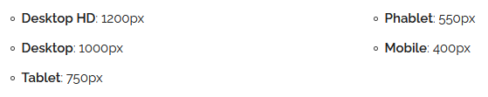
Zdroj: dokumentace Skeletonu

Hodnocení: 7 bodů

Responzivní ovládací prvky
Skeleton neobsahuje ve své výchozí instalaci žádné předpřipravené responzivní ovládací prvky. Jedná je o velmi jednoduchá framework, který obsahuje v podstatě jen mřížku (Grid System) a zlomové body (Breakpoints).

Hodnocení: 0 bodů

Customizace
Customizace ve Skeletonu možná je. Akorát tím, že Skeleton obsahuje v podstatě jen mřížku (Grid System), tak lze přestylovat jen tuto mřížku. Žádné responzivní ovládací prvky Skeleton neobsahuje, tak zde není co stylovat.

Hodnocení: 3 body

Podpora webových prohlížečů
Tím, že je Skeleton jako framework velmi jednoduchý, tak funguje bez problému nejen na všech aktuálně používaných prohlížečích. Ale často i s jejich staršími verzemi. Co se týče Internet Exploreru, tak je podporován od verze 9 a výše.

Hodnocení: 10 bodů

Vyhodnocení variant a nalezení nejlepší kompromisní varianty
Přehled ohodnocení variant podle jejich kritérií
V u jednotlivých variant (frameworku), bylo ke každému kritériu zadáno hodnocení. V následující tabulce jsou přehledně uvedeny všechny varianty a jejich ohodnocení dle jednotlivých kritérií.
Tabulka 9: Ohodnocení variant podle jejich kritérií
 | Kritérium
 | 1 | 2 | 3 | 4 | 5
Bootstrap | 238 | 9 | 9 | 10 | 9
Foundation | 307 | 7 | 9 | 8 | 9
Skeleton | 25 | 7 | 0 | 3 | 10
Zdroj: vlastní zpracování
Tato tabulka představuje nejdůležitější vstupní data pro provedení vícekriteriální analýzy variant u jednotlivých UI frameworků.

Stanovení vah kritérií
Stanovení vah kriterií probíhá pomocí Saatyho metody, y;Dle zkušeností autora této práce je u UI frameworků důležitá zejména mřížka a zlomové body a pak také nabídka responzivních ovládacích prvků u daného frameworku. Proto mají pro následnou analýzu nejvyšší váhu kritéria č. 2 a 3. V následující tabulce jsou přehledně uvedeny váhy pro jednotlivá kritéria.
Tabulka 10: Stanovení vah kritérií dle dle Saatyho metody
 | Kritérium |  |  |  |  |  | Geometrický průměr (b_{i}) | Váha (v_{i})
 |  | 1 | 2 | 3 | 4 | 5
Kritérium | 1 | 1 | 1/9 | 1/7 | 1/3 | 1/5 | 0,254 | 0,033
Kritérium | 2 | 9 | 1 | 3 | 7 | 5 | 3,936 | 0,510
Kritérium | 3 | 7 | 1/3 | 1 | 5 | 3 | 2,036 | 0,264
Kritérium | 4 | 3 | 1/7 | 1/5 | 1 | 1/3 | 0,491 | 0,064
Kritérium | 5 | 5 | 1/5 | 1/3 | 3 | 1 | 1,000 | 0,130
Součet |  |  |  |  |  |  | 7,718 | 1
Zdroj: vlastní zpracování

Analýza metodou váženého součtu
U analýzy metody váženého součtu je důležité stanovit pro jednotlivá kritéria ideální varianty H a bazální varianty D. Toto stanovení úzce souvisí s tím, jestli je dané kritérium minimalizační nebo maximalizační. Kritérium č. 1 (Velikost frameworku) je minimalizační. Proto je zde ideální varianta nejnižší hodnota ze všech variant a bazální naopak hodnota nejvyšší. Ostatní kritéria u variant jsou naopak maximalizační, a proto je u nich situace opačná. Ideální a bazální varianty jsou uvedeny v následující tabulce:
Tabulka 11: Stanovení ideální a bazální varianty
 | Kritérium
 | 1 | 2 | 3 | 4 | 5
Ideální varianta | 25 | 9 | 9 | 10 | 10
Bazální varianta | 307 | 7 | 0 | 3 | 9
Zdroj: vlastní zpracování

Na základě těchto hodnot se následně vypočítá kriteriální matice R. Podle vzorce, který je uveden v kapitole 3.3.2 se vypočítávají postupně dílčí užitky jednotlivých variant a jejich kritérií do doby, až z toho vznikne kompletní kriteriální matice R.
Takže například prvek pro variantu 1 a kritérium 1 se vypočítá dosazením do vzorce a to následovně:

Hodnota 238 je hodnota y_{ij} – tedy v tomto případě hodnota 1. kritéria u 1. variantu. Hodnota 307 představuje bazální variantu d_{j} a hodnota 25 ideální variantu h_{j}.
Tabulka 12: Kriteriální matice R
 | Kritérium
 | 1 | 2 | 3 | 4 | 5
Bootstrap | 0,245 | 1,000 | 1,000 | 1,000 | 0,000
Foundation | 0,000 | 0,000 | 1,000 | 0,714 | 0,000
Skeleton | 1,000 | 0,000 | 0,000 | 0,000 | 1,000
Zdroj: vlastní zpracování

Pro výpočet celkového užitku u jednotlivých variant (a tím i pro nalezení kompromisní varianty) je nyní potřeba provést skalární součin mezi dílčími užitky r_{ij} pro danou variantu z matice R a jejich váhou kritérií v_{i}.
Tabulka 13: Celkový užitek variant a jejich pořadí
Varianta | Celkový užitek variant | Pořadí
Bootstrap | 0,846 | 1.
Foundation | 0,309 | 2.
Skeleton | 0,162 | 3.
Zdroj: vlastní zpracování

Výsledné vyhodnocení
Byla provedena vícekriteriální analýza variant s využitím metody váženého součtu, která sloužila pro výběr nejvhodnějšího UI frameworku v ukázkové aplikaci. Na základě této analýzy získal nejlepší hodnocení (celkový užitek varianty) framework Twitter Bootstrap. Tento UI framework byl tedy použit pro ukázkovou aplikaci HealthCare-App.

Implementace ukázkové aplikace
Na základě porovnání nejvhodnějších frameworků (viz. kapitola 4.4 a 4.5) bude pro implementaci ukázkové aplikace použit JavaScript framework Angular a UI framework Twitter Bootstrap.
Dále bude ukázková aplikace postavena z tohoto technologického stacku: HTML5, CSS3, SCSS, PrimeNG.

Angular a jeho konfigurace
Stran Angularu bude použita verze 8. Framework Angular v současnosti nabízí 2 možnosti práce s formuláři:
- Reactive Forms
- Template Driven Forms
Pro implementaci formulářů bude v ukázkové aplikaci použita modernější varianta, kterou přestavují Reactive Forms .
Protože autor této práce v budoucnu plánuje aplikaci rozšířit v rámci komerčního vývoje v rámci svého zaměstnání, tak je důležité např. Aby aplikace mohla v budoucnu mít více jazykových mutací. Implementace jazykových mutací ve vývoji software obvykle nazývá zkratkou i18n . A pro i18n bude v aplikaci použito ngx-translate , což je standardní knihovna z Angularu.

Způsob využití CSS
Na základě provedené vícekriteriální analýzy variant byl pro aplikaci jako UI framework vybrán Twitter Bootstrap v aktuální verzi 4.
Při vývoji HTML šablon je využit standardní 12sloupcový layout z Grid Systemu Bootstrapu, který v aplikace výrazně přispívá k návrhu standardního responzivního layoutu pomocí principu Mobile First.
Stylování CSS stylů bylo provedeno pomocí preprocesoru SCSS. Možnosti CSS preprocesorů byly popsány v kapitole 3.1.1.2. SCSS byl použit z důvodu, že se dnes v oblasti CSS preprocesorů jedná v podstatě o standard, které dokáže efektivně odstranit všechny nedostatky standardního CSS v podobě, jak ho před mnoha lety definovalo konsorcium W3C .

Implementace jednotlivých komponent aplikace

Komponenta Login
Přihlašovací formulář se autentizuje pomocí tzv. „Fake Back-endu“, který ukládá hodnota na straně klienta do LocalStorage ve webovém prohlížeči.
Byl převzat z tutoriálu „Angular 8 - User Registration and Login Example & Tutorial“.
V případě opravdové aplikace by samozřejmě pro tento účel bylo nutné vytvořit nějaký plně funkční Back-end. To však dle autora této práce mimo rozsah zadání, neboť tato práce se zabývá převážně Front-endem webových aplikací.
V přihlašovacím formuláři jsou drobné odlišnosti mezi mobilní a desktopovou verzí. Na mobilní verzí jsou formulářová pole na celou šířku stránky a textové popisky (label) jsou nad nimi. Taktéž dolní tlačítka „Přihlásit“ a „Registrovat“ zabírají dohromady celou šířku stránky. V desktopové verzi jsou naopak formulářová pole vedle jejich textových popisků (label) a dolní tlačítka zabírají jen část šířky obrazovky.
Obrázek 18: Komponenta Login v mobilní verzi
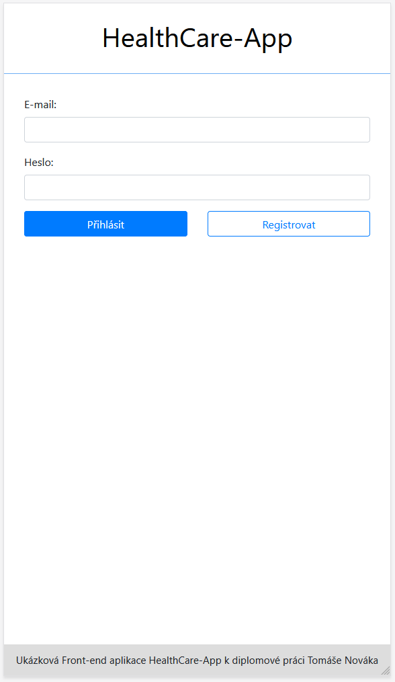
Zdroj: vlastní zpracování
Obrázek 19: Komponenta Login v desktopové verzi
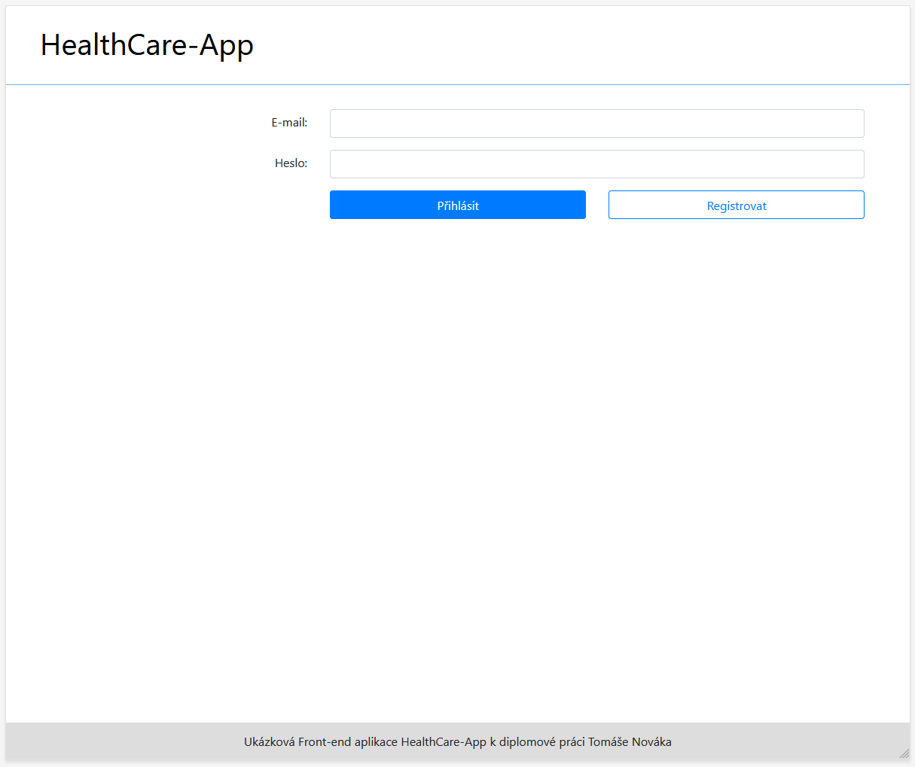
Zdroj: vlastní zpracování

Komponenta Overview
Komponenta Overview slouží v aplikaci v podstatě jako homepage pro přihlášené pacienty. V obsahové části stránky je umístěn uvítací nadpis a pod ním tlačítko „Otevřít dotazník“, které umožňuje otevřít nový dotazník. Je zde drobná odlišnost mezi mobilní a desktopovou verzí, která spočívá ve faktu, že na mobilní verzi je tlačítko „Otevřít dotazník“ umístěno přes celou obrazovku. Na desktopu vyplňuje jen třetinu šířky obrazovky.
Obrázek 20: Komponenta Overview v mobilní verzi
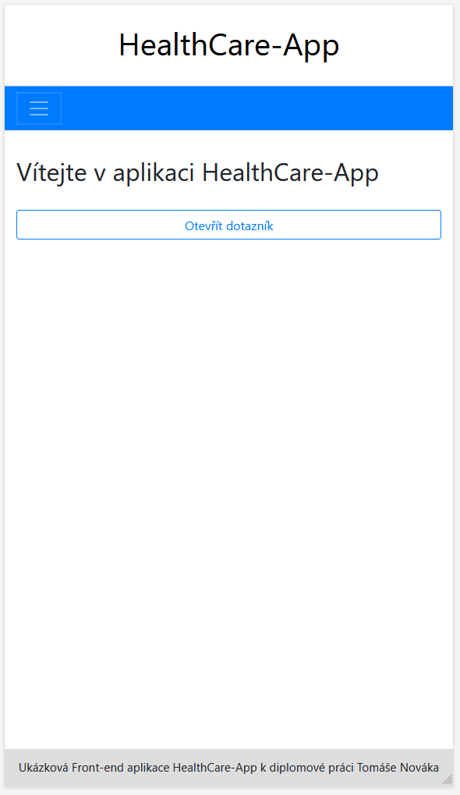
Zdroj: vlastní zpracování
Obrázek 21: Komponenta Overview v desktopové verzi
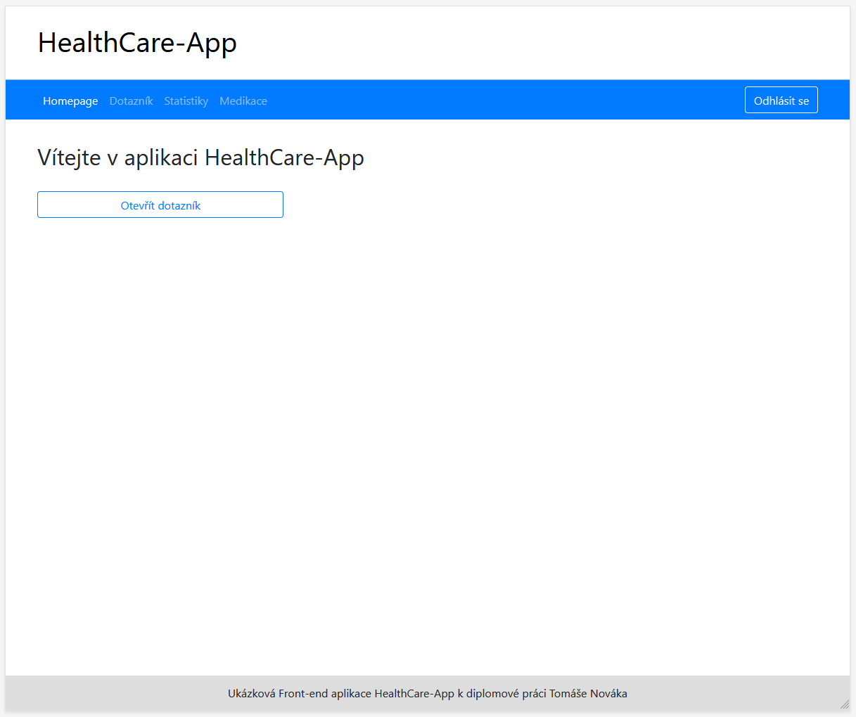
Zdroj: vlastní zpracování
Významný rozdíl v mobilní a desktopové verzi je však patrný horním menu, které je k dispozici ve všech komponentách za komponentou Login. Tedy ve všech komponentách určených pro přihlášené uživatele. Zatímco na desktopu )a i tabletu) je toto hlavní menu umístěno v modrém boxu vodorovně přes celou obrazovku, tak na mobilu je toto menu navrženo tak, že ve výchozím zobrazení webu se uživatelům samotné menu vůbec nezobrazuje. Ve výchozím zobrazení se zobrazuje jen tlačítko, které se někdy nazývá jako „Hamburger“. Po kliknutí na toto tlačítko se rozbalí menu, které je orientováno svisle – tzn. jednotlivé položky menu jsou zobrazeny pod sebou. Toto je v podstatě standardní způsob, jak se dělá hlavní menu pro mobilní verze webů. Neboť displej mobilu je zpravidla malý a uživatel nepotřebuje mít k dispozici pořád. Proto je zde vhodné zobrazit menu až po kliknutí na příslušné tlačítko.
Obrázek 22: Hlavní menu v mobilní verzi
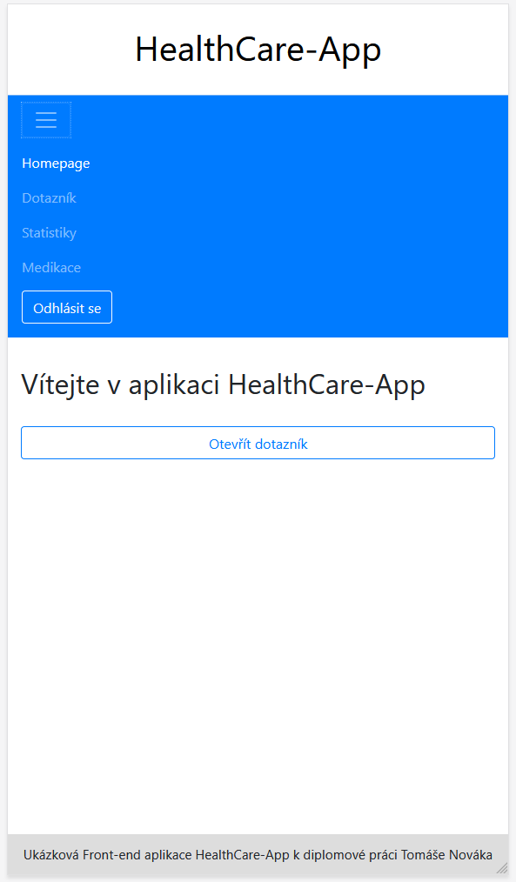
Zdroj: vlastní zpracování

Komponenta Questionnaire
Komponenta Questionnaire slouží, jak už jeho název napovídá k tomu nejdůležitějšímu, co tato aplikaci pacientům nabízí. A sice možnost vyplňovat jednotlivé otázky týkající se pacientova zdravotního stavu. Otázky mohou být, podle diagnózy daného pacienta logicky strukturovány do více skupin. Tyto skupiny jsou následně zohledněny ve vizualizaci v pavučinovém teorému v komponentě Statistics (viz. kapitola 4.7.4).
Samotná otázka, na kterou pacient odpovídá může mít různou strukturu. Obvykle jsou v záhlaví otázky umístěny tyto prvky:
- Progress bar indikující, jak daleko je pacient ve vyplňování svého dotazníku
- Tlačítka sloužící k navigaci na předchozí či další otázku
- Konkrétní otázka
Pod otázkou jsou zpravidla buď ve formě checkboxů nebo ve formě radio buttonů uvedené jednotlivé možnosti odpovědi na otázku. U jednotlivých odpovědí může být nějaký doprovodný obrázek pro lepší pochopení (např. šipka nahoru či dolů u otázek dotazující se na to, jestli se nějaký symptom zlepšil či naopak zhoršil). Rovněž může být u otázky nějaký doprovodný obrázek (např. schéma hlavy u otázek týkajících se bolesti hlavy).
Na obrazovce jsou určité odlišnosti v mobilní a desktopové verzi. Tlačítka pro navigaci mezi otázkami jsou u mobilní verze před celou šířku obrazovky. Avšak u desktopové verze zabývají jen levou 1 třetinu obrazovky.
Další odlišností je případný doprovodný obrázek vázající se na otázku. U mobilní verze je až pod možnostmi otázek, aby u samotných možností otázek zbytečně nezabíral místo, kterého je na displeji mobilu málo. Ale u desktopové verze, kde je místa mnohem více, tak může být v pravé části obrazovky vedle otázky, která je umístěna vlevo.
Obrázek 23: Komponenta Questionniare v mobilní verzi
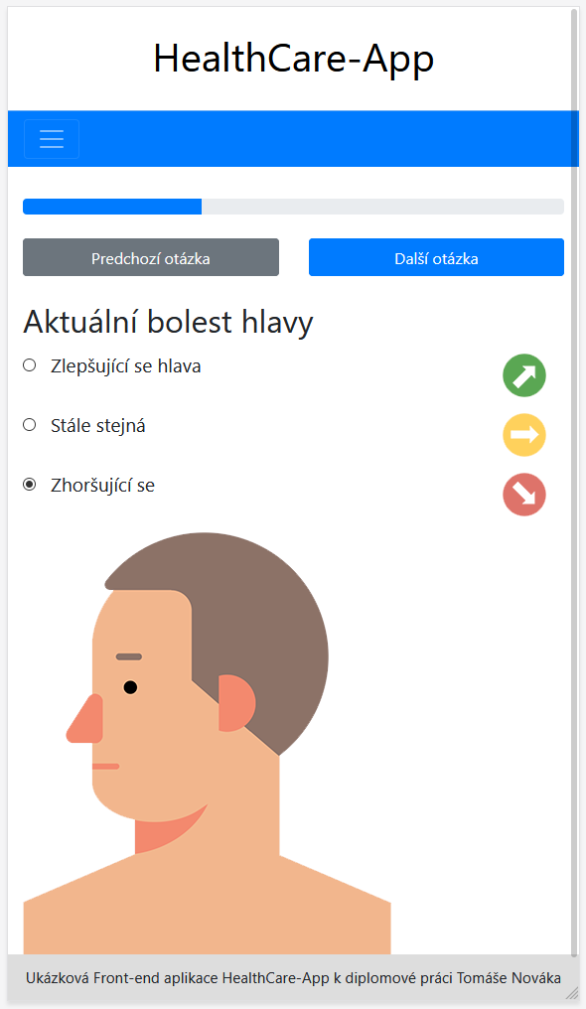
Zdroj: vlastní zpracování
Obrázek 24: Komponenta Questionnaire v desktopové verzi
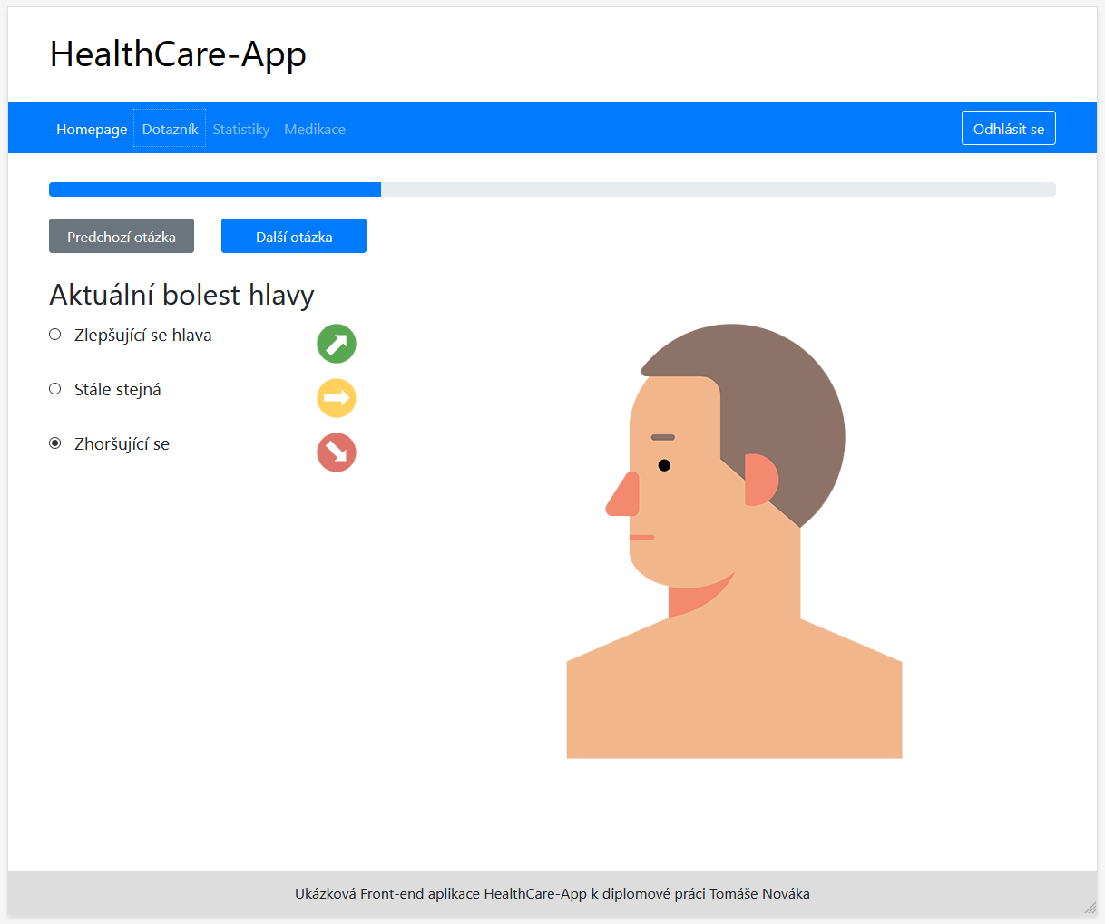
Zdroj: vlastní zpracování

Komponenta Statistics
Komponenta Statistics je úzce provázána s komponenta Questionnaire. Slouží totiž ke grafické vizualizaci dat získaných od pacientů v rámci pravidelného vyplňování dotazníků. Tato komponenta obsahuje 2 typy grafů:
- Spojnicový
- Pavučinový teorém.
Spojnicový graf funguje tak, že se sečtou body ze všech odpovědí na otázky a výsledkem tohoto součtu je konkrétní číselná hodnota k určitému datu (datum vyplňování dotazníku). Spojnicový graf má na ose x čas a na ose y tyto součtové hodnoty bodů z otázek. A pak jsou tyto součtové hodnoty snadno znázorněny ve spojnicovým grafu. Když se takový hodnot do grafu zavede více (tj. vyplní se více dotazníků), tak lze sledovat trend, jak se vyvíjí v čase pacientův klinický stav. Pro spojnicový graf byla využita komponenta Line Chart pocházející z PrimeNG.
Druhý graf – pavučinový teorém – funguje na podobném principu, protože také zobrazuje data získaná z dotazníků, jež vyplňují pacienti. Avšak zobrazuje trochu jiná data, než spojnicový graf. Jak již bylo uvezeno v popisu komponenty Questionnaire, tak jednotlivé otázky jsou zde logicky roztříděny do různých kategorií. Někdy může být žádoucí vědět, jak se pacient zlepšil či zhoršil nikoliv celkově vše všech dotazovaných symptomech, ale jak se zlepšil či zhoršil v jednotlivých kategoriích. A přesně k tomu slouží tento pavučinový teorém. Pavučinový teorém sečte body z odpovědí na otázky vždy jen v rámci té určité kategorie symptomů a ten zobrazí v grafu příslušné kategorie symptomů. Pro pavučinový teorém byla využita komponenta Radar pocházející z PrimeNG. Tyto komponenty sloužící pro práci grafy fungují tak, že se jim předá nějaký JSON s daty. V tomto případě s daty týkající se odpovědí na otázky z komponenty Questionnaire. A komponenta Line Chart nebo Radar se následně postará o grafickou vizualizaci těchto dat z JSONu. JSON data se volají pomocí jako HTTP požadavek prostřednictvím k tomu připravené služby (service). Tato služba (service) je to komponenty Statistics vložena (inject) pomocí Dependency Injection, což je v Angularu standardní postup, jak se v komponentách pracuje se službami (service) .
Co se týče rozdílů v zobrazení mezi jednotlivými zařízeními, tak v této komponenta nejsou příliš velké rozdíly mezi tím, jak se zobrazuje na mobilu a jak na desktopu. Komponenty pro grafy jsou navrženy natolik chytře, že jsou plně fluidní – to znamená, že dokáží flexibilně přizpůsobit svojí šířku a výšku v závislosti na rozlišení daného koncového zařízení. Jediným rozdílem zde v podstatě spočívá v tlačítkách, jež slouží pro přepínání jednotlivých typů grafů. Na mobilu se tato tlačítka zobrazují dohromady přes celou šířku obrazovky. A na desktopu vyplňují obě tlačítka dohromady jen polovinu obrazovky.
Obrázek 25: Komponenta Statistics v mobilní verzi – spojnicový graf
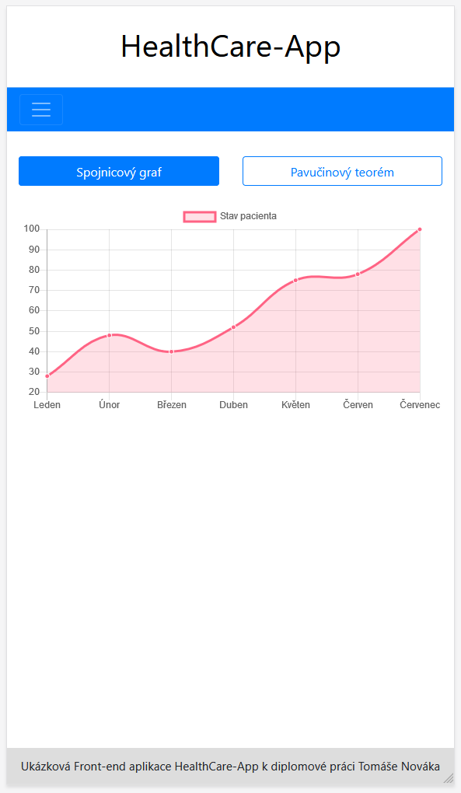
Zdroj: vlastní zpracování
Obrázek 26: Komponenta Statistics v desktopové verzi – spojnicový graf
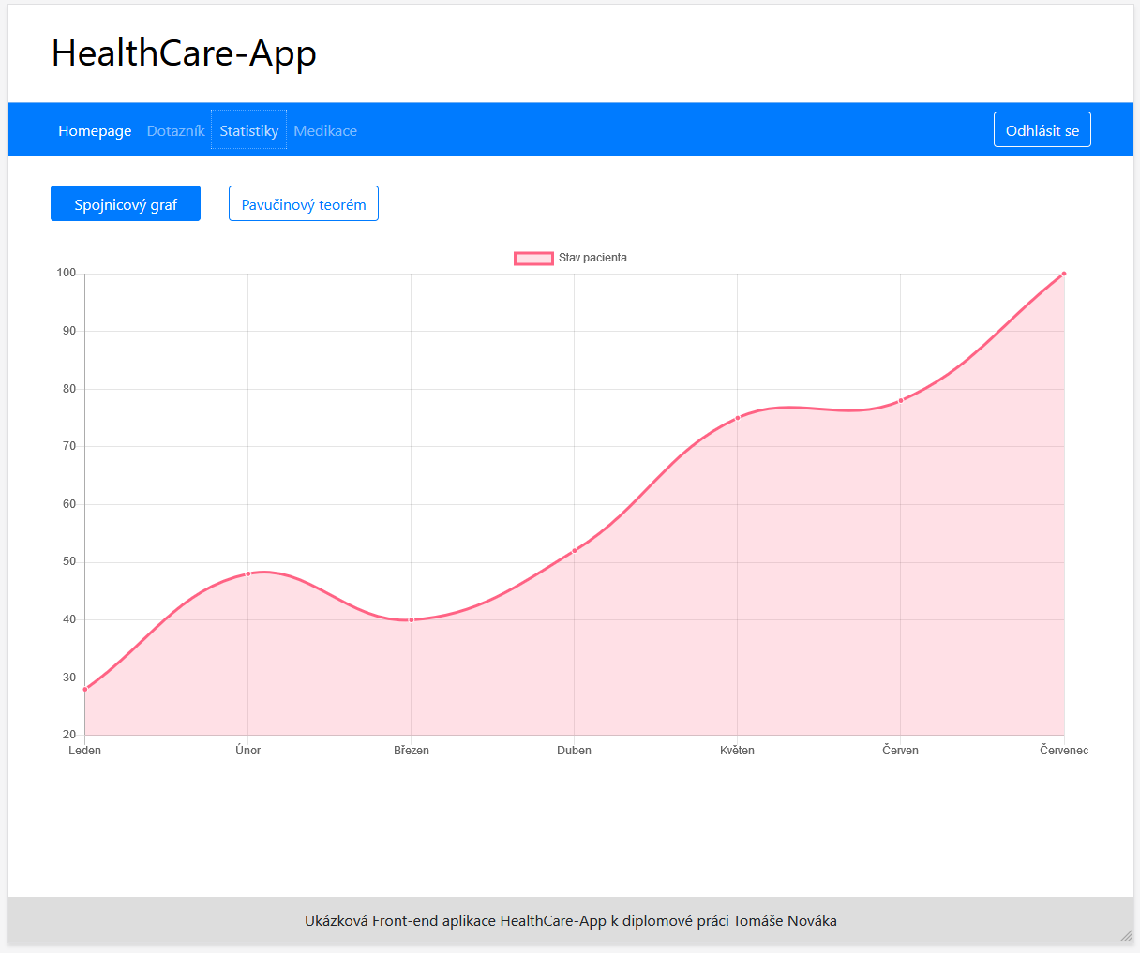
Zdroj: vlastní zpracování

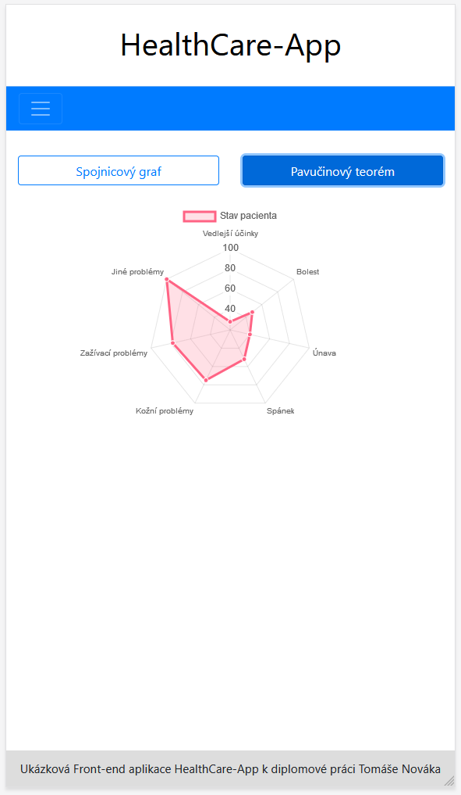Obrázek 27: Komponenta Statistics v mobilní verzi – pavučinový teorém
Zdroj: vlastní zpracování

Obrázek 28: Komponenta Statistics v desktopové verzi – pavučinový teorém
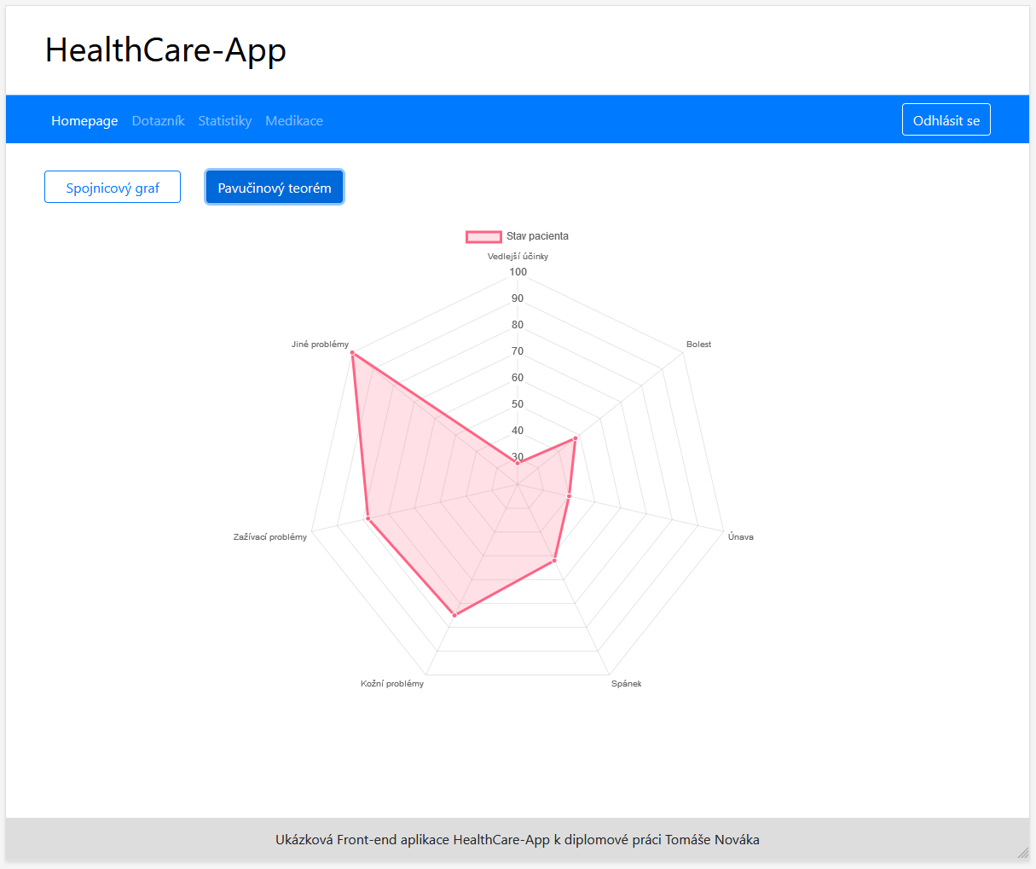
Zdroj: vlastní zpracování

Komponenta Medication
V komponentě Medication slouží pro správu medikace, kterou pacient v rámci své léčby užívá. Komponenta je rozdělena na 2 části:
- Seznam všech medikací
- Přidání nové medikace
Seznam všech medikací je v podstatě jednoduchá tabulka sloužící k výpisu medikamentů, které pacient užívá. Tabulka má tyto sloupce:
- Název
- Dávkování – hodnota
- Dávkování – jednotky
- Začátek medikace
- Konec medikace
- Periodicita
U této tabulky bylo důležité vyřešit její responzivitu. Tabulky totiž obvykle představují problém při návrhu mobilních verzí responzivních webů. A to z důvodu, že tabulky mají zpravidla sloupce umístěné vedle sebe a celá tabulka má tak orientaci na šířku. Kdežto mobily mají displej orientovaný na výšku. Pro řešení tohoto problému byla požita komponenta Table z PrimeNG . Tato komponenta je velmi užitečná v tom, že ve svém API má implementovanou funkci „Responsive“. Při zapnutí této funkce se na mobilních verzí webů u tabulek automaticky otáčí sloupce a řádky. Tím se docílí žádoucího jevu, kdy se na mobilu zobrazují sloupce v tabulce pod sebou a tabulka pak má celkově orientaci na výšku.
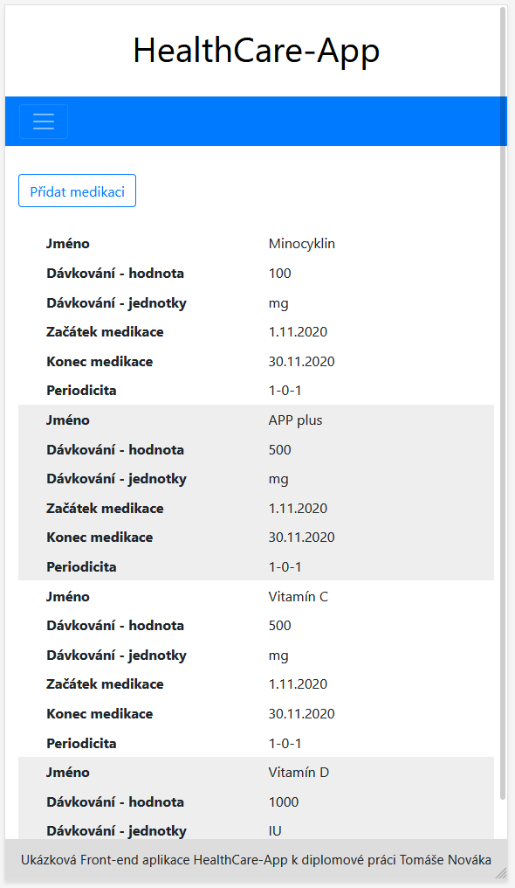Obrázek 29: Komponenta Medication v mobilní verzi
Zdroj: vlastní zpracování

Komponenta Medication v desktopové verzi

Možnost přidání nové medikace je implementována tak, že po kliknutí na tlačítko „Přidat medikaci“ se otevře nová komponenta AddMedication, která umožňuje zadat informace o nové medikaci. Formulář je implementován jako standardní Reactive form v Angularu. Po úspěšném zadání nové medikace se tato komponenta zavře.

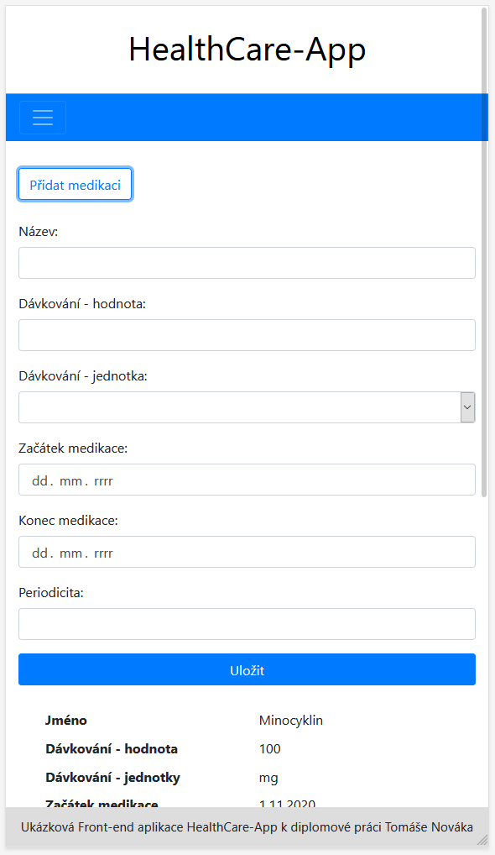Obrázek 30: Přidání nové medikace v mobilní verzi
Zdroj: vlastní zpracování

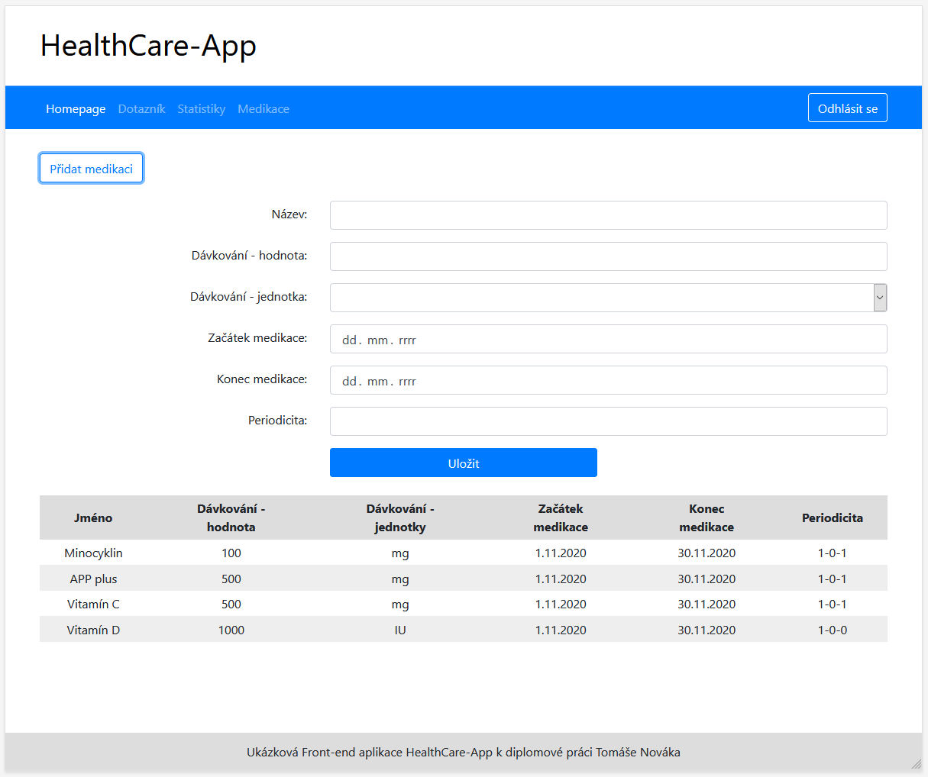Obrázek 31: Přidání nové medikace v desktopové verzi
Zdroj: vlastní zpracování

Komponenta Profile
Komponenta Profile slouží pro registraci nového pacienta do aplikace. Tato komponenta je vybavena jednoduchým formulářem, který obsahuje data o daném pacientovi. Formulář byl navržen podobně jako u komponenty Login – tj. jako jako „Reactive form“ v Angularu.
Odlišnosti mezi mobilní a desktopovou verzí jsou u této komponenty podobné jako u komponenty Login. To znamená, že na mobilu jsou formulářové prvky přes celou šířku obrazovky, textové popisky (label) nad nimi a tlačítko „Registrovat“ je na mobilu zobrazeno také přes celou obrazovku.
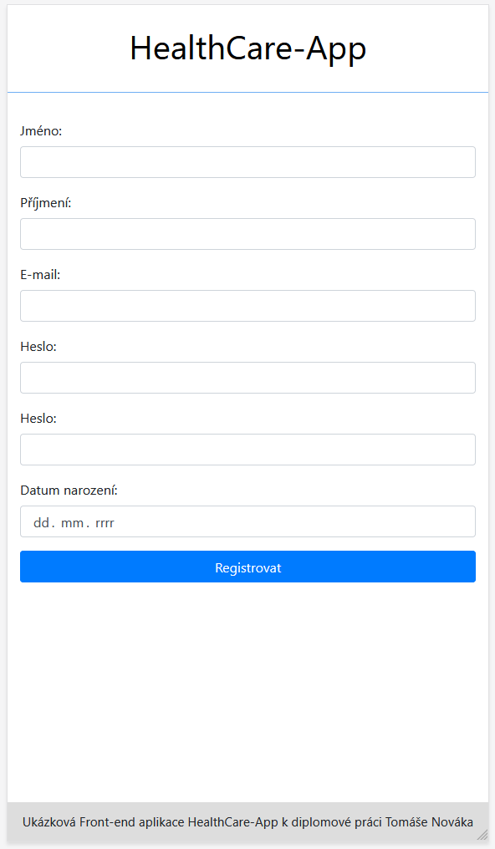Obrázek 32: Komponenta Profile v mobilní verzi
Zdroj: vlastní zpracování

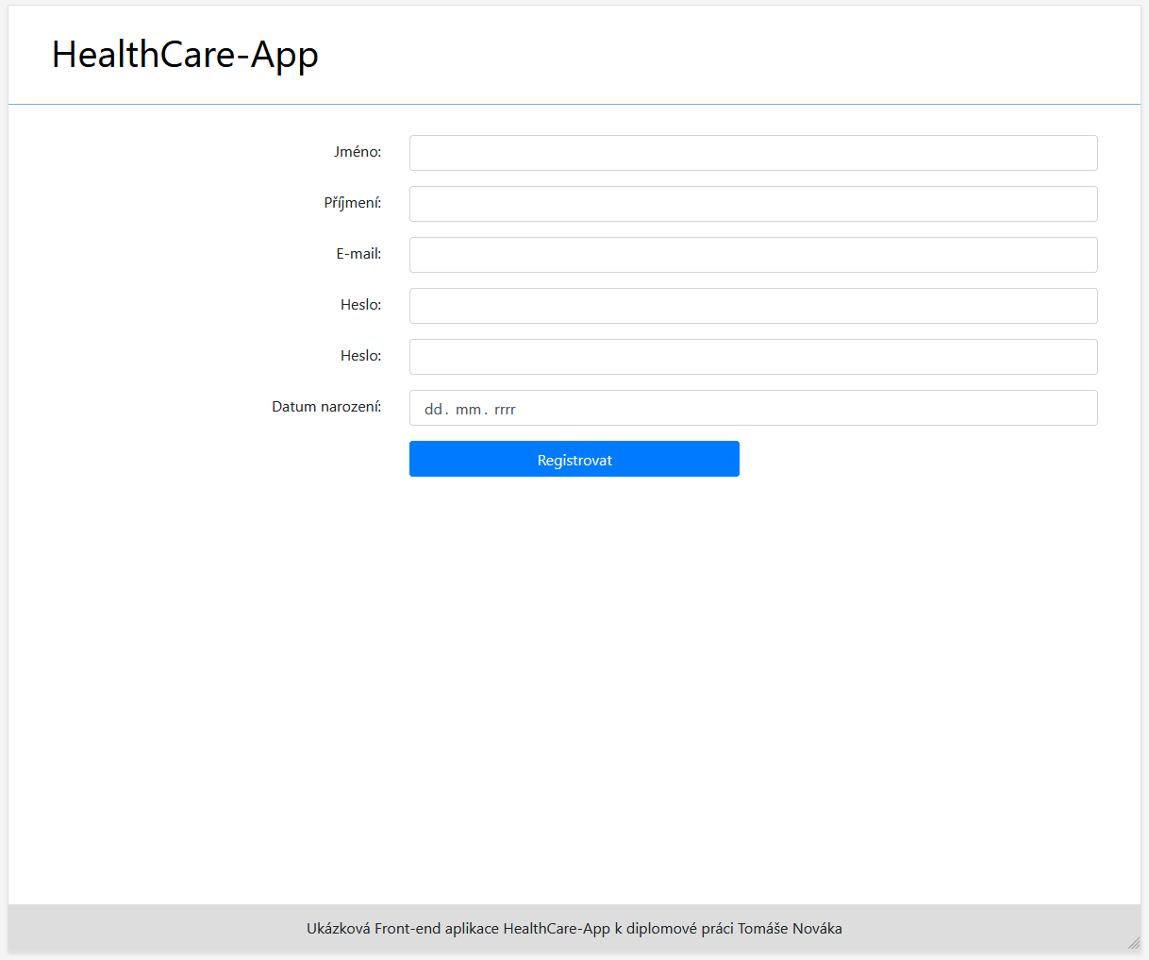Obrázek 33: Komponenta Profile v desktopové verzi
Zdroj: vlastní zpracování

Testování
Byly provedeny 2 druhy testování aplikace HealthCare-App:
- Manuální testování pro různá koncová zařízení
- Unit testy

Manuální testování pro různá koncová zařízení
Ukázková webová aplikace HealthCare-App byla otestována na prohlížečích, které jsou uvedené v analýze UI frameworků (v kapitole 4.3) jako podporované prohlížeče pro framework Twitter Bootstrap. Testování je zaměřeno na testování responzivního designu pro různě široké obrazovky. Testy byly záměrně zvoleny tak, aby šířky obrazovek byly identické s výchozími zlomovými body (breakpoint) v Bootstrapu, na kterém je Front-end aplikace postaven. Uživatelské testování tedy bylo provedeno pro obrazovky těchto šířek: 576 px, 768 px, 992 px a 1200 px. Testováno bylo zaměřeno na zobrazení všech komponent aplikace, jež jsou popsány v kapitole 4.5 Výsledek testování je takový, že se všechny moduly v aplikací zobrazují správně a podle očekávání ve všech testovaných rozlišeních. Screenshoty z jednotlivých testů jsou uvedeny v přílohách č. 1 až 4.

Unit testy
Unit testy slouží pro automatické otestování určité komponenty pro ověření, zda-li s určitým vstupem vrací v testu požadovaný výstup. V Angularu je doporučeno pro psaní unit testů používat Karma test framework . Předmětem této práce není pokrýt unit testy celou funkcionalitu aplikace. Nicméně pro ukázku byl napsán unit test pro otestování komponenty Login, kde bylo provedeno automatizované testování načtení komponenty, vykreslení (render) formuláře a následné vytvoření instance od objektu FormGroup.

Následující obrázek obsahuje zdrojový kód provedených unit testů.
Obrázek 34: Zdrojový kód unit testů pro komponentu Login
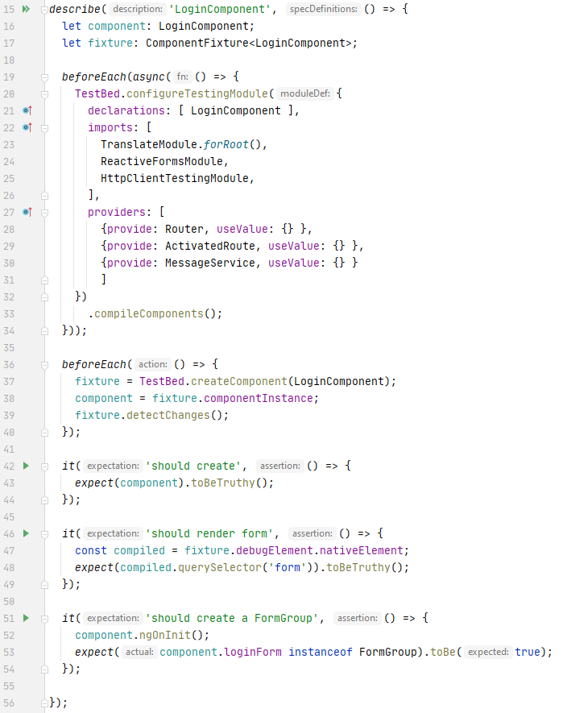
Zdroj: vlastní zpracování

Na tomto obrázku je screenshot webového prohlížeče po .spuštěný daných unit testů.
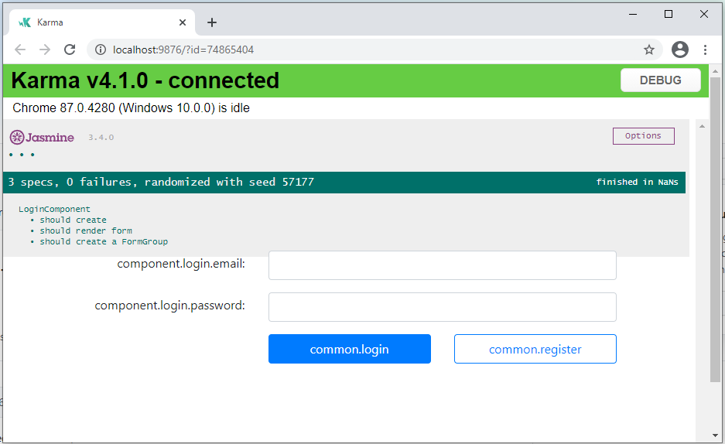Obrázek 35: Výsledek spuštěných unit testů pro komponentu Login
Zdroj: vlastní zpracování

Výsledky a diskuse

Výsledky analýzy JavaScript frameworků
V oblasti JavaScript frameworků byla provedena dvoufázová analýza, kde se srovnávaly jednotlivé frameworky. Do výběru byly zařazeny frameworky Angular, React, Vue, Ember a Knockout. Za vývojem a následnou údržbou u všech těchto frameworků stojí nějaká vývojářská komunita. Komunitu může buď zastřešovat nějaká velká softwarová firma (např. Google nebo Facebook) a nebo se může jednat o komunitu nezávislých vývojářů. V první fázi byly z výběru vyřazeny ty frameworky, jejichž vývojářská komunita má malý počet přispěvatelů (contributor), příp. pokud tito přispěvatelé za uplynuté časové období (sledováno typicky za poslední rok a také za poslední měsíc). Z první fáze analýzy plyne, že dle informací z příslušného repozitáře na GitHubu mají ze strany vývojářské komunity velmi malou podporu frameworky Vue a Knockout. Proto byly tyto frameworky z dalšího výběru vyraženy. Zbývají tedy frameworky Angular, React a Ember. U těchto zbývající frameworků byla vybrána ta nejvhodnější varianta na základě provedené vícekriteriální analýzy variant s využitím metody váženého součtu.
U vícekriteriální analýzy variant výběr proběhl tak, že byla stanovena kritéria, která byla ohodnocena určitým počtem bodů. Kvantitativní (tedy objektivně měřitelné) je zde pouze kritérium č. 1 (Velikost frameworku). Ostatní kritéria (tj. Architektura a API, Nástroje a Komponenty) jsou naopak kvalitativní, což znamená, že jsou byly u jednotlivých variant přiřazovány body více subjektivně a to na základě vývojářských zkušeností autora této práce.
Všechny zmiňované frameworky umožňují pracovat s vlastními komponentami, které je možné do sebe ve stromové struktuře zanořovat a předávat mezi nimi data či notifikace o proběhlých událostech. Jako nejslabší z této trojice vychází Ember. Ember je svou architekturou sice relativně podobný Angularu. Avšak ta podoba je patrná spíše ve srovnání se starým AngularJS první verze, než se současným Angularem verze 2+. Ostatně první verze Emberu vyšla již v roce 2011 (rok po vydání prvního AngularJS) a v dnešní době se již moc nerozvíjí.
Proto Ember dostal ve vícekriteriální analýze poměrně málo bodů. Tím dosáhl v celkovém užitku variant hodnoty pouze 0,044 a skončil ve vícekriteriální analýze variant na 3. místě.
Zbývají tedy poslední 2 varianty a těmi jsou Angular a React. Zde autor této práce musí konstatovat, že se v současnosti jedná o 2 „hlavní“ JavaScript frameworky, které si mezi sebou do určité míry konkurují. A proto žádný z nich není vyloženě špatný a volba jednoho z nich je víceméně subjektivní.
Největší rozdíl mezi Angularem a Reactem spočívá v tom, že Angular má mnohem více oddělenou jednotlivé vrstvy aplikace a s tím souvisí i fakt, že Angular má více striktní pravidla co a jak v aplikaci implementovat. React je v těchto ohledech naopak mnohem volnější a závisí v podstatě na konkrétních vývojářích, jak svou aplikaci v Reactu z hlediska architektury uchopí.
V praxi to znamená, že v Angularu má vývojář již ve výchozí instalaci k dispozici téměř vše důležité, co potřebuje mít pro vývoj kvalitní aplikace, a nemusí zdaleka instalovat tolik různých pluginů jako v Reactu. U komponent jsou v Angularu od sebe důsledně odděleny HTML šablony, CSS styly a výkonná logika daných komponent. Dále veškeré služby (service), které se v komponentách v Angularu používají, tak musí být do dané komponenty vkládány (inject) pomocí návrhového vzoru Dependency Injection.
V Reactu tato pravidla naopak vyžadována nejsou a mnohdy ani nejsou při vývoji aplikací žádoucí. U komponent React používá JSX (nebo TSX) soubory. A to znamená, že spojeny dohromady HTML šablony a výkonná logika. Jediné nutné pravidlo u React komponent je to, že každá komponenta musí obsahovat metodu render(), ve které se nadefinuje celá HTML šablona dané komponenty a ta se vrátí jako v podstatě návratová hodnota z této metody. React je, na rozdíl od Angularu, ve své základní instalaci pouze jednoduchá knihovna pro práci s komponentami, do které se veškeré pluginy musí dodatečně doinstalovávat.
Taktéž CLI má Angular propracované lépe, neboť v CLI od Reactu jde v podstatě pouze vytvořit nový projekt React Create App.
Nelze jednoznačně říci, který z těchto přístupů je lepší a který horší. Protože jak řešení Angularu, tak i řešení Reactu, mají své výhody a nevýhody. Autor této práce má ze své komerční vývojářské praxe zkušenosti, že učící křivka vývojářů je u Reactu o něco strmější, než u Angularu. To v praxi znamená, že vývojář, který nezná ani jeden z těchto frameworků, tak je zpravidla schopen rychleji něco vyvinout v Reactu, než v Angularu. Neboť Angular má skutečně mnoho různých pravidel, které než dotyčný vývojář pochopí, tak to nějaký čas trvá. Na druhou stranu zkušenosti autora této práce říkají, že tato rychlá učící křivka Reactu má i své nevýhody. V Reactu totiž jde poměrně rychle nepsat nějaká jednodušší aplikace. Avšak pokud dotyčný vývojář nezná přesně, které pluginy na tu či onu funkcionalitu použít, tak výsledek často bývá aplikace nepříliš vysoké kvality. Proto v Reactu je důležité, aby paradoxně z důvodu jeho jednoduchosti a velké volnosti pracovali spíše senioři, kteří mají dostatek zkušeností a vědí, jak správně aplikaci v Reactu napsat.
Následující graf znázorňuje hodnoty celkového užitku jednotlivých variant, který byl vypočten právě metodou váženého součtu. Spolu s konkrétními hodnotami tento graf vlastně zobrazuje i pořadí, jak dopadly jednotlivé frameworky ve vícekriteriální analýze.
Obrázek 36: Celkový užitek variant – JavaScript frameworky

Zdroj: vlastní zpracování
Co se týče výsledků vícekriteriální analýzy variant, tak použitím metody váženého součtu dosáhl Angular celkového užitku 0,890 a 0,507. Autora této práce poněkud překvapilo, že je zde poměrně velký rozdíl mezi hodnotou celkového užitku Angularu oproti celkovému užitku Reactu.
Každopádně autor této práce tedy na základě provedené vícekriteriální analýzy preferuje framework v podobě robustního řešení, které ve svém základu obsahuje všechny důležité prvky pro vývoj aplikace. A proto ukázková aplikace HealthCare-App, jež je součástí této práce byla vyvinuta právě v Angularu.

Výsledky analýzy UI frameworků
Volba vhodného UI frameworku je dalším důležitým aspektem, který je potřeba řešit při vývoji Front-endu responzivních webových aplikací. Byl vypracován popis možností jednotlivých UI frameworků a následně byla pro výběr vhodného frameworku provedena vícekriteriální. Analýza variant s využitím metody váženého součtu.
Jako varianty byly výběru byly zahrnuty tyto frameworky: Twitter Bootstrap, ZURB Foundation a Skeleton. U vícekriteriální analýzy variant výběr proběhl tak, že byla stanovena kritéria, která byla ohodnocena určitým počtem bodů. Kvantitativní (tedy objektivně měřitelné) je zde pouze kritérium č. 1 (Velikost frameworku). Ostatní kritéria (tj. Mřížka a zlomové body, Responzivní ovládací prvky, Customizace a Podpora webových prohlížečů) jsou naopak kvalitativní, což znamená, že jsou byly u jednotlivých variant přiřazovány body více subjektivně a to na základě vývojářských zkušeností autora této práce.
Všechny uvedené varianty mají v sobě implementovanou mřížku (Grid System) a nějaké zlomové body (Breakpoints), což je tím nejdůležitějším kritériem pro vývoj responzivních webových aplikací. Bootstrap a Foundation jsou si mezi sebou do určité míry podobné. Avšak Foundation má ve vícekriteriální analýze méně bodů, neboť nabízí o něco méně možností, než Bootstrap. Taktéž Skeleton nabízí méně možnosti, než Bootstrap a dokonce i než Foundation. Protože ve Skeletonu má vývojář k dispozici v podstatě jen mřížku (Grid System) a zlomové body (Breakpoints). Jakékoliv responzivní ovládací prvky či možnosti customizace ve Skeletonu nejsou. Výhodou Skeletonu na druhou stranu je, že jako framework zabírá pouze 25 kB, což je oproti ostatním variantám jednoznačně nejméně.
Následující graf znázorňuje výsledek vícekriteriální analýzy variant – konkrétně celkový užitek variant, který byl vypočten metodou váženého součtu. Kromě konkrétních hodnot celkového užitku variant tento graf znázorňuje i výsledné pořadí v hodnocení jednotlivých variant.
Obrázek 37: Celkový užitek variant – UI frameworky

Zdroj: vlastní zpracování
Co se týče výsledků vícekriteriální analýzy, tak nejhůře dopadl u Skeletonu – jeho celkový užitek dosahuje hodnoty pouze 0,162. Na druhém místě skončil ZURB Foundation s výsledkem 0,309. A nejlépe dopadl Twitter Bootstrap, jehož celkový užitek varianty je 0,846. Autora této práce překvapil poněkud velký rozdíl v hodnotách celkového užitku mezi frameworky Foundation a Bootstrap, neboť tyto dva frameworky si mezi sebou do určité míry konkurují. Nicméně Foundation opravdu nabízí o něco méně možností, než Bootstrap. A proto bylo objektivní mu v některých kritériích udělit méně bodů.
Na základě provedení vícekriteriální analýzy variant byl tedy jako UI framework pro ukázkovou aplikaci HealthCare-App použit Twitter Bootstrap, který dosáhl v metodě váženého součtu ze všech variant nejlepšího výsledku.

Závěr
Tématem této diplomové práce byl Front-end design webových aplikací. Hlavním cílem práce bylo analyzovat a porovnávat způsoby tvorby moderních webových aplikací s nimi souvisejících technologií zaměřených na Front-end design. Dílčími cílí práce bylo porovnat mezi sebou možnosti nejrozšířenějších JavaScript a UI frameworků a na základě analyzovaných poznatků vytvořit ukázkovou aplikaci.
Jedná se tedy o práci zaměřenou především na moderní trendy v oblasti návrhu webových aplikací. Těmi jsou především responzivní design a koncept tzv. Single-Page aplikací.
Navrhovat weby s ohledem na pravidla responzivního designu je důležité především z toho důvodu, že uživatelé si v dnešní době weby zdaleka neprohlíží jen na desktopech. Naopak, jak bylo v práci popsáno, tak převládají uživatelé, kteří si weby prohlíží na mobilních telefonech. A pro tuto skupinu uživatelů je potřeba navrhovat design webů poněkud odlišně a v ideální případě při tom dodržovat princip Mobile First.
V práci byla provedena srovnávací analýza celkem pěti JavaScript frameworků. Jednalo se o frameworky Angular, React, Vue, Ember a Knockout. Zde proběhl dvoufázový výběr té nejvhodnější varianty. V první fázi byly vyřazeny ty frameworky, které mají velmi nízkou podporu zastřešující vývojářské komunity. Jednalo se o frameworky Vue a Knockout. U zbylých variant (Angular, React a Ember) byla provedena vícekriteriální analýza variant s použitím metody váženého součtu, jejímž cílem bylo nalézt variantu s nejvyšším celkovým užitkem (tj. kompromisní variantu). Tou se stal na základě této analýzy Angular, který tak byl použit pro vývoj ukázkové aplikace.
Kromě analýzy JavaScript frameworků byla v práci procedena také srovnávací analýza celkem tří UI frameworků, jejichž využití v aplikaci velmi výrazně pomůže při návrhu responzivního designu. Konkrétně se jednalo o UI frameworky Twitter Bootstrap, ZURB Foundation a Skeleton. Taktéž zde byla provedena vícekriteriální analýza a jejím výsledkem je, že Twitter Bootostrap má v této analýze nejvyšší celkový užitek varianty a představuje tedy kompromisní variantu. Jako UI framework tak byl vybrán právě Bootstrap.
Ukázková aplikace nese pracovní název „HealthCare-App“ a jedná se o aplikací z oblasti zdravotnictví. Aplikace je zaměřena na monitorování zdravotního stavu pacientů formu pravidelně vyplňovaných dotazníků ohledně klinického stavu ze strany pacienta. Hlavní přínos takové aplikace spočívá ve zlepšení komunikace mezi lékařem a jeho pacienty v případě, že dotyčný lékař u těchto pacientů léčí nějaký dlouhodobý chronický zdravotní problém. Neboť v takovém případě je se hodí, pokud má lékař k dispozici průběžně získávaná data o zdravotním stavu svého pacienta. Dalším přínosem této aplikace může být fakt, že díky pravidelnému vyplňování dotazníků ze strany pacientů se lékař může prioritně dozvědět, pokud dotyčný pacient má nějaký závažný problém (např. náhlé výrazné zhoršení zdravotního stavu) a může na něj tak prioritně i reagovat.
U aplikace byl v rámci této práce navržen Front-end s využitím frameworků Angular a Twitter Bootstrap. Aplikace samotná je však z hlediska reálného využití spíše ve fázi konceptu. Současný koncept aplikace jako data používá mocky ve formátu JSON. V případě, že by byla aplikace nasazena v produkčním prostředí (např. u nějakého lékaře), tak k ní musí být naprogramován ještě Back-end, který bude obsluhovat jednotlivé požadavky přicházející z Front-endu. Autora této práce nápad na realizaci aplikace tohoto typu velmi zaujal. A proto je poměrně pravděpodobně, že bude na vývoji aplikace pracovat i po odevzdání této diplomové práce. Předmětem pokračujících prací bude pak především implementace Back-endu.
Závěrem této práce byl vypracovaný Front-end aplikace otestován a to dvěma způsoby. První způsob testování představovalo uživatelské testování na různých rozlišeních obrazovky s cílem otestovat chování aplikace na různých koncových zařízeních. V této souvislosti bylo provedeno testování na obrazovkách o šířce 576 px, 768 px, 992 px a 1200 px. Následně byla realizována ukázka testování v podobě unit testů. Pro tento účel byl napsán ve frameworku Karma unit test pro komponentu Login.

Seznam použitých zdrojů
- WATMORE, J. Angular 8 – User Registration and Login Example & Tutorial [online]. Dostupné z: https://jasonwatmore.com/post/2019/06/10/angular-8-user-registration-and-login-example-tutorial
- Komunita Angular. Angular - documentation [online]. Dostupné z: https://angular.io/
- Komunita Angular. Angular – One framework. Mobile & Desktop. [online]. Dostupné z: https://github.com/angular/angular
- CASTRO, E. a HYSLOP, B. HTML5 a CSS3: názorný průvodce tvorbou WWW stránek. 1. vydání. Brno: Computer Press, 2012. 440 s. ISBN 978-80-251-3733-8.
- MICHÁLEK, M. Co to je „Mobile First“? Ale doopravdy [online]. Dostupné z: https://www.vzhurudolu.cz/prirucka/mobile-first
- Komunita W3C. CSS Media Queries [online]. Dostupné z: https://www.w3schools.com/css/css3_mediaqueries.asp
- Komunita Ember. Ember [online]. Dostupné z: https://github.com/emberjs/ember.js
- Komunita Ember. Ember.js – A framework for ambitious web developers [online]. Dostupné z: https://emberjs.com/
- FINGER, A. User interface of system ERIAN based on web technologies. Praha, 2019. Diplomová práce. MFF UK. Vedoucí práce Martin Nečaský.
- Komunita W3C. HTML & CSS [online]. Dostupné z: https://www.w3.org/standards/webdesign/htmlcss.html
- HOROWITZ, Richard I. How Can I Get Better?. An Action Plan for Treating Resistant Lyme & Chronic Disease. 1. vydání. New York: St. Martin’s Press, 2017. 480 s. ISBN 978-1-250-07054-8.
- CHOW, S. Programujeme Mashup aplikace pro Web 2.0 v PHP. Brno: Computer Press, 2008. 282 s. ISBN 978-80-251-2057-6.
- Komunita jQuery. jQuery - documentation [online]. Dostupné z: https://jquery.org/
- KADLEC, T. Responzivní design profesionálně. 1. vydání. Brno: Zoner Press, 2014. 248 s. ISBN 978-80-7413-280-3.
- Komunita Knockout. Knockout [online]. Dostupné z: https://github.com/knockout/knockout
- KOPECKÝ, L. Analýza CSS frameworků pro tvorbu responzivního designu webových stránek. Praha, 2018. Diplomová práce. PEF ČZU. Vedoucí práce Jan Jarolímek.
- Komunita W3C. Localization vs. Internationalization [online]. Dostupné z: https://www.w3.org/International/questions/qa-i18n
- LUBBERS, P a kol. HTML5: programujeme moderní webové aplikace. 1. vydání. Brno: Computer Press, 2011. 304 s. ISBN 978-80-251-3539-6.
- MARGORÍN, M. jQuery bez předchozích znalostí. 1. vydání. Brno: Computer Press, 2011. 256 s. ISBN 978-80-251-3379-8.
- Komunita Angular. ngx-translate [online]. Dostupné z: https://github.com/ngx-translate/core
- NOVÁK, T a kol. Projekt - Řízení IT projektů. Praha, 2020. Semestrální práce. PEF ČZU.
- Komunita React. React - documentation [online]. Dostupné z: https://reactjs.org/
- Komunita React. React [online]. Dostupné z: https://github.com/facebook/react
- Autor neznámý. Sym Collect [online]. Dostupné z: https://symcollect.de/
- ŠUBRT, T. Ekonomicko-matematické metody. Plzeň: Vydavatelství a nakladatelství Aleš Čeněk, 2011. 351 s. ISBN 978-80-7380-345-2.
- Komunita Twitter Bootstrap. Twitter Bootstrap - documentation [online]. Dostupné z: https://getbootstrap.com.org/
- Komunita Vue. Vue [online]. Dostupné z: https://github.com/vuejs/vue
- Komunita Vue. Vue.js - documentation [online]. Dostupné z: https://vuejs.org/
- Komunita W3C. W3.CSS Responsive Fluid Grid [online]. Dostupné z: https://www.w3schools.com/w3css/w3css_grid.asp
- ŽÁRA, O. JavaScript: programátorské techniky a webové technologie. 1. vydání. Brno: Computer Press, 2015. 184 s. ISBN 978-80-251-4573-9.

Přílohy

Příloha č. 1
Předmětem této přílohy je uživatelské testování aplikace pro zlomový bod 576 px.

Příloha č. 2
Předmětem této přílohy je uživatelské testování aplikace pro zlomový bod 768 px.

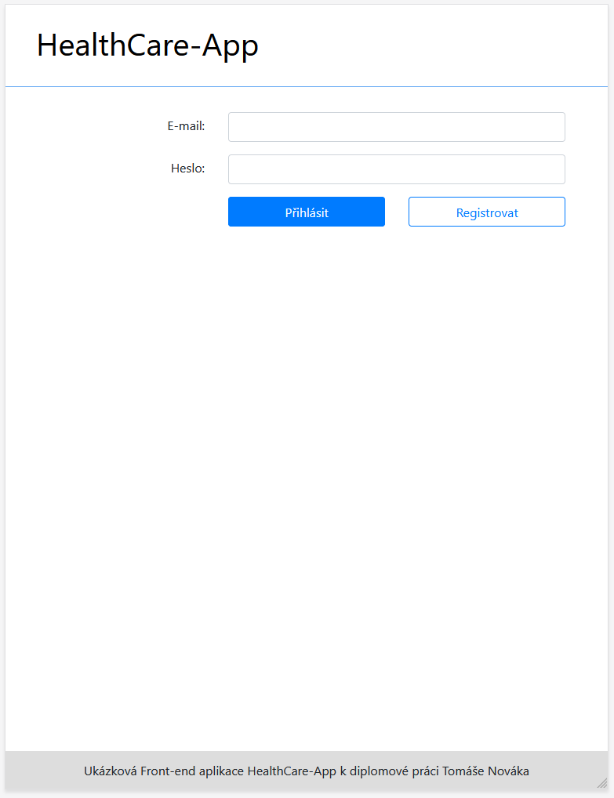 | 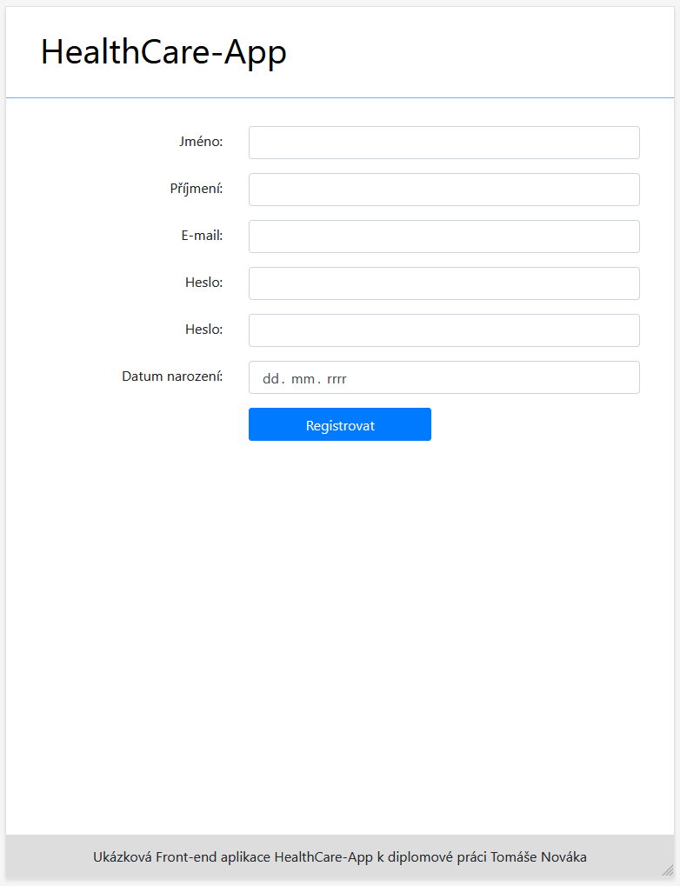
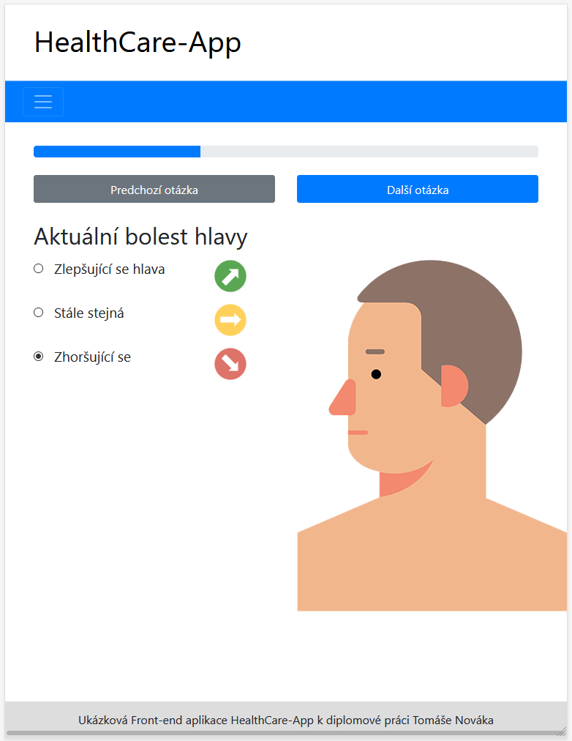 | 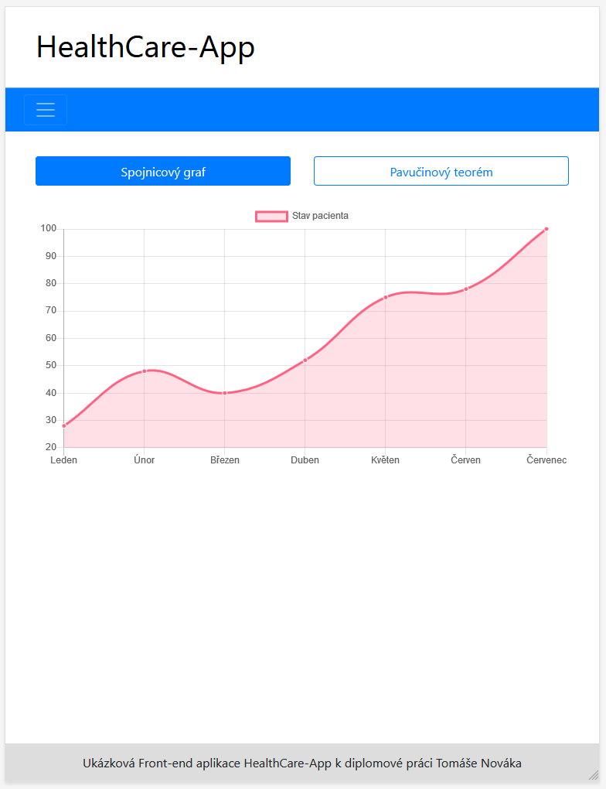

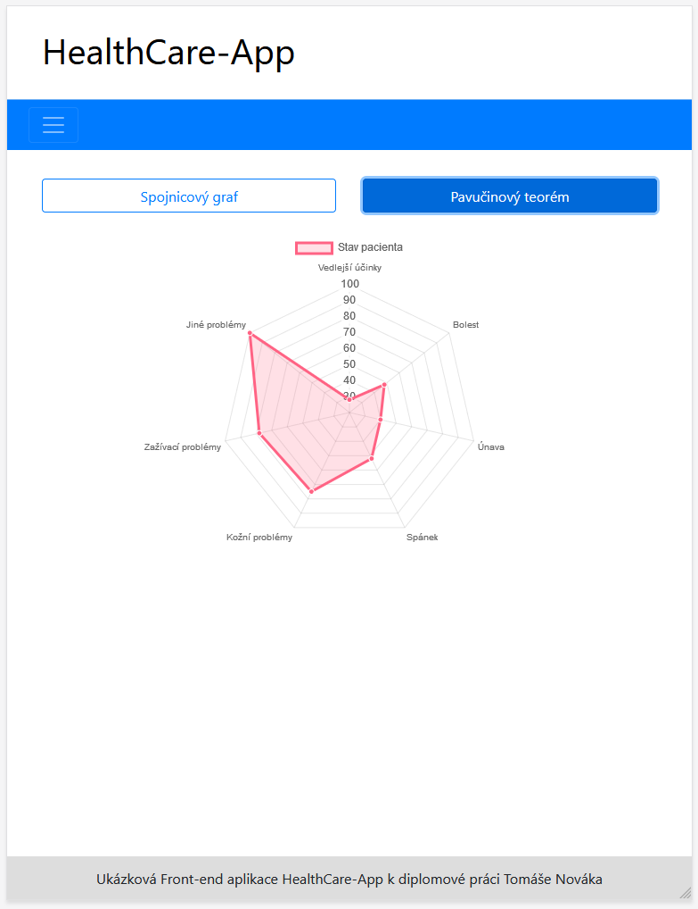 | 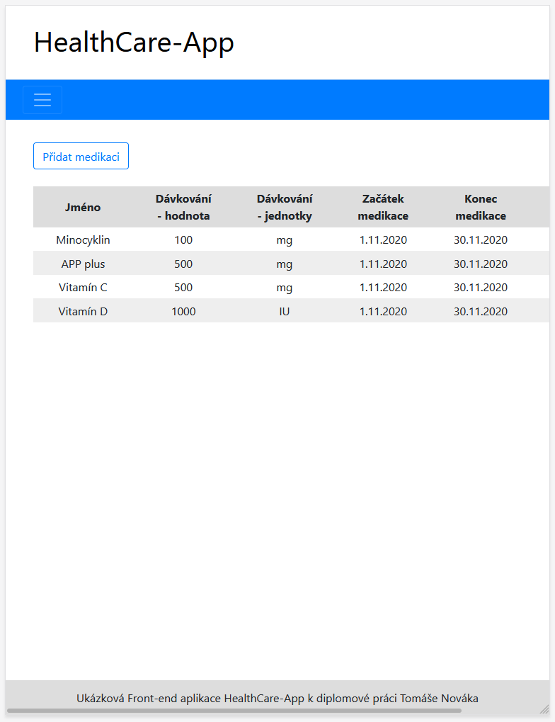

Příloha č. 3
Předmětem této přílohy je uživatelské testování aplikace pro zlomový bod 992 px.

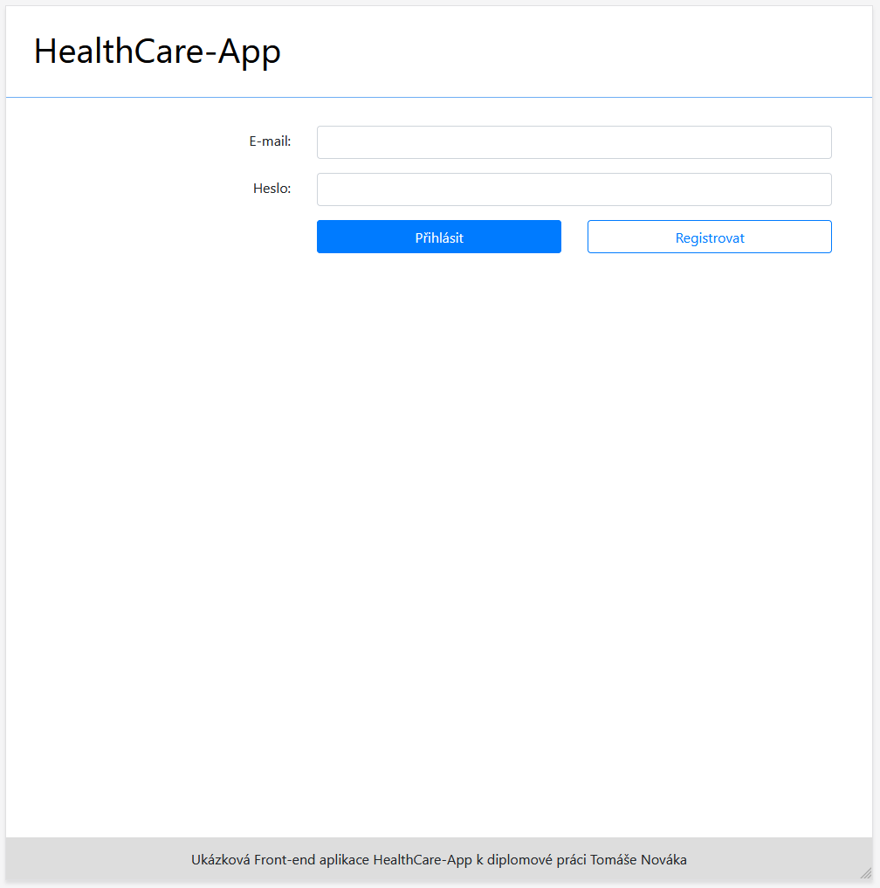 | 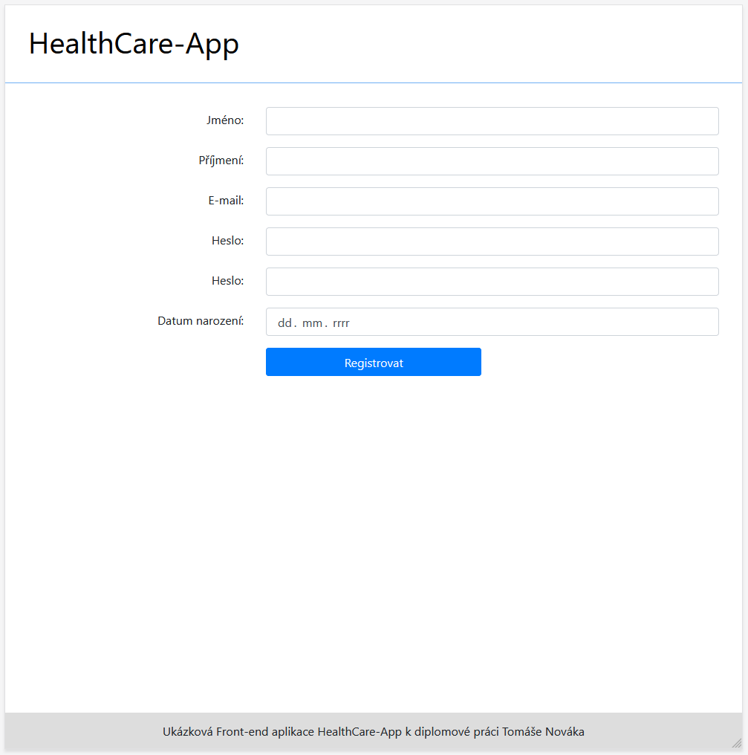
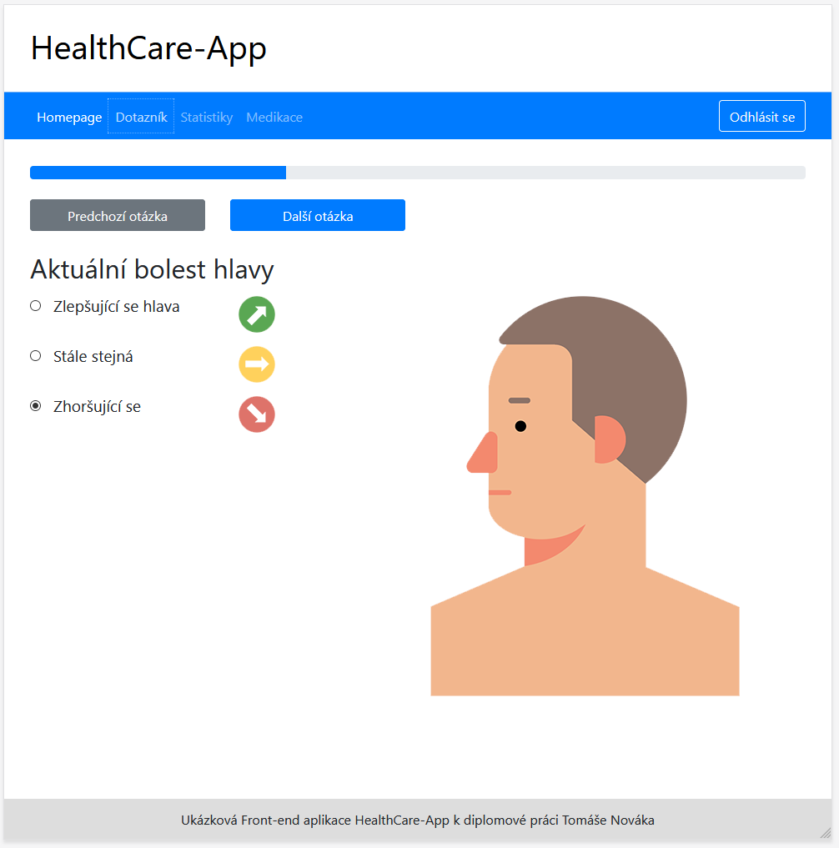 | 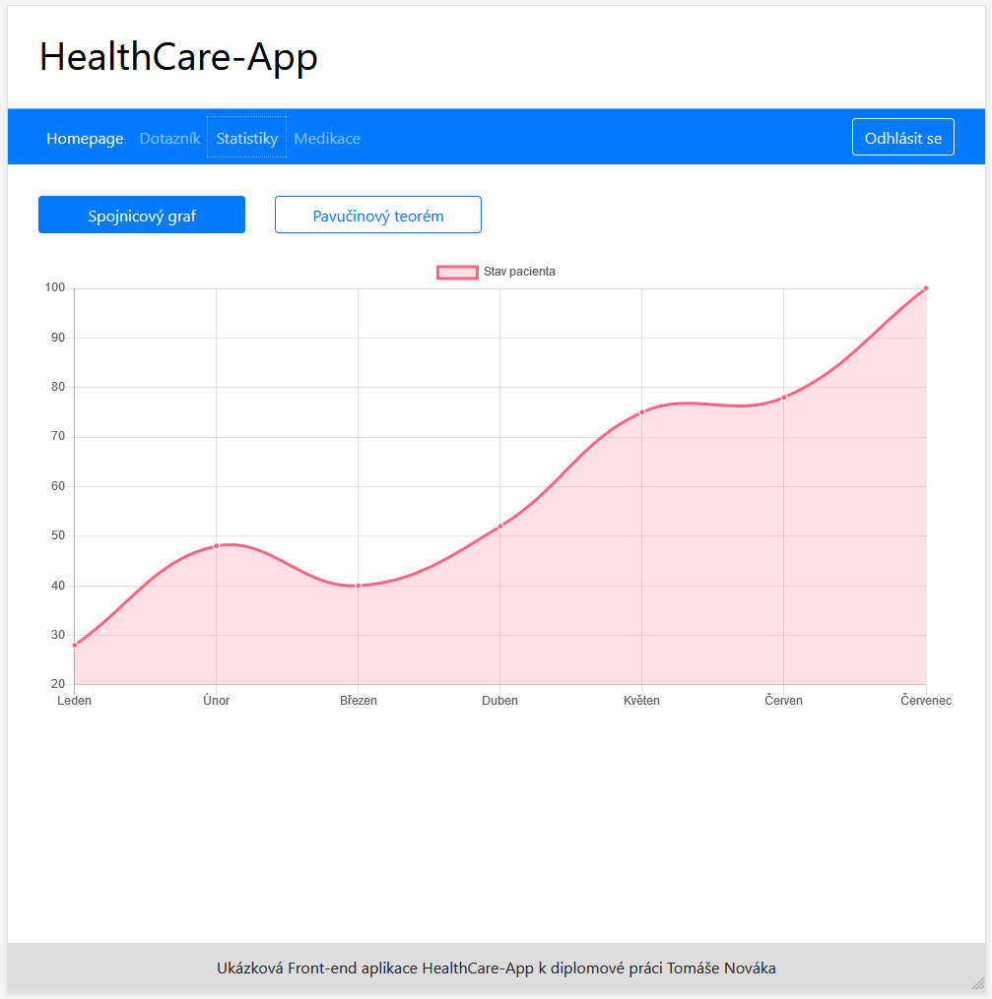

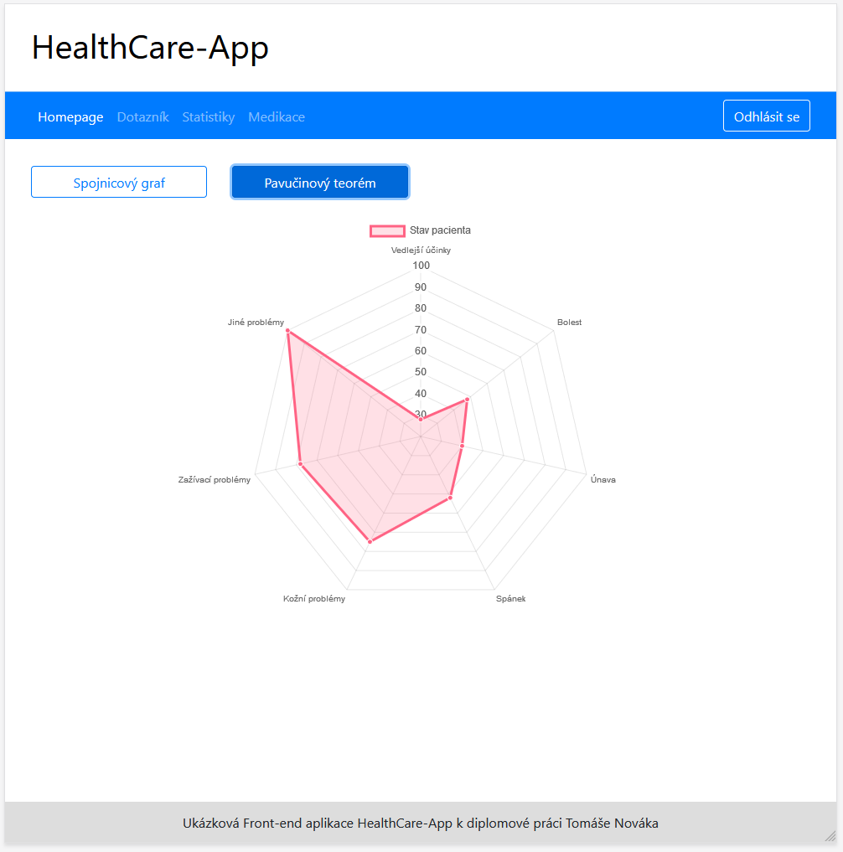 | 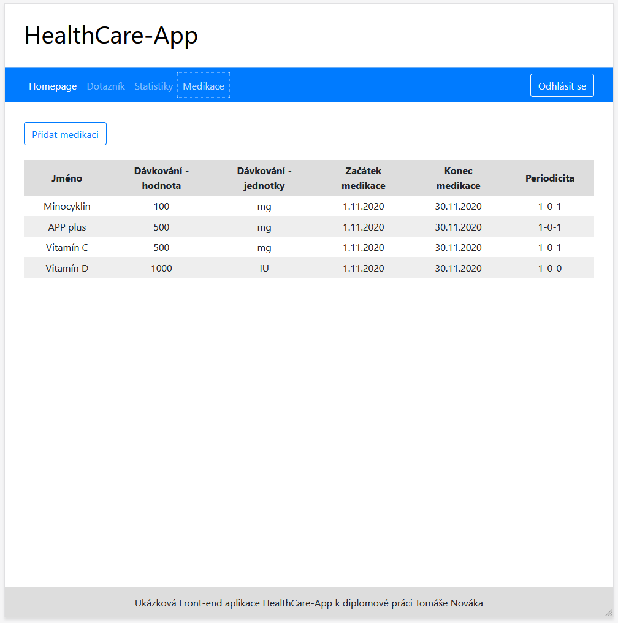

Příloha č. 4
Předmětem této přílohy je uživatelské testování aplikace pro zlomový bod 1200 px.

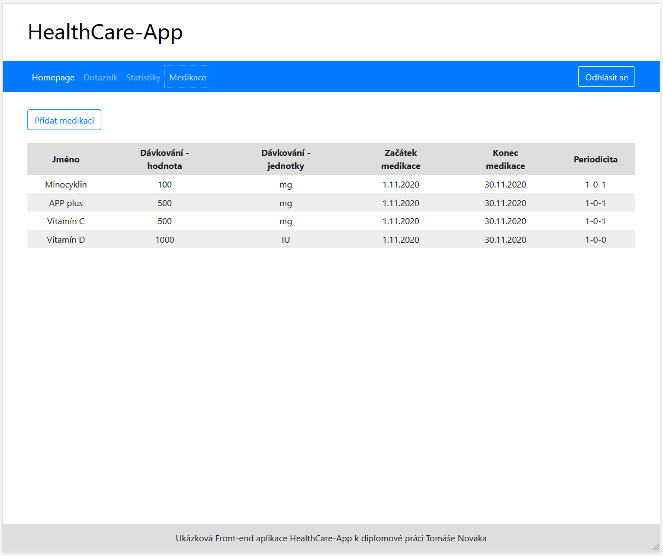

Příloha č. 5
Návod na instalaci ukázkové aplikace HealthCare-App

- Vzhledem k faktu, že je aplikace napsána ve frameworku Angular 8, tak je pro úspěšné spuštění aplikace potřeba mít v počítači nainstalován Node.js a nástroj NPM pro správu balíčků (package).
- Návod, jaké prostředí je potřeba mít připravené pro spuštění projektu v Angularu, je k dispozici i v dokumentaci Angularu, konkrétně zde: https://angular.io/guide/setup-local
- Samotná aplikace je k dispozici na GitHubu ve větvi develop v tomto repozitáři: https://github.com/tomasnovak6/HealthCare-App/tree/develop
- Po naklonování aplikace z repozitáře je potřeba si přes NPM nainstalovat všechny potřebné balíčky. Toto se docílí tak, že se v adresáři, kde je projekt, spustí příkaz npm install. Zejména důležité je nainstalovat Angular CLI a to zadáním příkazu npm install -g @angular/cli.
- Po úspěšném provedení instalace všech potřebných balíčků lze projekt spustit zadáním příkazu ng serve.
- Pokud vše výše uvedené proběhne správně, tak se na lokální adrese http://localhost:4200 spustí aplikace.
- Po spuštění aplikace se zobrazí komponenta Login. Než se uživatel přihlásí do aplikace, tak je potřeba se zaregistrovat kliknutím na tlačítko „Registrovat“, které je umístěno v dolní částí této komponenty.

- Kolektiv autorů Angular University. Angular Single Page Applications (SPA): What are the benefits [online]. Dostupné z: https://blog.angular-university.io/why-a-single-page-application-what-are-the-benefits-what-is-a-spa/
- HOROWITZ, Richard I. How Can I Get Better?. An Action Plan for Treating Resistant Lyme & Chronic Disease. 1. vydání. New York: St. Martin’s Press, 2017.
- Autor neznámý. Jarischova-Herxheimerova reakce [online]. Dostupné z: https://www.wikiskripta.eu/w/Jarischova-Herxheimerova_reakce
- Kolektiv autorů W3C. HTML & CSS [online]. Dostupné z: https://www.w3.org/standards/webdesign/htmlcss.html
- JAVOREK, J. CSS preprocesory: méně psaný, vyšší efektivita [online]. Dostupné z: https://www.zdrojak.cz/clanky/css-preprocesory-mene-psani-vyssi-efektivita/
- SCSS je modernější verze SASS
- MÁCA, J. Lekce 1 – Úvod do frameworku Angular [online]. Dostupné z: https://www.itnetwork.cz/javascript/angular/zaklady/uvod-do-angular-frameworku
- MÁCA, J. Lekce 1 – Úvod do React [online]. Dostupné z: https://www.itnetwork.cz/javascript/react/zaklady/uvod-do-react
- KONEČNÝ, J. Lekce 1 – Úvod do Vue.js [online]. Dostupné z: https://www.itnetwork.cz/javascript/vuejs/uvod-do-vuejs
- KONEČNÝ, J. Lekce 1 – Úvod do Vue.js [online]. Dostupné z: https://www.itnetwork.cz/javascript/vuejs/uvod-do-vuejs
- Model-View-Controller
- Model-View-ViewModel
- ČÁPKA, D. Lekce 1 – Úvod do jQuery [online]. Dostupné z: https://www.itnetwork.cz/javascript/jquery-zaklady/javascript-tutorial-funkcionalni-programovani-a-jquery-webova-kalkulacka
- Komunita PrimeFaces. PrimeFaces [online]. Dostupné z: https://www.primefaces.org/
- Chytnout a táhnout
- Komunita PrimeNG. PrimeNG [online]. Dostupné z: https://primefaces.org/primeng/
- Application Programming Interface
- CHOW, S. Programujeme Mashup aplikace pro Web 2.0 v PHP. Brno: Computer Press, 2008. s. 229
- Autor neznámý. XML-RPC [online]. Dostupné z: https://it-slovnik.cz/pojem/xml-rpc
- CHOW, S. Programujeme Mashup aplikace pro Web 2.0 v PHP. Brno: Computer Press, 2008. s. 81
- CHOW, S. Programujeme Mashup aplikace pro Web 2.0 v PHP. Brno: Computer Press, 2008. s. 82
- CHOW, S. Programujeme Mashup aplikace pro Web 2.0 v PHP. Brno: Computer Press, 2008. s. 41
- Asynchronous JavaScript and XML
- VEVERKA, R. Lekce 11 – AJAX v Javascriptu – Základní dotazy [online]. Dostupné z: https://www.itnetwork.cz/javascript/oop/ajax-v-javascriptu-zakladni-dotazy
- KADLEC, T. Responzivní design profesionálně. 1. vydání. Brno: Zoner Press, 2014. s. 21
- ZELDMAN, J. A List Apart [online]. Dostupné z: https://alistapart.com/
- MICHÁLEK, M. CSS3 Media Queries [online]. Dostupné z: https://www.vzhurudolu.cz/prirucka/css3-media-queries
- MICHÁLEK, M. CSS3 Media Queries [online]. Dostupné z: https://www.vzhurudolu.cz/prirucka/css3-media-queries
- KADLEC, T. Responzivní design profesionálně. 1. vydání. Brno: Zoner Press, 2014. s. 42
- JR.Anand. Bootstrap 4 vs Foundation 6 Grid System [online]. Dostupné z: https://medium.com/gridbox/bootstrap-4-vs-foundation-6-grid-system-5874e0e87a95
- JR.Anand. Bootstrap 4 vs Foundation 6 Grid System [online]. Dostupné z: https://medium.com/gridbox/bootstrap-4-vs-foundation-6-grid-system-5874e0e87a95
- Komunita W3C. W3.CSS Responsive fluid Grid [online]. Dostupné z: https://www.w3schools.com/w3css/w3css_grid.asp
- KADLEC, T. Responzivní design profesionálně. 1. vydání. Brno: Zoner Press, 2014. s. 117
- MICHÁLEK, M. Co je „Mohile First“? Ale doopravdy [online]. Dostupné z: https://www.vzhurudolu.cz/prirucka/mobile-first
- MICHÁLEK, M. Co je „Mohile First“? Ale doopravdy [online]. Dostupné z: ttps://www.vzhurudolu.cz/prirucka/mobile-first
- Symbol „xx“ je proměnná, za kterou se dosadí šířka sloupce z intervalu 1až 12 dle Grid System Bootstrapu.
- MICHÁLEK, M. Co je „Mobile First“? Ale doopravdy [online]. Dostupné z: https://www.vzhurudolu.cz/prirucka/mobile-first
- Komunita Twitter Bootstrap. Bootstrap [online]. Dostupné z: https://getbootstrap.com/
- Komunita ZURB Foundation. Foundation [online]. Dostupné z: https://get.foundation/
- Komunita Skeleton CSS. Skeleton [online]. Dostupné z: http://getskeleton.com/
- ŠUBRT, T. Ekonomicko-matematické metody. Plzeň: Vydavatelství a nakladatelství Aleš Čeněk, 2011. s. 162
- ŠUBRT, T. Ekonomicko-matematické metody. Plzeň: Vydavatelství a nakladatelství Aleš Čeněk, 2011. s. 163
- ŠUBRT, T. Ekonomicko-matematické metody. Plzeň: Vydavatelství a nakladatelství Aleš Čeněk, 2011. s. 164
- ŠUBRT, T. Ekonomicko-matematické metody. Plzeň: Vydavatelství a nakladatelství Aleš Čeněk, 2011. s. 174
- ŠUBRT, T. Ekonomicko-matematické metody. Plzeň: Vydavatelství a nakladatelství Aleš Čeněk, 2011. s. 186
- Autor neznámý. Obecné závěry k licenčním podmínkám MIT [online]. Dostupné z: https://www.root.cz/specialy/licence/obecne-zavery-k-licencnim-podminkam-mit/
- Komunita Angular. Angular [online]. Dostupné z: https://angular.io/
- Komunita Angular. Dependency Injection in Angular [online]. Dostupné z: https://angular.io/guide/dependency-injection
- Komunita Angular. CLI Overview and Command Reference [online]. Dostupné z: https://angular.io/cli
- Správa vnitřního stavu aplikace
- Komunita Angular. Sharing data between child and parent directives and components [online]. Dostupné z: https://angular.io/guide/inputs-outputs
- Komunita Angular. EventEmitter [online]. Dostupné z: https://angular.io/api/core/EventEmitter
- Komunita Angular. Hooking info the component lifecycle [online]. Dostupné z: https://angular.io/guide/lifecycle-hooks
- Komunita Angular. Introduction to components and templates [online]. Dostupné z: https://angular.io/guide/architecture-components
- Komunita React. React [online]. Dosutpné z: https://reactjs.org/
- Obecný pojem pro MVC, MVP a MVVM
- Komunita React. Create a New React App [online]. Dostupné z: https://reactjs.org/docs/create-a-new-react-app.html
- Komunita Redux. Redux Fundamentals, Part 5: UI and React [online]. Dostupné z: https://redux.js.org/basics/usage-with-react
- Komunita React. Components and Props [online]. Dostupné z: https://reactjs.org/docs/components-and-props.html
- Komunita React. State and Lifecycle [online]. Dostupné z: https://reactjs.org/docs/state-and-lifecycle.html
- Komunita Ember. Ember.js [online]. Dostupné z: https://emberjs.com/
- Komunita Ember. Defining a Component [online]. Dostupné z: https://guides.emberjs.com/v3.4.0/components/defining-a-component/
- Komunita Twitter Bootstrap. Bootstrap [online]. Dostupné z: https://getbootstrap.com/
- Komunita ZURB Foundation. Foundation [online]. Dostupné z: https://get.foundation/
- Komunita Skeleton CSS. Skeleton [online]. Dostupné z: http://getskeleton.com/
- Content Delivery Network
- Komunita W3C. Bootstrap 3 Tutorial [online]. Dostupné z: https://www.w3schools.com/bootstrap/default.asp
- Komunita ZURB Foundation. Foundation [online]. Dostupné z: https://get.foundation/
- Komunita ZURB Foundation. Media Queries [online]. Dostupné z: https://get.foundation/sites/docs/media-queries.html
- Komunita Skeleton CSS. Skeleton [online]. Dostupné z: http://getskeleton.com/
- Komunita Angular. Reactive forms [online]. Dostupné z: https://angular.io/guide/reactive-forms
- Komunita W3C. Localization vs. Internationalization [online]. Dostupné z: https://www.w3.org/International/questions/qa-i18n
- Komunita Angular. ngx-translate [online]. Dostupné z: https://github.com/ngx-translate/core
- Komunita W3C. HTML & CSS [online]. Dostupné z: https://www.w3.org/standards/webdesign/htmlcss.html
- Komunita Mozilla. Window.localStorage [online]. Dostupné z: https://developer.mozilla.org/en-US/docs/Web/API/Window/localStorage
- WATMONE, J. Angular 8 – User Registration and Login Example & Tutorial [online]. Dostupné z: https://jasonwatmore.com/post/2019/06/10/angular-8-user-registration-and-login-example-tutorial
- KADLEC, T. Responzivní design profesionálně. 1. vydání. Brno: Zoner Press, 2014. s. 84
- Komunita PrimeNG. Line Chart [online]. Dostupné z: https://primefaces.org/primeng/showcase/#/chart/line
- Komunita PrimeNG. Radar Chart [online]. Dostupné z: https://primefaces.org/primeng/showcase/#/chart/radar
- Komunita Angular. Dependency Injection in Angular [online]. Dostupné z: https://angular.io/guide/dependency-injection
- Komunita PrimeNG. Table [online]. Dostupné z: https://primefaces.org/primeng/showcase/#/table
- Komunita Angular. Angular [online]. Dostupné z: https://angular.io/guide/testing

